(Σημείωση: Ο παρακάτω πίνακας περιεχομένων δεν αποτελεί το τελικό κείμενο, διότι εκκρεμούν ορθογραφικές και συντακτικές διορθώσεις)

ΠΙΝΑΚΑΣ ΠΕΡΙΕΧΟΜΕΝΩΝ
ΙΓ΄ ΠΕΡΙΟΔΟΣ
ΠΡΟΕΔΡΕΥΟΜΕΝΗΣ ΚΟΙΝΟΒΟΥΛΕΥΤΙΚΗΣ ΔΗΜΟΚΡΑΤΙΑΣ
ΣΥΝΟΔΟΣ Α΄
ΣΥΝΕΔΡΙΑΣΗ ΡΙ ΄

Παρασκευή 30 Απριλίου 2010

ΘΕΜΑΤΑ
Α. ΕΙΔΙΚΑ ΘΕΜΑΤΑ
1. Επικύρωση Πρακτικών, σελ.
2. ΄Αδεια απουσίας του Βουλευτή κ. Ι. Ιωαννίδη, σελ.
3. Ανακοινώνεται ότι τη συνεδρίαση παρακολουθούν μαθητές από το 1^{ο} Δημοτικό Σχολείο Βροντάδων Χίου, το 4^{ο} Δημοτικό Σχολείο Δάφνης Αττικής και το 30^{ο} Δημοτικό Σχολείο Βόλου Μαγνησίας, σελ.
4. Επί προσωπικού θέματος, σελ.

Β. ΚΟΙΝΟΒΟΥΛΕΥΤΙΚΟΣ ΕΛΕΓΧΟΣ
1. Κατάθεση αναφορών, σελ.
2. Απαντήσεις Υπουργών σε ερωτήσεις Βουλευτών, σελ.
3. Ανακοίνωση του δελτίου επικαίρων ερωτήσεων της Δευτέρας 3 Μαΐου 2010, σελ.
4. Συζήτηση επικαίρων ερωτήσεων:
α) Προς τον Πρωθυπουργό:
i. σχετικά με την επικείμενη επίσκεψη του Πρωθυπουργού και δέκα Υπουργών της Τουρκίας στην Αθήνα κ.λπ., σελ.
ii. σχετικά με τις ανατροπές στο χώρο της υγείας-πρόνοιας από τις επικείμενες υπαγορεύσεις του Διεθνούς Νομισματικού Ταμείου, σελ.
β) Προς την Υπουργό Υγείας και Κοινωνικής Αλληλεγγύης, σχετικά με τις ενέργειες του Υπουργείου για τη διεύρυνση εμπλοκής Ελλήνων γιατρών στην υπόθεση φαρμακευτικής εταιρείας του εξωτερικού κ.λπ., σελ.
γ) Προς τον Υπουργό Πολιτισμού και Τουρισμού, σχετικά με την άρνηση του Υπουργείου για χαρακτηρισμό διατηρητέων κτισμάτων στο ιστορικό Μαράσλειο κ.λπ., σελ.
δ) Προς την Υπουργό Περιβάλλοντος, Ενέργειας και Κλιματικής Αλλαγής, σχετικά με την αντιμετώπιση των προβλημάτων του Κτηματολογίου στους Δήμους Μυτιλήνης και Γέρας κ.λπ., σελ.
ε) Προς τον Υπουργό Εσωτερικών, Αποκέντρωσης και Ηλεκτρονικής Διακυβέρνησης, σχετικά με την εύρυθμη λειτουργία του γραφείου Συμβουλευτικής και Ψυχολογικής Υποστήριξης Πολιτών στο Επαρχείο Καρπάθου-Κάσου κ.λπ., σελ.
στ) Προς τον Υπουργό Οικονομικών, σχετικά με την προσφυγή της Ελλάδας στο μηχανισμό στήριξης της Ευρωπαϊκής ΄Ενωσης, σελ.

Γ. ΝΟΜΟΘΕΤΙΚΗ ΕΡΓΑΣΙΑ
Κατάθεση Εκθέσεως Διαρκούς Επιτροπής:
Η Διαρκής Επιτροπή Μορφωτικών Υποθέσεων καταθέτει την έκθεσή της στο σχέδιο νόμου του Υπουργείου Παιδείας Διά Βίου Μάθησης και Θρησκευμάτων: «Αναβάθμιση του ρόλου του εκπαιδευτικού, καθιέρωση κανόνων αξιολόγησης και αξιοκρατίας στην εκπαίδευση και λοιπές διατάξεις», σελ.

ΟΜΙΛΗΤΕΣ
Α. Επί προσωπικού θέματος:
ΚΑΡΑΤΖΑΦΕΡΗΣ Γ., σελ.
ΠΕΤΣΑΛΝΙΚΟΣ Φ., σελ.
ΤΣΙΠΡΑΣ Α., σελ.

Β. Επί των επικαίρων ερωτήσεων:
ΑΪΒΑΛΙΩΤΗΣ Κ., σελ.
ΓΕΡΟΥΛΑΝΟΣ Π., σελ.
ΚΑΡΑΤΖΑΦΕΡΗΣ Γ., σελ.
ΚΟΥΡΟΥΜΠΛΗΣ Π., σελ.
ΜΩΡΑΪΤΗΣ Α., σελ.
ΝΤΟΛΙΟΣ Γ., σελ.
ΞΕΝΟΓΙΑΝΝΑΚΟΠΟΥΛΟΥ Μ., σελ.
ΠΑΠΑΝΔΡΕΟΥ Γ., σελ.
ΠΙΠΙΛΗ Φ., σελ.
ΠΟΛΥΔΩΡΑΣ Β., σελ.
ΣΑΧΙΝΙΔΗΣ Φ., σελ.
ΣΚΟΠΕΛΙΤΗΣ Σ., σελ.
ΤΣΙΠΡΑΣ Α., σελ.
ΧΑΡΑΛΑΜΠΟΥΣ Χ., σελ.

ΠΡΑΚΤΙΚΑ ΒΟΥΛΗΣ
ΙΓ΄ ΠΕΡΙΟΔΟΣ
ΠΡΟΕΔΡΕΥΟΜΕΝΗΣ ΚΟΙΝΟΒΟΥΛΕΥΤΙΚΗΣ ΔΗΜΟΚΡΑΤΙΑΣ
ΣΥΝΟΔΟΣ Α΄
ΣΥΝΕΔΡΙΑΣΗ ΡΙ΄
Παρασκευή 30 Απριλίου 2010
Αθήνα, σήμερα στις 30 Απριλίου 2010, ημέρα Παρασκευή και ώρα 10.45΄ συνήλθε στην Αίθουσα των συνεδριάσεων του Βουλευτηρίου η Βουλή σε ολομέλεια για να συνεδριάσει υπό την προεδρία του Προέδρου αυτής κ. ΦΙΛΙΠΠΟΥ ΠΕΤΣΑΛΝΙΚΟΥ.
ΠΡΟΕΔΡΟΣ (Φίλιππος Πετσάλνικος): Κυρίες και κύριοι συνάδελφοι, αρχίζει η συνεδρίαση.
Έχω την τιμή να ανακοινώσω στο Σώμα ότι τη συνεδρίασή μας παρακολουθούν από τα άνω δυτικά θεωρεία, αφού προηγουμένως ξεναγήθηκαν στην έκθεση της αίθουσας «ΕΛΕΥΘΕΡΙΟΣ ΒΕΝΙΖΕΛΟΣ» και ενημερώθηκαν για την ιστορία του κτηρίου και τον τρόπο οργάνωσης και λειτουργίας της Βουλής, είκοσι ένας μαθητές και μαθήτριες και τέσσερις συνοδοί-εκπαιδευτικοί από το 1ο Δημοτικό Σχολείο Βροντάδων Χίου.
Η Βουλή τους καλωσορίζει.
(Χειροκροτήματα απ’ όλες τις πτέρυγες της Βουλής)
Παρακαλείται ο κ. Γραμματέας να ανακοινώσει τις αναφορές προς το Σώμα.
(Ανακοινώνονται προς το Σώμα από τον κ. Ευτύχιο Δαμιανάκη, Βουλευτή Χανίων, τα ακόλουθα:
Α. ΚΑΤΑΘΕΣΗ ΑΝΑΦΟΡΩΝ
1) Ο Βουλευτής Ζακύνθου κ. ΔΗΜΗΤΡΙΟΣ ΒΑΡΒΑΡΙΓΟΣ κατέθεσε αναφορά με την οποία ο Διοικητής του Γενικού Νοσοκομείου Ζακύνθου «Άγιος Διονύσιος» ζητεί την άμεση σύναψη σύμβασης με ιδιώτη καρδιολόγο για τη συνέχιση λειτουργίας της Καρδιολογικής Κλινικής του Νοσοκομείου.
2) Ο Βουλευτής Α΄ Αθηνών κ. ΑΘΑΝΑΣΙΟΣ ΤΣΟΥΡΑΣ κατέθεσε αναφορά με την οποία η Εθνική Συνομοσπονδία Ατόμων με Απαπηρία ζητεί την τροποποίηση της ισχύουσας νομοθεσίας για τη συμμετοχή των ατόμων με αναπηρία, στο Πρόγραμμα Κοινωνικού Τουρισμού της Εργατικής Εστίας.
3) Ο Βουλευτής Α΄ Πειραιώς κ. ΕΜΜΑΝΟΥΗΛ (ΜΑΝΩΛΗΣ) ΜΠΕΝΤΕΝΙΩΤΗΣ κατέθεσε αναφορά με την οποία ο Δήμος Ύδρας ζητεί να συμπεριληφθούν και τα νησιά του Αργοσαρωνικού στο χρηματοδοτικό πρόγραμμα του ΕΣΠΑ για την αύξηση της ανταγωνιστκότητας και την προστασία του περιβάλλοντος.
4) Ο Βουλευτής Αχαΐας κ. ΝΙΚΟΛΑΟΣ ΝΙΚΟΛΟΠΟΥΛΟΣ κατέθεσε δημοσίευμα εφημερίδας στο οποίο ζητείται να μην ανασταλούν οι προγραμματισμένες δράσεις των Κέντρων Περιβαλλοντικής Εκπαίδευσης.
5) Ο Βουλευτής Α΄ Πειραιώς κ. ΕΜΜΑΝΟΥΗΛ (ΜΑΝΩΛΗΣ) ΜΠΕΝΤΕΝΙΩΤΗΣ κατέθεσε αναφορά με την οποία η Ένωση Ηλεκτροτεχνιτών Νομού Πειραιά ζητεί την κατάργηση του άρθρου 52 και 53 του ν.3655/08.
6) Ο Βουλευτής Αχαΐας κ. ΝΙΚΟΛΑΟΣ ΝΙΚΟΛΟΠΟΥΛΟΣ κατέθεσε δημοσίευμα εφημερίδας σχετικά με το θέμα πληρωμής από τους οδηγούς των διοδίων στην υπό κατασκευή εθνική Πατρών-Κορίνθου.
7) Ο Βουλευτής Α΄ Πειραιώς κ. ΕΜΜΑΝΟΥΗΛ (ΜΑΝΩΛΗΣ) ΜΠΕΝΤΕΝΙΩΤΗΣ κατέθεσε αναφορά με την οποία οι Σύλλογοι Γονέων Γυμνασίου και Λυκείου Κυθήρων ζητούν την αντικατάσταση εκπαιδευτικού.
8) Ο Βουλευτής Αχαΐας κ. ΝΙΚΟΛΑΟΣ ΝΙΚΟΛΟΠΟΥΛΟΣ κατέθεσε δημοσίευμα εφημερίδας στο οποίο ζητείται να χαρακτηρισθεί ως μουσείο το σπίτι του Κωστή Παλαμά στην Πάτρα Αχαΐας.
9) Ο Βουλευτής Αχαΐας κ. ΝΙΚΟΛΑΟΣ ΝΙΚΟΛΟΠΟΥΛΟΣ κατέθεσε δημοσίευμα εφημερίδας το οποίο αναφέρεται στην καθυστέρηση κατασκευής έργων υποδομής στην Πειραϊκή και νέα μαρίνα Πατρών Αχαϊας.
10) Οι Βουλευτές, Β΄ Θεσσαλονίκης κ. ΑΓΓΕΛΟΣ ΤΖΕΚΗΣ, Α΄ Θεσσαλονίκης κ. ΙΩΑΝΝΗΣ ΖΙΩΓΑΣ και κ. ΣΟΦΙΑ ΚΑΛΑΝΤΙΔΟΥ κατέθεσαν αναφορά με την οποία οι Πρόεδροι του Συνεταιρισμού Παράκτιων Αλιέων και του Αγροτικού Αλιευτικού Συλλόγου Επαγγελματιών Παράκτιων Αλιέων Καβάλας ζητούν την αποζημίωση των πληγέντων από τον ευτροφισμό του φυτοπλαγκτού αλιέων.
11) Ο Βουλευτής Αχαΐας κ. ΝΙΚΟΛΑΟΣ ΝΙΚΟΛΟΠΟΥΛΟΣ κατέθεσε δημοσίευμα εφημερίδας το οποίο αναφέρεται στο πρόβλημα που ανέκυψε από τη δημοσιοποίηση προσωπικών στοιχείων φερομένου ως διαχειριστή ιστολογίου.
12) Ο Βουλευτής Αχαΐας κ. ΝΙΚΟΛΑΟΣ ΝΙΚΟΛΟΠΟΥΛΟΣ κατέθεσε αναφορά με την οποία ο Σύλλογος Αποφοίτων του Τμήματος Μουσικών Σπουδών του Πανεπιστημίου Αθηνών ζητεί το διορισμό των επιτυχόντων μελών του σε διαγωνισμούς του ΑΣΕΠ στη δημόσια εκπαίδευση.
13) Οι Βουλευτές, Β΄ Θεσσαλονίκης κ. ΑΓΓΕΛΟΣ ΤΖΕΚΗΣ, Α΄ Θεσσαλονίκης κ. ΙΩΑΝΝΗΣ ΖΙΩΓΑΣ και κ. ΣΟΦΙΑ ΚΑΛΑΝΤΙΔΟΥ κατέθεσαν αναφορά με την οποία οι Πρόεδροι του Συνεταιρισμού Παράκτιων Αλιέων και του Αγροτικού Αλιευτικού Συλλόγου Επαγγελματιών Παράκτιων Αλιέων Καβάλας ζητούν την αποζημίωση των αλιέων του νομού για τις ζημιές που προκαλούνται από τα δελφίνια.
14) Ο Βουλευτής Αχαΐας κ. ΝΙΚΟΛΑΟΣ ΝΙΚΟΛΟΠΟΥΛΟΣ κατέθεσε αναφορά με την οποία ο Σύλλογος Εμπορικής και Τουριστικής Ανάπτυξης του Δήμου Ακράτας προτείνει τη συνένωση των Δήμων Αιγείρας, Ακράτας και Διακοπτού και τη δημιουργία Δήμου Ανατολικής Αιγιάλειας.
15) Ο Βουλευτής Αχαΐας κ. ΝΙΚΟΛΑΟΣ ΝΙΚΟΛΟΠΟΥΛΟΣ κατέθεσε αναφορά με την οποία η Πανελλήνια Ομοσπονδία Σωματείων Πωλητών Λαϊκών Αγορών διαμαρτύρεται για την άνιση φορολογική μεταχείρηση των επαγγελματιών πωλητών στις λαϊκές αγορές.
16) Ο Βουλευτής Πιερίας κ. ΑΘΑΝΑΣΙΟΣ ΠΑΠΑΓΕΩΡΓΙΟΥ κατέθεσε αναφορά με την οποία ο Δήμος Ελαφίνας Πιερίας ζητεί την προώθηση των ενταγμένων στο πρόγραμμα «ΑΛΕΞΑΝΔΡΟΣ ΜΠΑΛΤΑΤΖΗΣ» αρδευτικών έργων της περιοχής του.
17) Ο Βουλευτής Αχαΐας κ. ΝΙΚΟΛΑΟΣ ΝΙΚΟΛΟΠΟΥΛΟΣ κατέθεσε αναφορά με την οποία η κ. Κατερίνα Κανελλοπούλου υποβάλλει προτάσεις σχετικά με την ιδιωτική ασφάλιση.
18) Ο Βουλευτής Πιερίας κ. ΑΘΑΝΑΣΙΟΣ ΠΑΠΑΓΕΩΡΓΙΟΥ κατέθεσε αναφορά με την οποία ο Εμπορικός Σύλλογος Κατερίνης ζητεί το πάγωμα των ενοικίων των εμπορικών καταστημάτων για τρία έτη.
19) Ο Βουλευτής Αχαΐας κ. ΝΙΚΟΛΑΟΣ ΝΙΚΟΛΟΠΟΥΛΟΣ κατέθεσε αναφορά με την οποία ο Δήμος Αιγείρας Αχαΐας ζητεί τη συνένωση των Δήμων Αιγείρας - Ακράτας - Διακοπτού και τη δημιουργία Δήμου Ανατολικής Αιγιάλειας.
20) Ο Βουλευτής Αχαΐας κ. ΝΙΚΟΛΑΟΣ ΝΙΚΟΛΟΠΟΥΛΟΣ κατέθεσε αναφορά με την οποία η Πανελλήνια ΄Ενωση Νέων Αγροτών ζητεί την ένταξη όλων των εν δυνάμει δικαιούχων νέων γεωργών.
21) Η Βουλευτής Μαγνησίας κ. ΡΟΔΟΥΛΑ ΖΗΣΗ κατέθεσε αναφορά με την οποία ο Σύνδεσμος Θεσσαλικών Επιχειρήσεων και Βιομηχανιών ζητεί την κατάργηση του τέλους για τον ποιοτικό έλεγχο των τροφίμων φυτικής προέλευσης.
22) Ο Βουλευτής Αχαΐας κ. ΝΙΚΟΛΑΟΣ ΝΙΚΟΛΟΠΟΥΛΟΣ κατέθεσε αναφορά με την οποία η WWF ζητεί βελτίωση σε διατάξεις του νομοσχεδίου για την επιτάχυνση των ανανεώσιμων πηγών ενέργειας για την αντιμετώπιση της κλιματικής αλλαγής.
23) Η Βουλευτής Μαγνησίας και Β΄ Αντιπρόεδρος της Βουλής κ. ΡΟΔΟΥΛΑ ΖΗΣΗ κατέθεσε αναφορά με την οποία ο Σύνδεσμος Θεσσαλικών Επιχειρήσεων και Βιομηχανιών ζητεί τη λήψη μέτρων για τον περιορισμό του φαινομένου των ακάλυπτων επιταγών, που πλήττει τον επιχειρηματικό κόσμο.
24) Ο Βουλευτής Αχαΐας κ. ΝΙΚΟΛΑΟΣ ΝΙΚΟΛΟΠΟΥΛΟΣ κατέθεσε αναφορά με την οποία ο Σύλλογος Εργοληπτών Δημοσίων ΄Εργων Αχαϊας ζητεί τη λήψη μέτρων για τη στήριξη των εργασιών του κλάδου του.
25) Ο Βουλευτής Αχαΐας κ. ΜΙΧΑΗΛ ΜΠΕΚΙΡΗΣ κατέθεσε δημοσίευμα εφημερίδας το οποίο αναφέρεται στην τροποποίηση πολεοδομικών διατάξεων.
26) Ο Βουλευτής Αχαΐας κ. ΜΙΧΑΗΛ ΜΠΕΚΙΡΗΣ κατέθεσε δημοσίευμα εφημερίδας το οποίο αναφέρεται στο έργο του Διακονιάρη Αχαΐας.
27) Ο Βουλευτής Αχαΐας κ. ΜΙΧΑΗΛ ΜΠΕΚΙΡΗΣ κατέθεσε δημοσίευμα εφημερίδας το οποίο αναφέρεται στην αξιοποίηση του ορεινού όγκου του Ερύμανθου.
28) Ο Βουλευτής Αχαΐας κ. ΜΙΧΑΗΛ ΜΠΕΚΙΡΗΣ κατέθεσε δημοσίευμα εφημερίδας το οποίο αναφέρεται στα λειτουργικά προβλήματα του Πανεπιστημιακού Νοσοκομείου Πατρών.
29) Η Βουλευτής Έβρου κ. ΕΛΕΝΗ ΤΣΙΑΟΥΣΗ κατέθεσε αναφορά με την οποία ζητεί την αναβάθμιση του Πυροσβεστικού Σταθμού Αλεξανδρούπολης από τη Β΄στην Α΄τάξη.
30) Ο Βουλευτής Β΄ Θεσσαλονίκης κ. ΘΕΟΔΩΡΟΣ ΚΑΡΑΟΓΛΟΥ κατέθεσε αναφορά με την οποία ο Κεντρικός Σύλλογος Πολυτέκνων Γονέων Νομού Θεσσαλονίκης «ΟΙ ΑΓΙΟΙ ΠΑΝΤΕΣ» αναφέρεται στο δημογραφικό πρόβλημα που αντιμετωπίζει η χώρα και ζητεί τη λήψη μέτρων στήριξης για τους πολύτεκνους γονείς.
31) Ο Βουλευτής Β΄ Θεσσαλονίκης κ. ΘΕΟΔΩΡΟΣ ΚΑΡΑΟΓΛΟΥ κατέθεσε αναφορά με την οποία η ΄Ενωση Αστυνομικών Υπαλλήλων Νομού Θεσσαλονίκης ζητεί την πλήρωση των κενών οργανικών θέσεων των Αστυνομικών Υπηρεσιών του Νομού Θεσσαλονίκης.
32) Ο Βουλευτής Α΄ Πειραιώς κ. ΘΕΟΔΩΡΟΣ ΔΡΙΤΣΑΣ κατέθεσε αναφορά με την οποία ο Δήμος Κυθήρων Νομού Αττικής διαμαρτύρεται για την ελλειπή αεροπορική σύνδεση του νησιού με το αεροδρόμιο «ΕΛΕΥΘΕΡΙΟΣ ΒΕΝΙΖΕΛΟΣ».
33) Ο Βουλευτής Β΄ Αθηνών κ. ΚΩΝΣΤΑΝΤΙΝΟΣ ΑΪΒΑΛΙΩΤΗΣ κατέθεσε αναφορά με την οποία ο κ. Παναγιώτης Νάμπουρης, κάτοικος Διακοφτού ζητεί να αποκατασταθεί μπαζωμένο αυλάκι πλησίον του κτήματός του στην Κοινότητα ΄Ανω Διακοφτού.
Β. ΑΠΑΝΤΗΣΕΙΣ ΥΠΟΥΡΓΩΝ ΣΕ ΕΡΩΤΗΣΕΙΣ ΒΟΥΛΕΥΤΩΝ
1. Στην με αριθμό 5977/11-02-2010 ερώτηση του Βουλευτή κ. Νικολόπουλου Νικόλαου δόθηκε με το υπ αριθμ. 2/18550/0025/16-04-2010 έγγραφο από τον Υφυπουργό Οικονομικών η ακόλουθη απάντηση:
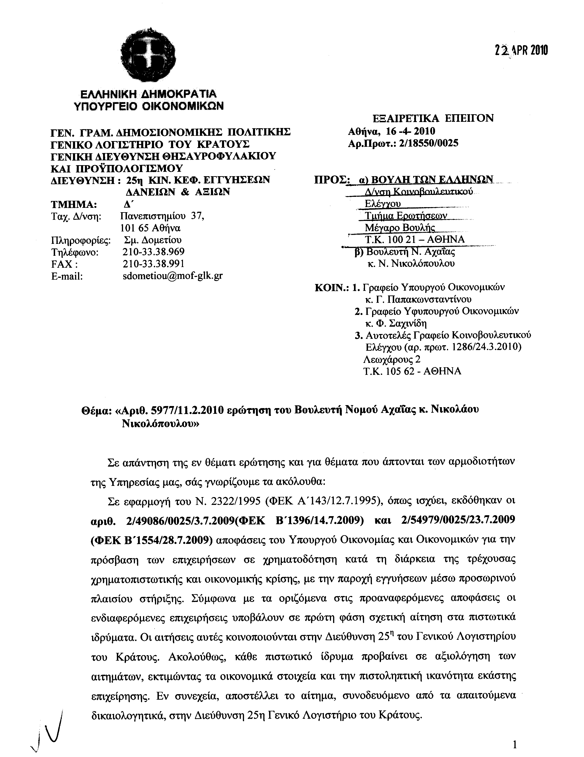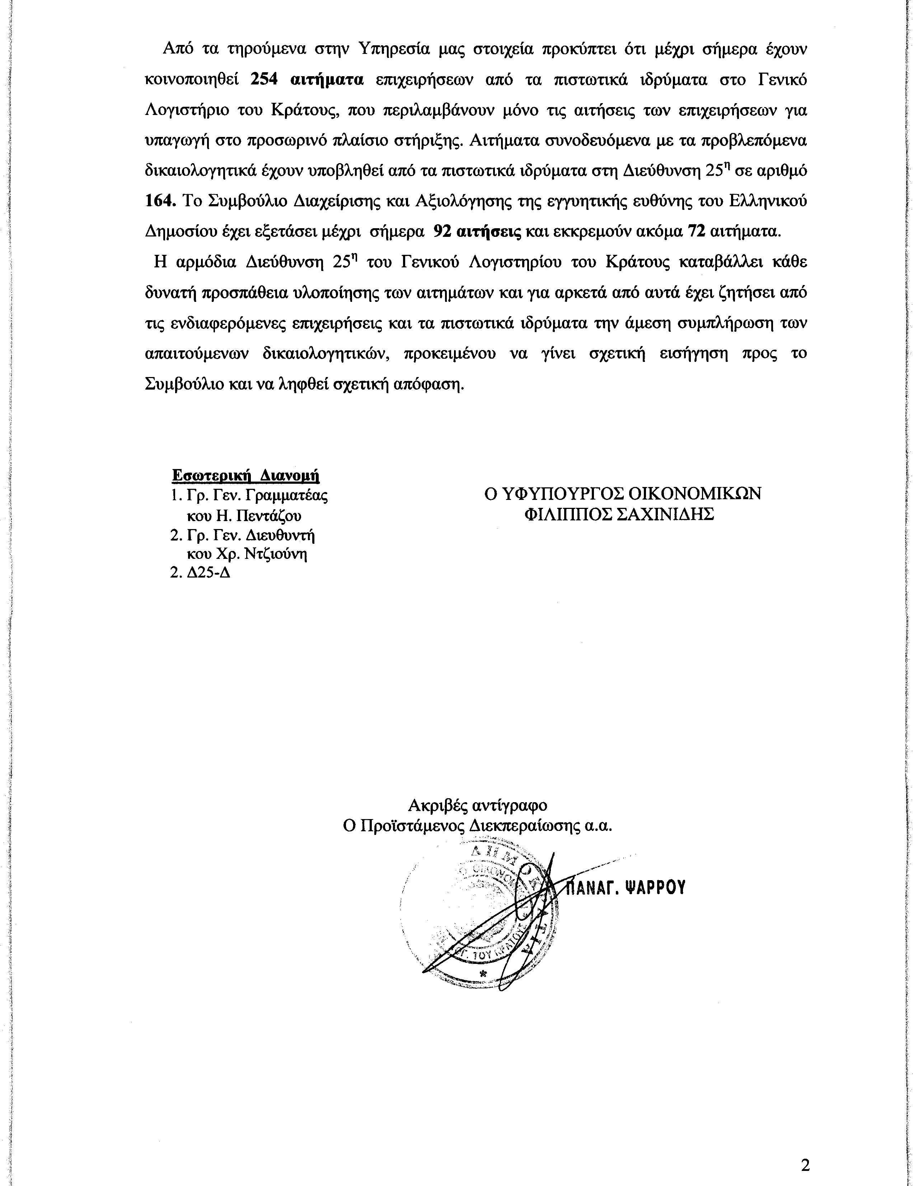
2. Στην με αριθμό 7944/23-03-2010 ερώτηση του Βουλευτή κ. Αϊβαλιώτη Κωνσταντίνου δόθηκε με το υπ αριθμ. Φ90022/8745/1332/16-04-2010 έγγραφο από τον Υφυπουργό Εργασίας και Κοινωνικής Ασφάλισης η ακόλουθη απάντηση:
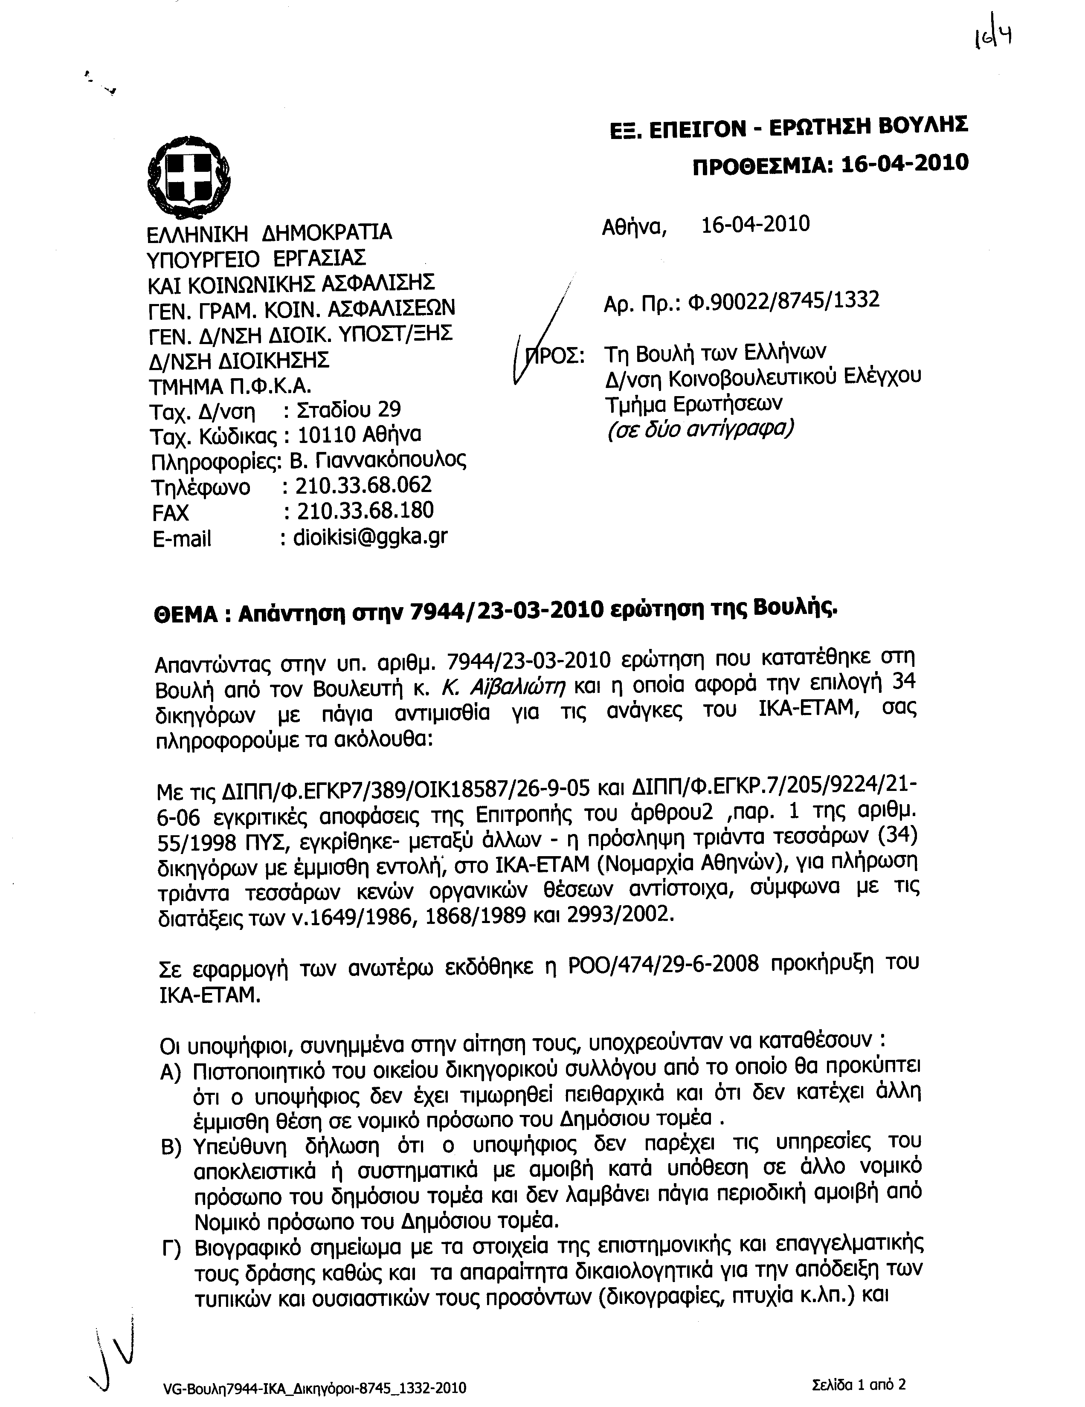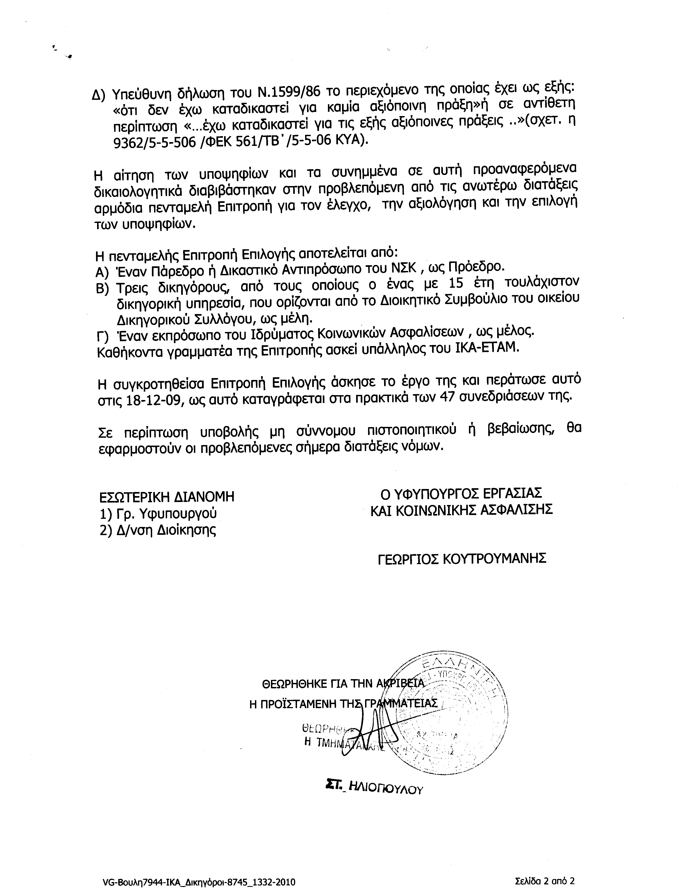
3. Στην με αριθμό 7949/23-03-2010 ερώτηση του Βουλευτή κ. Μπεκίρη Μιχαήλ δόθηκε με το υπ αριθμ. ΥΠ.ΠΟ.Τ/ΓΡ.ΥΠ.Κ.Ε./721/16-04-2010έγγραφο από τον Υπουργό Πολιτισμού και Τουρισμού η ακόλουθη απάντηση:
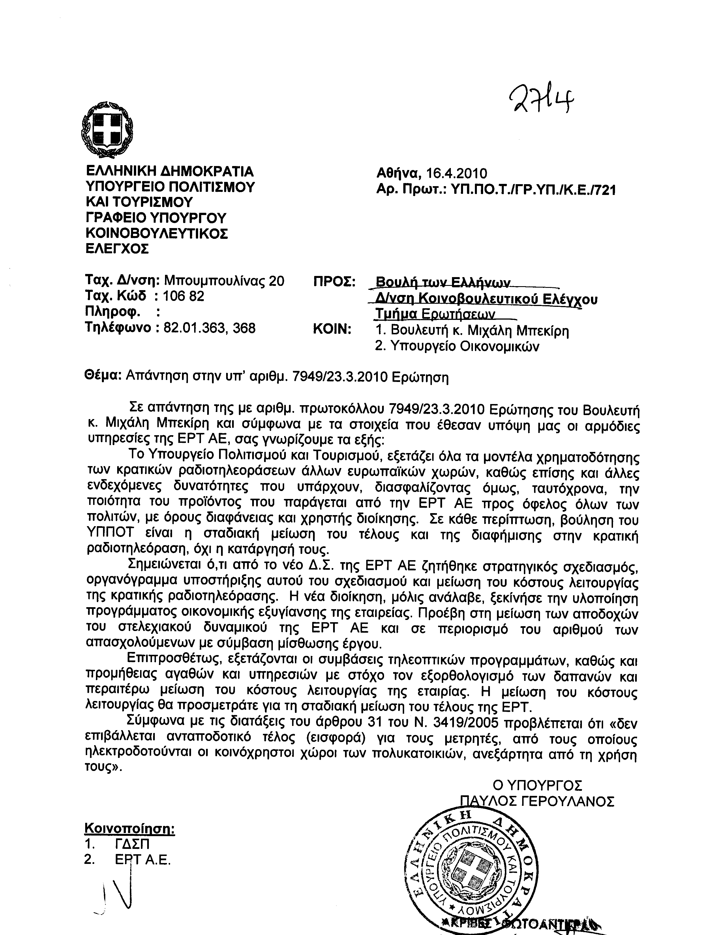
4. Στην με αριθμό 7973/23-03-2010 ερώτηση του Βουλευτή κ. Παρασύρου Φραγκίσκου δόθηκε με το υπ αριθμ. 1109/16-04-10 έγγραφο από τον Υπουργό Εργασίας και Κοινωνικής Ασφάλισης η ακόλουθη απάντηση:
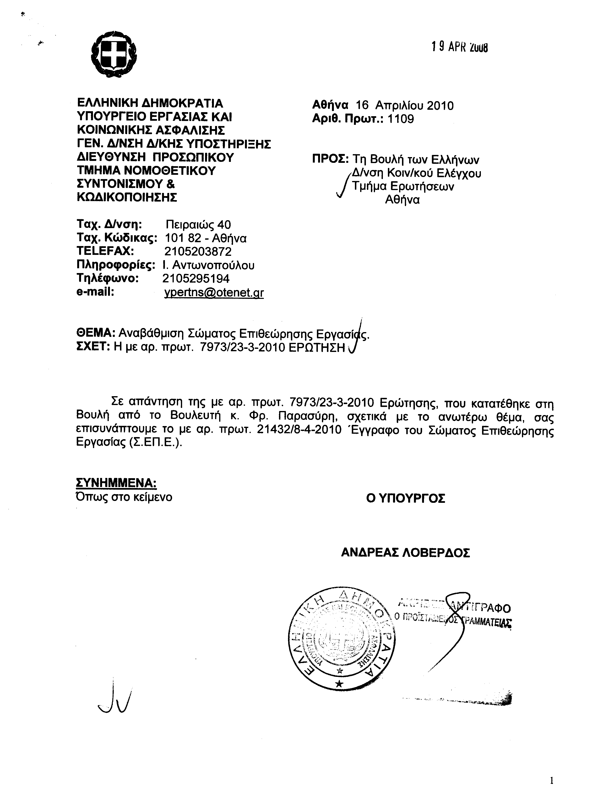
Σημ. Τα συνημμένα σχετικά έγγραφα ευρίσκονται στο αρχείο της Δ/νσης Κοινοβουλευτικού Ελέγχου (Τμήμα Ερωτήσεων)
5. Στην με αριθμό 7985/23-03-2010 ερώτηση του Βουλευτή κ. Οικονόμου Παντελή δόθηκε με το υπ αριθμ. 224/16-04-2010 έγγραφο από τον Υφυπουργό Δικαιοσύνης, Διαφάνειας και Ανθρωπίνων Δικαιωμάτων η ακόλουθη απάντηση:
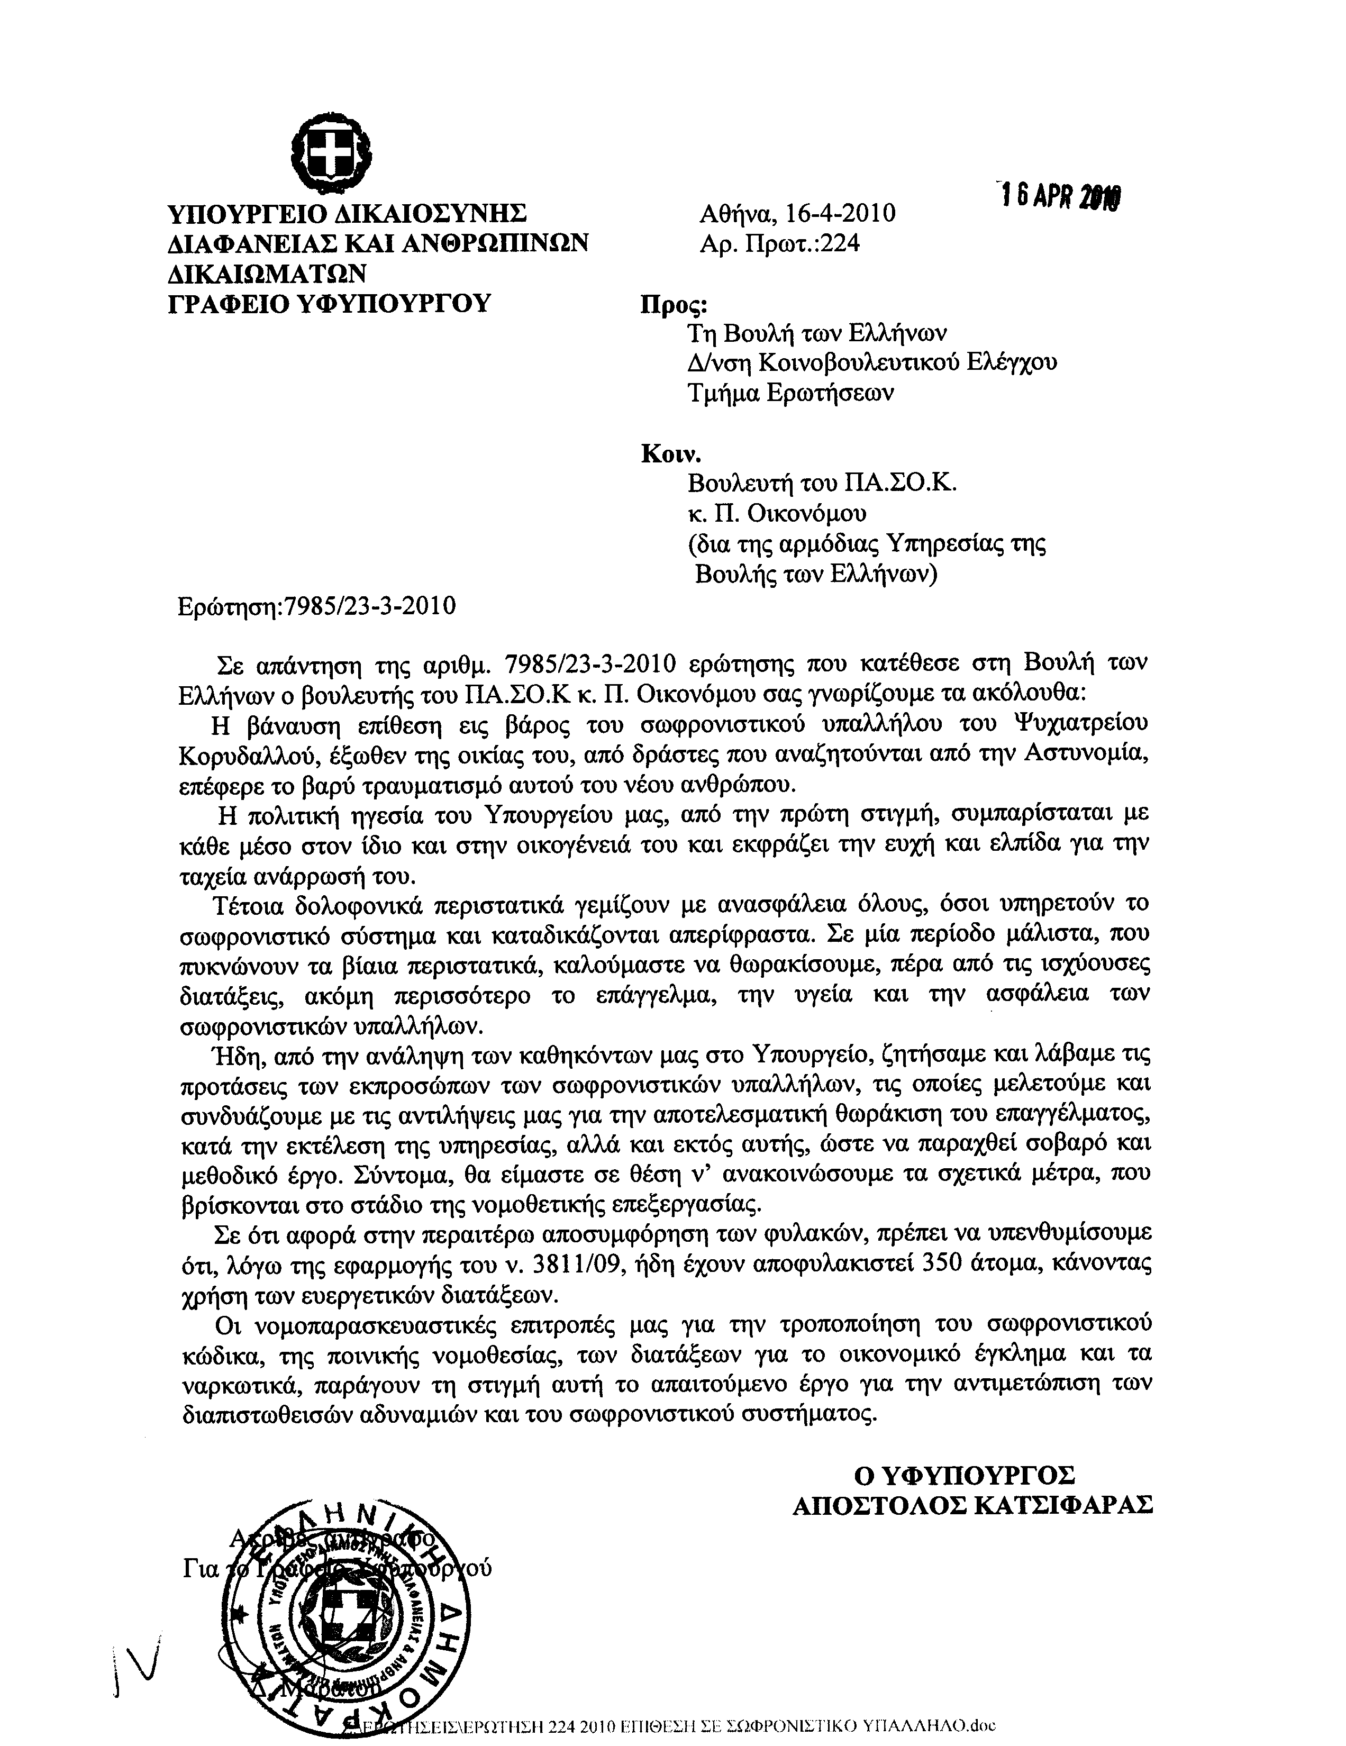
6. Στην με αριθμό 8010/24-03-2010 ερώτηση του Βουλευτή κ. Νικολόπουλος Νικόλαος δόθηκε με το υπ αριθμ. 2/19953/0025/16-04-2010 έγγραφο από τον Υφυπουργό Οικονομικών η ακόλουθη απάντηση:
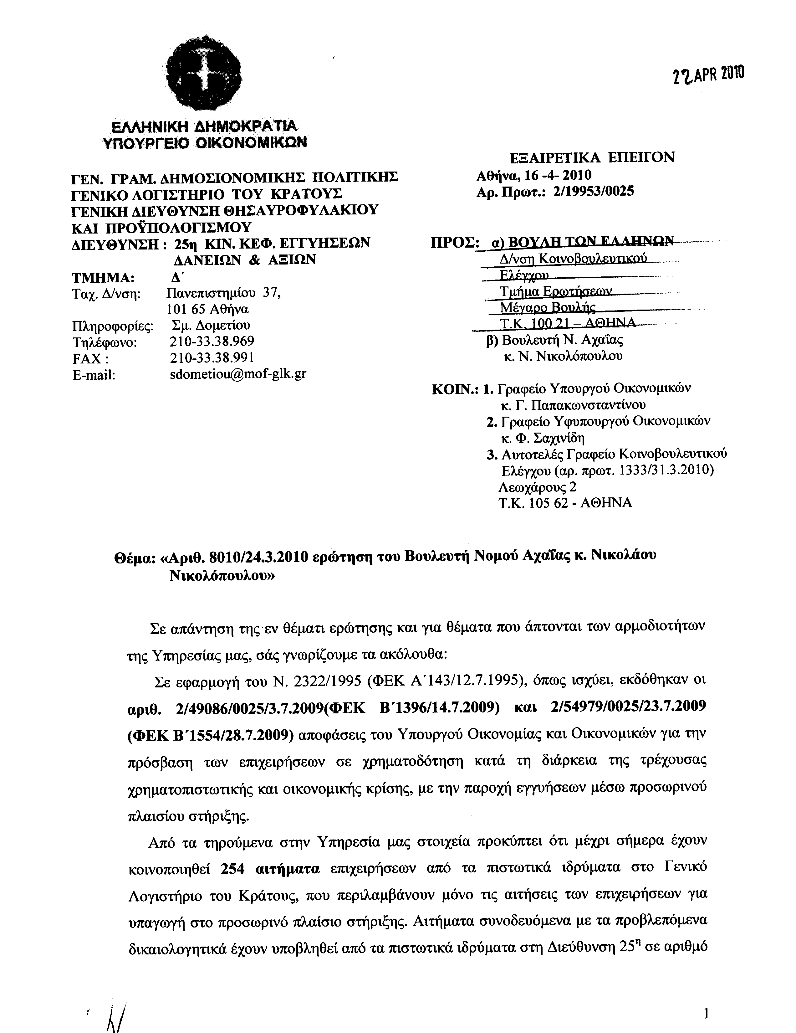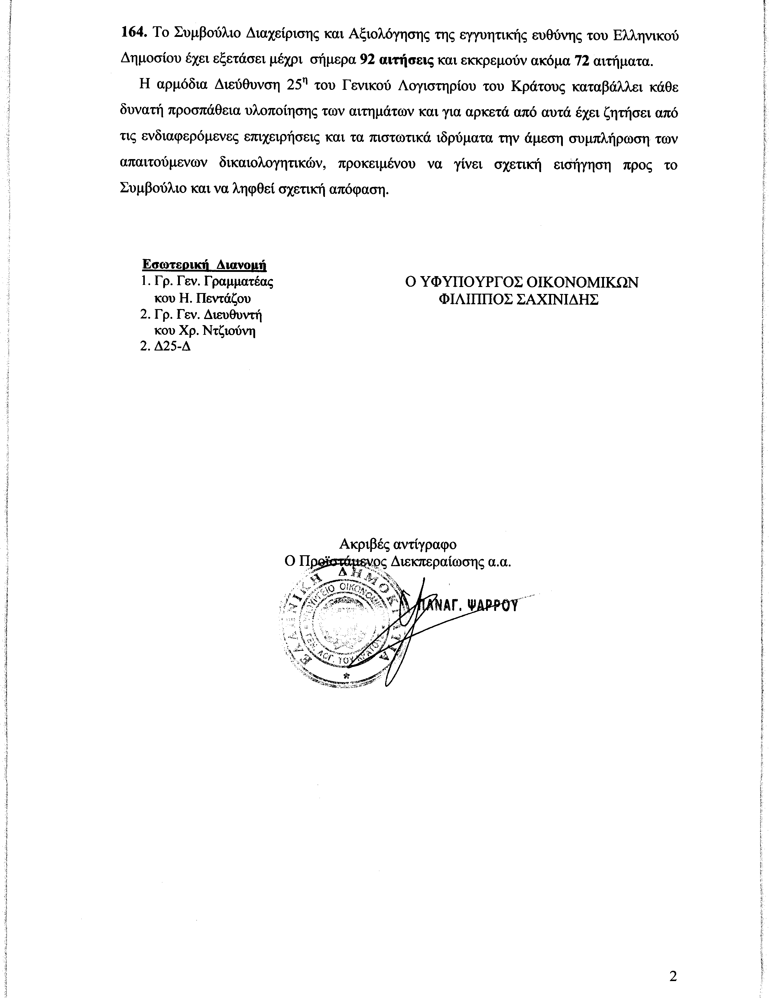
7. Στην με αριθμό 8383/31-03-2010 ερώτηση των Βουλευτών κυρίων Βελόπουλου Κυριάκου, Κολοκοτρώνη ΄Αγγελου, Πολατίδη Ηλία, Μαρκάκη Παύλος δόθηκε με το υπ αριθμ. 21/188/ΑΣ388δις/16-04-2010 έγγραφο από τον Υπουργό Εξωτερικών η ακόλουθη απάντηση:
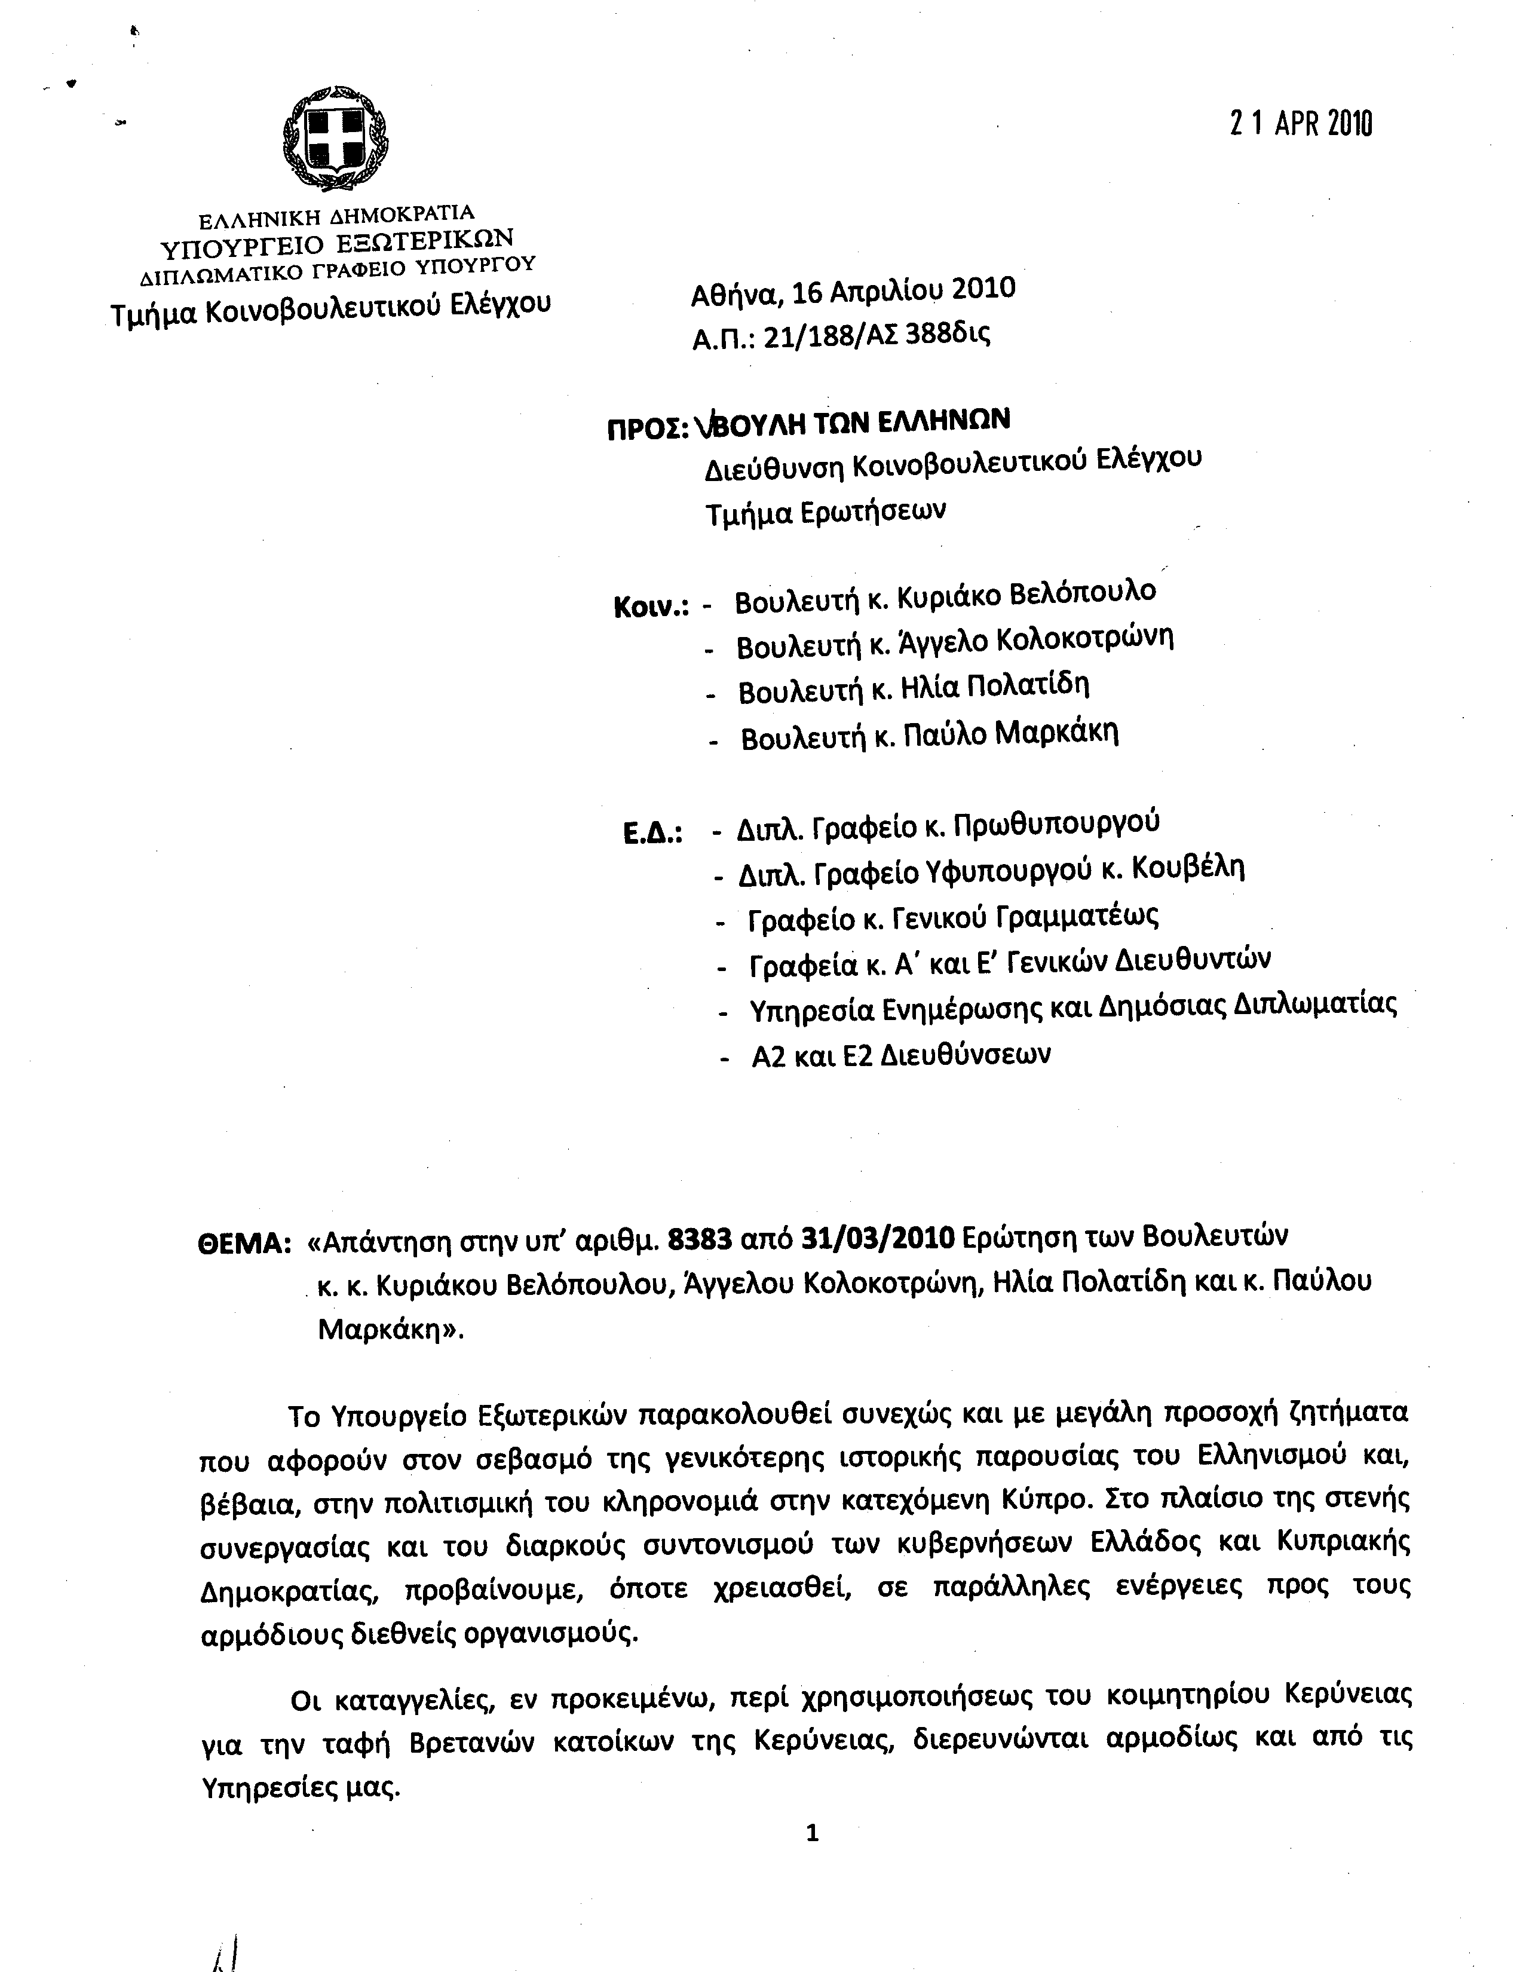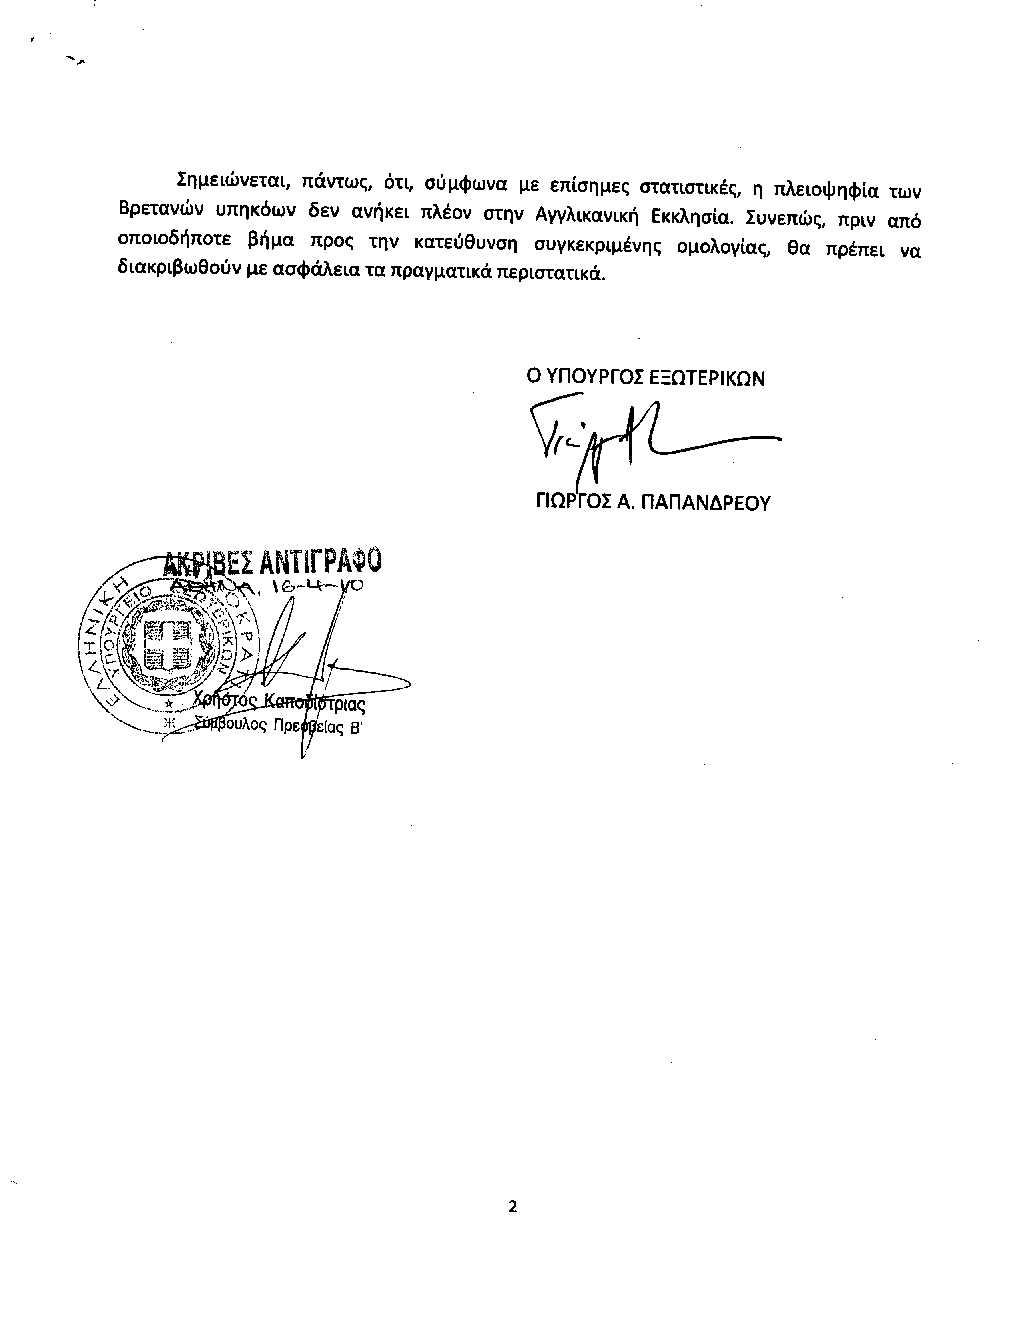
8. Στην με αριθμό 8421/06-04-2010 ερώτηση του Βουλευτή κ. Βελόπουλου Κυριάκου δόθηκε με το υπ’ αριθμ. Φ900α/7789/10874/16-04-2010 έγγραφο από τον Υπουργό Εθνικής Άμυνας η ακόλουθη απάντηση:
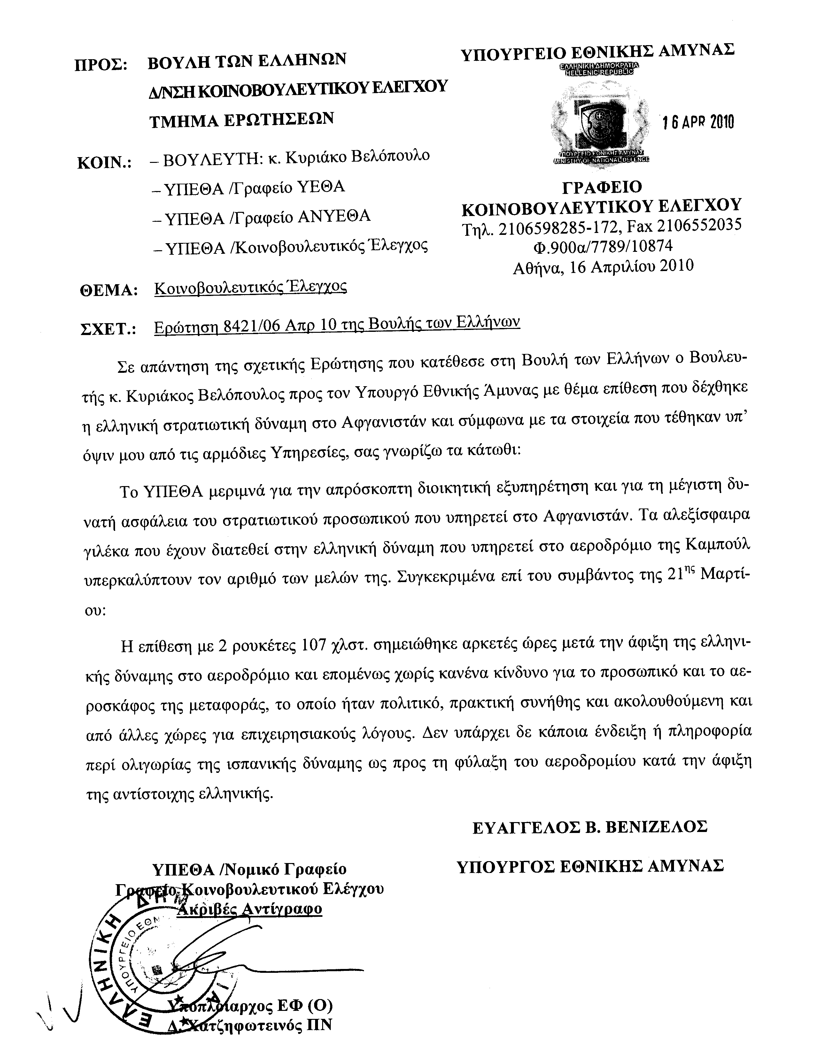
ΠΡΟΕΔΡΟΣ (Φίλιππος Πετσάλνικος): Κυρίες και κύριοι συνάδελφοι, έχω την τιμή να ανακοινώσω στο Σώμα το δελτίο των επίκαιρων ερωτήσεων της Δευτέρας 3 Μαΐου 2010.
Α. ΕΠΙΚΑΙΡΕΣ ΕΡΩΤΗΣΕΙΣ Πρώτου Κύκλου (Άρθρο 130 παράγραφος 4 του Κανονισμού της Βουλής)
1. Η με αριθμό 706/26-4-2010 επίκαιρη ερώτηση του Βουλευτή του Πανελλήνιου Σοσιαλιστικού Κινήματος κ. Έκτορα Νασιώκα προς την Υπουργό Αγροτικής Ανάπτυξης και Τροφίμων, σχετικά με τη λήψη μέτρων αξιοποίησης της φέτας ως εθνικού προϊόντος ελληνικής προέλευσης κ.λπ..
2. Η με αριθμό 730/27-4-2010 επίκαιρη ερώτηση της Βουλευτού της Νέας Δημοκρατίας κυρίας Φωτεινής Πιπιλή προς την Υπουργό Αγροτικής Ανάπτυξης και Τροφίμων, σχετικά με τις προθέσεις του Υπουργείου για αυστηροποίηση της νομοθεσίας για την κακοποίηση των ζώων κ.λπ..
3. Η με αριθμό 726/27-4-2010 επίκαιρη ερώτηση του Βουλευτή του Κομμουνιστικό Κόμματος Ελλάδας κ. Αντωνίου Σκυλλάκου προς την Υπουργό Ανάπτυξης και Τροφίμων, σχετικά με την αντιμετώπιση του προβλήματος μείωσης της τευτλοκαλλιέργειας λόγω περικοπής των εχινσχύσεων κ.λπ.
4. Η με αριθμό 723/27-4-2010 επίκαιρη ερώτηση του ΣΤ΄ Αντιπροέδρου της Βουλής και Βουλευτή του Λαϊκού Ορθόδοξου Συναγερμού κ. Βαΐτση Αποστολάτου προς την Υπουργό Περιβάλλοντος, Ενέργειας και Κλιματικής Αλλαγής, σχετικά με τη λήψη μέτρων θεσμοθέτησης του μητροπολιτικού πάρκου στου Γουδή κ.λπ..
5. Η με αριθμό 719/27-4-2010 επίκαιρη ερώτηση του Βουλευτή του Συνασπισμού Ριζοσπαστικής Αριστεράς κ. Δημητρίου Παπαδημούλη προς τους Υπουργούς Υποδομών, Μεταφορών και Δικτύων και Δικαιοσύνης, Διαφάνειας και Ανθρωπίνων Δικαιωμάτων, σχετικά με τη διερεύνηση της υπόθεσης δωροδοκίας Ελλήνων αξιωματούχων από την Deutsche Bahn κ.λπ..
ΕΠΙΚΑΙΡΕΣ ΕΡΩΤΗΣΕΙΣ Δευτέρου Κύκλου (Άρθρο 130 παράγραφος 4 του Κανονισμού της Βουλής)
1. Η με αριθμό 703/26-4-2010 επίκαιρη ερώτηση του Βουλευτή του Πανελλήνιου Σοσιαλιστικού Κινήματος κ. Άγγελου Μανωλάκη προς την Υπουργό Αγροτικής Ανάπτυξης και Τροφίμων, σχετικά με τις καθυστερήσεις στην καταβολή αποζημιώσεων στους δικαιούχους αγρότες Κορινθίας από τον ΕΛΓΑ κ.λπ.
2. Η με αριθμό 727/27-4-2010 επίκαιρη ερώτηση του Βουλευτή του Κομμουνιστικού Κόμματος Ελλάδας κ. Απόστολου Νάνου προς τον Υπουργό Εργασίας και Κοινωνικής Ασφάλισης, σχετικά με τη λήψη μέτρων για την αποτροπή απολύσεων των εργαζομένων στην εταιρεία «ΜΕΤΚΑ» στο Βόλο κ.λπ..
3. Η με αριθμό 724/27-4-2010 επίκαιρη ερώτηση του Βουλευτή του Λαϊκού Ορθόδοξου Συναγερμού κ. Αλέξανδρου Χρυσανθακόπουλου προς τον Υπουργό Δικαιοσύνης, Διαφάνειας και Ανθρωπίνων Δικαιωμάτων, σχετικά με την εναρμόνιση της ελληνικής δικαιοσύνης με τις αποφάσεις του Ευρωπαϊκού Δικαστηρίου Ανθρωπίνων Δικαιωμάτων κ.λπ.
4. Η με αριθμό 720/27-4-2010 επίκαιρη ερώτηση του Βουλευτή του Συνασπισμού Ριζοσπαστικής Αριστεράς κ. Βασιλείου Μουλόπουλου προς την Υπουργό Υγείας και Κοινωνικής Αλληλεγγύης, σχετικά με τη λήψη μέτρων για τν υλοποίηση των δράσεων πρόληψης για την εξάπλωση του HIV/AIDS κ.λπ..
(Στο σημείο αυτό εισέρχεται στην Αίθουσα ο Πρόεδρος της Κυβέρνησης κ. Γεώργιος Παπανδρέου χειροκροτούμενος από την πτέρυγα του ΠΑΣΟΚ)
ΠΡΟΕΔΡΟΣ (Φίλιππος Πετσάλνικος): Κυρίες και κύριοι συνάδελφοι, εισερχόμαστε στη συζήτηση των
ΕΠΙΚΑΙΡΩΝ ΕΡΩΤΗΣΕΩΝ
Επίκαιρες ερωτήσεις πρώτου κύκλου:
Θα συζητηθεί η με αριθμό 716/46/27-4-2010 τέταρτη επίκαιρη ερώτηση του Προέδρου της Κοινοβουλευτικής Ομάδας του Λαϊκού Ορθόδοξου Συναγερμού κ. Γεωργίου Καρατζαφέρη προς τον Πρωθυπουργό, σχετικά με την επικείμενη επίσκεψη του Πρωθυπουργού και δέκα Υπουργών της Τουρκίας στην Αθήνα κ.λπ..
Η επίκαιρη ερώτηση του κ. Καρατζαφέρη έχει ως εξής:
«Μετά την οριστικοποίηση της ημερομηνίας επίσκεψης του Τούρκου Πρωθυπουργού στην Αθήνα, ο κ. Ερντογάν καταφθάνει με συνοδεία δέκα Υπουργών, οι οποίοι θα έχουν αντίστοιχες επαφές με επτά Έλληνες ομολόγους τους, ενώ θα υπάρξει και από κοινού συνεδρίαση.
Παράλληλα, σύμφωνα με τον τούρκικο Τύπο, ανοιχτό παραμένει το ενδεχόμενο περιοδείας «θριαμβευτικού τύπου» του Ερντογάν και της συνοδείας του στη Θράκη.
Ερωτάσθε τα εξής:
1) Ποια η ακριβής ατζέντα των συνομιλιών;
2) Θα ανταποκριθείτε σε ενδεχόμενο επίσημο αίτημα επίσκεψης του κ. Ερντογάν και του μισού Υπουργικού του Συμβουλίου στη Θράκη;»
Στην επίκαιρη ερώτηση θα απαντήσει ο Πρωθυπουργός της χώρας κ. Παπανδρέου.
Κύριε Πρωθυπουργέ, έχετε το λόγο.
ΓΕΩΡΓΙΟΣ ΠΑΠΑΝΔΡΕΟΥ (Πρόεδρος της Κυβέρνησης και Υπουργός Εξωτερικών): Κύριε Καρατζαφέρη, κυρίες και κύριοι συνάδελφοι, θέλω να ξεκινήσω κάνοντας ένα γενικότερο σχόλιο για τα ζητήματα που αφορούν στην εξωτερική μας πολιτική.
Πρέπει να γίνει σαφές, ότι δεν μπορούμε να συγχέουμε δύο εντελώς διαφορετικά πράγματα. Άλλο η διεθνής μάχη που δίνουμε για την οικονομία της χώρας, αλλά και για την προστασία του κοινού μας νομίσματος, δηλαδή η διαπραγμάτευση που κάνουμε για να εξασφαλίσουμε το χαμηλότοκο δάνειο και δανεισμό της χώρας μας και άλλο είναι τα εθνικά μας θέματα. Το μόνο που τα συνδέει, επειδή μιλούν πολλοί για κόκκινες γραμμές είναι ότι «κόκκινη γραμμή» και στα δύο ζητήματα, είναι το συμφέρον της πατρίδας.
Τα μέτρα που πρέπει να πάρουμε, που είναι μέτρα οικονομικά, είναι αναγκαία για την προστασία της χώρας μας, για την επιβίωσή μας, για το μέλλον μας. Για να μπορέσουμε να σταθούμε σήμερα γερά στα πόδια μας. Και είναι πατριωτική η ευθύνη, που την αναλαμβάνουμε και με όποιο πολιτικό κόστος, το οποίο είναι ελάχιστο όμως μπροστά στο εθνικό κόστος της αδράνειας, της φυγομαχίας και της αναποφασιστικότητας.
Ναι, αντλούμε πόρους από ένα σύστημα, εντός της Ελλάδας που ξέρουμε ότι εμπεριέχει αδικίες. Γι’ αυτό και απαιτούνται αλλαγές. Και αυτό κάνουμε, όπως για παράδειγμα με το φορολογικό. Για να εμπεδώσουμε τη δίκαιη επιτέλους κατανομή των βαρών και του πλούτου. Αλλά τώρα, σήμερα, άμεσα, προέχει η επιβίωση του έθνους. Αυτή είναι η κόκκινη γραμμή και, ακριβώς για τον ίδιο λόγο, οι διαπραγματεύσεις μας με την Ευρωπαϊκή Ένωση και το Διεθνές Νομισματικό Ταμείο και οι συναντήσεις μου με κάθε ξένο ηγέτη για το θέμα της οικονομίας και της κρίσης, δεν αφορούν στα εθνικά μας θέματα.
Ξέρουμε ότι βρισκόμαστε σε επιτήρηση. Αλλά σε επιτήρηση για την οικονομία μας.
Και, μου δίνεται σήμερα, κύριε Καρατζαφέρη, η ευκαιρία να ξεκαθαρίσω και πάλι, ότι δεν είμαστε σε επιτήρηση για κανένα άλλο θέμα. Αν κάποιος τολμούσε να συνδέσει αυτά τα δύο ζητήματα σε βάρος μας, αυτό θα αποτελούσε για μας ένα πολιτικό casus belli.
(Χειροκροτήματα από την πτέρυγα του ΠΑΣΟΚ)
Το επαναλαμβάνω, διότι βλέπω ότι υπάρχει μία περιρρέουσα φιλολογία τους τελευταίους μήνες και κάποιοι δείχνουν υπερβάλλοντα ζήλο για να δημιουργήσουν εντυπώσεις, συγχέοντας, και, ανεύθυν,α μάλιστα, αυτά τα δύο ζητήματα.
Φόβο θα δείχναμε, εάν πράγματι καθόμασταν με τα χέρια σταυρωμένα στην εξωτερική πολιτική και δεν παίρναμε πρωτοβουλίες. Μέσα από την ενεργή εξωτερική πολιτική μας, ενδυναμώνουμε την επιρροή μας, την επιρροή της χώρας στο εξωτερικό. Αποτελεί μια σοβαρή υπενθύμιση του ρόλου μας ότι, η Ελλάδα ξέρει να διαδραματίζει σημαντικό ρόλο στην περιοχή. Αυτή η κινητικότητά μας αποτελεί ένα ακόμα ισχυρό διαπραγματευτικό εργαλείο για την Ελλάδα του σήμερα και του αύριο.
Απαρέγκλιτος στόχος, δίνοντας φωνή και διαπραγματευτική ισχύ στην Ελλάδα, είναι η αποτελεσματική υπεράσπιση των εθνικών μας δικαίων.
Μην ξεχνάτε ότι η στρατηγική, την οποία διαμόρφωσαν και εφάρμοσαν οι προηγούμενες κυβερνήσεις του ΠΑΣΟΚ, απέδωσε καρπούς για τη χώρα μας, αλλά και για ολόκληρη την περιοχή.
Εμείς, αντίθετα με την κυβέρνηση της Νέας Δημοκρατίας, υιοθετούμε και εφαρμόζουμε στρατηγική εξωστρέφειας, με πρώτο όπλο την ενίσχυση της αξιοπιστίας της χώρας μας. Αυτή ήταν και η προϋπόθεση για να ακούγεται ξανά η φωνή μας και αυτό πετύχαμε.
Πετύχαμε την ένταξη της Κύπρου στην Ευρωπαϊκή Ένωση, τις συμφωνίες σταθερότητας και σύνδεσης των κρατών των δυτικών Βαλκανίων με την Ευρωπαϊκή Ένωση, με τις αποφάσεις της Συνόδου Κορυφής στη Θεσσαλονίκη κατά τη διάρκεια της ελληνικής Προεδρίας το 2003, την ευρωπαϊκή πορεία των κρατών των δυτικών Βαλκανίων, την εκλογή της Ελλάδας στο Συμβούλιο Ασφαλείας του ΟΗΕ. Αυτά αποτελούν κορυφαία παραδείγματα αυτών των επιτυχιών. Γιατί, για εμάς η ισχυρή Ελλάδα είναι η Ελλάδα που δεν φοβάται, είναι η Ελλάδα που σηκώνει το ανάστημά της.
Tώρα σε σχέση με την επίσκεψη του κ. Ερντογάν και την ατζέντα συζήτησης, γνωρίζετε καλά την πάγια θέση μας ότι η Ελλάδα επιθυμεί την εξομάλυνση των σχέσεών της με την Τουρκία, καθώς και την περαιτέρω προώθηση της ελληνοτουρκικής συνεργασίας. Και όπου υφίσταται σχετική δυνατότητα, επιδιώκουμε την εντατικοποίηση των επαφών μας με την τουρκική πλευρά, τη διεύρυνση του πεδίου συνεργασίας μας, προκειμένου να δοθεί ώθηση σε πολλούς τομείς, με στόχο το κοινό όφελος και των δύο χωρών μας.
Σε αυτό το πλαίσιο, εντάσσεται και η επικείμενη επίσκεψη του Πρωθυπουργού της Τουρκίας, κ. Ερντογάν, στην Αθήνα και η ενεργοποίηση του Ανώτατου Συμβουλίου Συνεργασίας μεταξύ Ελλάδας και Τουρκίας. Όπως είναι γνωστό, σε συνέχεια της απόφασης που λάβαμε πρόσφατα για τη σύσταση του Συμβουλίου αυτού, εγώ και ο κ. Ερντογάν θα εγκαινιάσουμε στην Αθήνα τις εργασίες του Ανώτατου Συμβουλίου Συνεργασίας στους εξής τομείς: οικονομική συνεργασία, ενέργεια, περιβάλλον, μεταφορές, επικοινωνίες, πολιτισμός, τουρισμός, παιδεία, θέματα εσωτερικής προστασίας του πολίτη και ευρωπαϊκές υποθέσεις. Θα έχουν βεβαίως προηγηθεί συναντήσεις των καθ’ ύλην αρμοδίων Υπουργών σε αυτούς τους τομείς, με τους ομολόγους τους στην Τουρκία. Οι σχετικές προετοιμασίες γίνονται, όπως πάντα, με σοβαρή και συστηματική προετοιμασία υπό το συντονισμό του Υπουργείου Εξωτερικών. Ο ακριβής καθορισμός της ατζέντας των συνομιλιών διευθετείται διά της διπλωματικής οδού. Και να είστε βέβαιος, και εσείς και ολόκληρο το Κοινοβούλιο, ότι θα σας κρατώ συνεχώς ενήμερους.
Δεν κάνουμε τίποτα στο παρασκήνιο και ιδιαίτερα σε ζητήματα εξωτερικής πολιτικής, τηρούμε απόλυτα την αρχή της ενημέρωσης, τόσο των υπολοίπων κομμάτων, όσο και της Βουλής. Σε κάθε περίπτωση, αν και είναι απόλυτα αυτονόητο, σας διαβεβαιώνω ότι κάθε μας ενέργεια, κάθε μας επαφή, είτε με τον κ. Ερντογάν, είτε με οποιονδήποτε άλλο ξένο ηγέτη, γίνεται στο πλαίσιο της ενίσχυσης της χώρας μας και πάντοτε με σκοπό τη σθεναρή υπεράσπιση των εθνικών μας συμφερόντων για την ειρήνη, την ασφάλεια, το διεθνές δίκαιο και τη σταθερότητα στην περιοχή.
Ως προς το δεύτερο ερώτημά σας, θα ήθελα να σημειώσω ότι οι ηγέτες ξένων χωρών που επισκέπτονται την Ελλάδα, είναι ευπρόσδεκτοι να μεταβούν σε κάθε περιοχή της χώρας, με τη σύμφωνη γνώμη της ελληνικής Κυβέρνησης. Είναι αυτονόητο ότι αυτό ισχύει και για τον Τούρκο Πρωθυπουργό, τον κ. Ερντογάν, που θα επισκεφθεί την Αθήνα από τις 14 μέχρι τις 15 Μαΐου.
Όσον αφορά στη Θράκη συγκεκριμένα, η πολιτική μας έχει στόχο την πλήρη και ομαλή ενσωμάτωση των μουσουλμάνων συμπολιτών μας στην τοπική κοινωνία. Είμαστε ιδιαίτερα υπερήφανοι για τη σημαντική πρόοδο που έχει ήδη συντελεστεί. Σε κάθε περίπτωση πάντως, θέλω να σας γνωρίσω ότι ο Τούρκος Πρωθυπουργός κατά την επίσκεψή του δεν πρόκειται να μεταβεί στη Θράκη.
Σας ευχαριστώ.
(Χειροκροτήματα από την πτέρυγα του ΠΑΣΟΚ)
ΠΡΟΕΔΡΟΣ (Φίλιππος Πετσάλνικος): Το λόγο έχει ο Πρόεδρος του Λαϊκού Ορθόδοξου Συναγερμού κ. Γεώργιος Καρατζαφέρης.
ΓΕΩΡΓΙΟΣ ΚΑΡΑΤΖΑΦΕΡΗΣ (Πρόεδρος του Λαϊκού Ορθόδοξου Συναγερμού): Κύριε Πρωθυπουργέ, χαίρομαι για τη διευκρίνιση της τελευταίας παραγράφου ότι ο κ. Ερντογάν δεν θα πάει στη Θράκη. Όλα ξεκίνησαν από μια παρεξήγηση από δήλωση του πάντα προσεκτικού Αναπληρωτή Υπουργού, που απάντησε, ερωτώμενος από κάποιο δημοσιογράφο, ότι: «Αν θέλει να πάει στη Θράκη, ας πάει, συνοδευόμενος από τον Πρωθυπουργό».
Βεβαίως αυτό δεν ήταν μια τυχαία ενέργεια και ερώτηση. Ξέρετε πολύ καλά τις κυβερνητικές διαρροές, οι οποίες έγιναν από την Άγκυρα και υπήρξε αναπαραγωγή και σχολιασμός καθημερινός και στον Τύπο αλλά και στα ραδιόφωνα της γείτονος χώρας. Εν πάση περιπτώσει, το ότι δεν πηγαίνει είναι ένα θέμα που εμένα τουλάχιστον με ικανοποιεί, γιατί στις 14 Μαΐου είναι η ημερομηνία ενσωμάτωσης της Θράκης στην Ελλάδα το 1920. Και θα έλεγα ότι καλό θα ήταν να πάει ο Έλληνας Πρωθυπουργός -αν βρει ευκαιρία βέβαια από τη συνάντηση- ή κάποιος άλλος αξιωματούχος της Κυβέρνησης. Θα έλεγα επίσης ότι είναι και ευτυχείς οι Πόντιοι, που την παραμονή της γενοκτονίας, στις 19 Μαΐου, έρχεται ο Τούρκος Πρωθυπουργός εδώ, στη χώρα.
Κύριε Πρωθυπουργέ, εσείς ο ίδιος έχετε πει ότι ζούμε μία από τις χειρότερες περιόδους της ελληνικής ιστορίας. Είμαστε τραυματισμένοι. Είμαστε καίρια τραυματισμένοι. Το ξέρουμε όλοι. Είναι η καλύτερη περίοδος τώρα για να έρθουμε σε μία κουβέντα και συνεννόηση με τον επελαύνοντα κ. Ερντογάν; Δεν θα μπορούσε αυτό να γίνει σε τρεις μήνες; Θα άλλαζε κάτι στην περιοχή; Για να έχουμε ανέβει εμείς, αν θέλετε, και ψυχολογικά ακόμα, απ’ αυτήν την κατάσταση στην οποία βρισκόμαστε τώρα. Νομίζω ότι δεν είναι η καλύτερη ημερομηνία. Θα μπορούσε να έρθει λίγο αργότερα.
Και επιτέλους, εμείς επιθυμούμε –όπως είπατε- διακαώς να υπάρξει μία ειρήνη και μία συνύπαρξη. Ποιος δεν το θέλει στην Αίθουσα; Μόνο ο τρελός δεν θα το ήθελε αυτό. Το θέλει η άλλη πλευρά, όταν έχουμε βομβαρδισμό, καθημερινώς, όχι μόνο δηλώσεων, αλλά αυτών όλων των πτήσεων, των αναχαιτίσεων, όλα αυτά τα οποία κάνει η Τουρκία στον αέρα και στη θάλασσα, όταν κάθε μέρα σχεδόν ένα πολεμικό πλοίο της Τουρκίας περνάει έξω από το Σούνιο; Αυτό τι καταδεικνύει; Μία διάθεση;
Και έρχομαι, κύριε Πρωθυπουργέ, σε ένα άλλο θέμα. Το ξέρετε ότι τώρα, αυτές τις μέρες που μιλάμε, γίνεται άσκηση της Τουρκίας, επάνω στον Έβρο, ταχείας ζεύξης υδάτινου κωλύματος; Δηλαδή, γεφύρωση του ποταμού Έβρου. Δεν είναι μία επιθετική πράξη αυτή; Τώρα που μιλάμε, στην περιοχή της Ορεστιάδας προσπαθούν να περάσουν τον Έβρο και κάνουν άσκηση. Όλα αυτά τι είναι; Για ανάπτυξη του ειρηνικού πνεύματος με την πατρίδα;
Να ξέρουμε ότι από την άλλη πλευρά δεν έχουν, ίσως, την αγνότητα των προθέσεων την οποία επιδεικνύει η ελληνική πολιτεία, τόσο με τη δική σας πρωθυπουργία, όσο και του κ. Καραμανλή. Ας το ξεκαθαρίσουμε. Άλλες είναι οι βλέψεις. Μακάρι να ήταν όμοιες, γιατί δεν θα είχαμε ανάγκη τους εξοπλισμούς και δεν θα ήμασταν σε αυτήν την κατάσταση.
Εάν σήμερα βρισκόμαστε στο ναδίρ της οικονομίας, βρισκόμαστε γιατί η Τουρκία συντείνει προς αυτό. Όταν καθημερινώς εμείς πρέπει να κάνουμε τόσες αναχαιτίσεις, γνωρίζετε καλύτερα παντός άλλου, πόσο κοστίζει κάθε πτήση πάνω από το Αιγαίο. Μία ημέρα δεν έκαναν εκπαιδευτικές πτήσεις οι πιλότοι μας, για τους λόγους τους οποίους αντιλαμβάνεστε πως τους προσβάλλατε βαναύσως, και κερδίσαμε 4.000.000 ευρώ. Καταλαβαίνετε, λοιπόν, καθημερινώς πόσο μας κοστίζει αυτός ο κακός γείτονας.
Και επιτέλους, θα έρθει ο κ. Ερντογάν. Γιατί δεν κάνει μία πράξη καλής θελήσεως, να άρει το casus belli. Έρχεται εδώ, να καθίσετε δεκαεπτά Υπουργοί από εδώ και από εκεί, να μιλήσετε σε ένα τραπέζι με το casus belli ως απειλή σε ευρωπαϊκή χώρα; Θα μπορούσε να διανοηθεί ποτέ καμμία άλλη χώρα της Ευρώπης, η Γερμανία, η Ιταλία, η Γαλλία, να συναλλάσσεται με μία χώρα που την απειλεί με πόλεμο; Ας μας δείξει μία τέτοια πράξη, να δούμε. Ας δηλώσει ότι σταματάνε αυτές οι υπερπτήσεις.
Και βεβαίως, στη Θράκη, κύριε Πρωθυπουργέ, ξέρετε ότι έχει μεταφερθεί από την Κωνσταντινούπολη η πάλη μεταξύ Κεμαλικών, δηλαδή, του βαθέως κράτους και των ισλαμιστών του κ. Ερντογάν. Εκεί είναι ο αγώνας, εκεί είναι πλέον το θέατρο της αναμετρήσεώς των. Και εμείς είμαστε απαθείς παρατηρητές αυτών των πραγμάτων. Θα δείτε ότι θα οδηγηθείτε σε άλλο τρόπο εκλογής των μουφτίδων. Και εδώ είμαστε, σε αυτήν την Αίθουσα, και θα το ξανασυζητήσουμε.
Θα έλεγα, λοιπόν, ότι χρειάζεται μία εξαιρετική προσοχή στην αντιμετώπιση της Τουρκίας. Τα δίνουμε όλα χωρίς να παίρνουμε τίποτα. Έχουμε διεκδικήσεις από τη δική της πλευρά και εμείς δεν διεκδικούμε τίποτα. Είπαμε και συνηγορήσαμε να γίνει αυτό το τζαμί που λέτε. Με ποία αντιπαροχή, ποια είναι η ομόλογος σχέση;
Και σας λέω το λιγότερο, κύριε Πρωθυπουργέ. Δεν λέω να εφαρμοστεί η απόφαση του Συμβουλίου Ασφαλείας της 24ης Νοεμβρίου του 1981, όπου λέει σαφώς «Οι χώροι λατρείας επιστρέφουν στο σκοπό για τον οποίο ανεγέρθησαν». Δηλαδή, με άλλα λόγια, η Αγία Σοφία να ξαναγίνει πάλι ναός Ορθοδοξίας. Σας λέω, τουλάχιστον, ζητείστε του ως αντιπαροχή, του Τούρκου ηγέτη, μία ημέρα, την ημέρα της εορτής της Αγίας Σοφίας, να μπορεί να λειτουργεί ο ναός. Μία ημέρα στις 365. Ας δείξουν και αυτοί την ίδια καλή θέληση, που επιδεικνύουμε εμείς από τη δική μας πλευρά.
Όμως, ο κ. Ερντογάν, η Τουρκία, η πολιτική του νεοωθομανισμού, είναι μόνο απαιτήσεις και όχι παραχωρήσεις. Θέλω να πιστεύω, κύριε Πρωθυπουργέ, ότι θα δείξετε τη δέουσα ευαισθησία, αλλά και τη δέουσα προσοχή σε αυτά που πιθανώς να έρχονται.
(Χειροκροτήματα από την πτέρυγα του ΛΑΟΣ
ΠΡΟΕΔΡΟΣ (Φίλιππος Πετσάλνικος): Το λόγο έχει για τη δευτερολογία του ο Πρωθυπουργός κ. Γεώργιος Παπανδρέου.
ΓΕΩΡΓΙΟΣ ΠΑΠΑΝΔΡΕΟΥ (Πρόεδρος της Κυβέρνησης και Υπουργός Εξωτερικών): Ευχαριστώ, κύριε Πρόεδρε.
Κύριε Καρατζαφέρη, πρώτα απ’ όλα να σας πω ότι επισκέπτομαι τακτικά τη Θράκη και θα συνεχίσω να επισκέπτομαι τη Θράκη. Είναι ένας τόπος, που έχει πραγματικά πολλές δυνατότητες ανάπτυξης, και είναι σημαντικός για τα ευρύτερα Βαλκάνια, σε ό,τι αφορά το ρόλο που μπορεί να παίξει οικονομικά, πολιτιστικά και πολιτικά.
Όμως, πιστεύω ότι θα ήταν λάθος να δώσουμε ένα σήμα, ότι φοβόμαστε την όποια επίσκεψη, όποιου ξένου ηγέτη, σε οποιαδήποτε περιοχή της χώρας μας, η οποία γίνεται.
Bεβαίως πάντα μετά από απόφαση δική μας, της Ελληνικής Κυβέρνησης και αυτό νομίζω ήταν και το νόημα των όσων έχει πει δημοσίως και ο κ. Δρούτσας. Δεν πρέπει να δείχνουμε αυτόν το φόβο, ιδιαίτερα θα έλεγα τώρα. Ιδιαίτερα τώρα, σ’ αυτήν την κρίσιμη στιγμή για τη χώρα μας, η αυτοπεποίθηση της χώρας είναι καίριο ζήτημα.
Αυτό το οποίο κάνει αυτή η Κυβέρνηση σήμερα είναι ότι θωρακίζει την ψυχολογία, αν θέλετε, του Έλληνα πολίτη απέναντι σε πραγματικές απειλές είτε αυτές οφείλονται στην κερδοσκοπία των αγορών είτε οπουδήποτε αλλού και σχετίζονται με πιθανά εθνικά μας θέματα.
Θέλω επίσης να συμμεριστώ τον πόνο, στον οποίο αναφερθήκατε είτε αφορά την μικρασιατική καταστροφή, είτε τη γενοκτονία των Ποντίων. Και θέλω να τονίσω επίσης ότι, βεβαίως δεν ξεχνάμε, αλλά από την άλλη μεριά δεν έχουμε κανένα λόγο να μην επιδιώξουμε να βάλουμε νέους κανόνες ή να τηρήσουμε τους υπαρκτούς διεθνείς κανόνες σεβασμού και τήρησης των διεθνών συμφωνιών, κάτι το οποίο επιδιώκουμε σ’ ό,τι αφορά και την Τουρκία.
Η Τουρκία πρέπει ακριβώς να σεβαστεί τους διεθνείς κανόνες, το Διεθνές Δίκαιο και την εδαφική ακεραιότητα της χώρας μας. Και αν εσείς αναφερθήκατε σε ένα κατάλογο προβλημάτων, εγώ θα μπορούσα να προσθέσω άλλα εκατό, κύριε Καρατζαφέρη.
Το ερώτημα είναι, αν εμείς απλώς θα καθόμαστε φοβισμένοι απέναντι σ’ αυτά τα προβλήματα, ή θα τα θέσουμε και θα λέμε ευθαρσώς στους Τούρκους ότι εμείς, ναι, θέλουμε να είμαστε φίλοι, να συνεργαστούμε, αλλά επιτέλους υπάρχουν κάποιοι κανόνες.
Αυτά λέω. Δεν τα λέω εδώ στο Ελληνικό Κοινοβούλιο, τα λέω όταν πηγαίνω στην Κωνσταντινούπολη ή στην Άγκυρα, και θα τα πω και μεθαύριο με τον κ. Ερντογάν. Ναι, υπάρχουν τεράστιες δυνατότητες, οι δύο χώρες μας να έχουν συνεργασία, εφόσον αυτή η συνεργασία βασίζεται σε κανόνες και στις αρχές του Διεθνούς Δικαίου.
Θέλω, τέλος, να αναφέρω ότι το θέμα του τζαμιού δεν έχει καμμία σχέση με την Τουρκία και νομίζω ότι δεν πρέπει να τα συνδέουμε, ούτε και να τα συγχέουμε. Είναι υποχρέωσή μας, ως δημοκρατική χώρα, απέναντι σε ένα πληθυσμό που ζει στην Ελλάδα είτε είναι μουσουλμάνοι της Θράκης και είναι εδώ στην Αττική είτε είναι και πολλοί άλλοι μετανάστες -πολλοί από αυτούς έχουν γίνει και Έλληνες πολίτες- οι οποίοι δεν έχουν χώρο λατρείας, δεν έχουν καν νεκροταφείο, το οποίο είναι και απαράδεκτο. Είναι απαράδεκτο όταν πεθαίνει ένας μουσουλμάνος, να πρέπει να μεταφέρεται –πού;- Στη Θράκη, για να μπορεί να κηδευτεί. Απαράδεκτο!
Αυτό το πρόβλημα λύνουμε και νομίζω ότι αυτό εξομαλύνει τις σχέσεις μας με τους συμπολίτες μας, ή με τους μετανάστες, οι οποίοι θέλουν οι άνθρωποι δικαιωματικά να μπορούν να πηγαίνουν σε χώρο λατρείας της δικιάς τους θρησκείας.
Σας ευχαριστώ πολύ.
(Χειροκροτήματα από την πτέρυγα του ΠΑΣΟΚ)
ΠΡΟΕΔΡΟΣ (Φίλιππος Πετσάλνικος): Κυρίες και κύριοι συνάδελφοι, έχω την τιμή να ανακοινώσω στο Σώμα ότι από τα άνω δυτικά θεωρεία παρακολουθούν τη συνεδρίασή μας, αφού προηγουμένως ξεναγήθηκαν στην έκθεση της αίθουσας «ΕΛΕΥΘΕΡΙΟΣ ΒΕΝΙΖΕΛΟΣ» και ενημερώθηκαν για την ιστορία του κτηρίου και τον τρόπο οργάνωσης και λειτουργίας της Βουλής δεκαεννέα μαθητές και μαθήτριες και δύο εκπαιδευτικοί-συνοδοί τους από το 4ο Δημοτικό Σχολείο Δάφνης Αττικής.
Η Βουλή τους καλωσορίζει.
(Χειροκροτήματα από όλες τις πτέρυγες της Βουλής)
Συνεχίζουμε με την με αριθμό 715/45/27-4-2010 πέμπτη επίκαιρη ερώτηση του Προέδρου της Κοινοβουλευτικής Ομάδας του Συνασπισμού Ριζοσπαστικής Αριστεράς κ. Αλέξη Τσίπρα προς τον Πρωθυπουργό, σχετικά με τις ανατροπές στο χώρο της υγείας-πρόνοιας από τις επικείμενες υπαγορεύσεις του Διεθνούς Νομισματικού Ταμείου, κ.λπ..
Η επίκαιρη ερώτηση του κ. Αλέξη Τσίπρα έχει ως εξής:
«Η πολιτική που εφαρμόστηκε τα τελευταία χρόνια, οδήγησε το δημόσιο τομέα της υγείας στην απαξίωση και μετέτρεψε την υγεία και την πρόνοια από κοινωνικό αγαθό και δικαίωμα σε εμπόρευμα εγκαταλελειμμένο στις κερδοσκοπικές επιδιώξεις του ιδιωτικού τομέα.
Η επίσκεψη του κλιμακίου του Διεθνούς Νομισματικού Ταμείου στο Υπουργείο Υγείας, προϊδεάζει για την εφαρμογή σε αυτόν τον ιδιαίτερα ευαίσθητο κοινωνικό τομέα, ακόμα σκληρότερης νεοφιλελεύθερης πολιτικής όπως ακριβώς συνέβη σε όσες χώρες αναμίχθηκε.
Παρά τις δραματικές ελλείψεις σε ιατρικό και νοσηλευτικό προσωπικό, παρά το γεγονός ότι οι γενικές εφημερίες δεν μπορούν να πραγματοποιηθούν, η Κυβέρνηση έχει αποφασίσει δραματικές περικοπές στις λειτουργικές δαπάνες των νοσοκομείων και στις αμοιβές των ιατρών και του υπόλοιπου προσωπικού.
Επειδή το υποβαθμισμένο Εθνικό Σύστημα Υγείας θα δεχτεί στο όνομα της «εξυγίανσης» τη χαριστική βολή από την πολιτική της Κυβέρνησης και του Διεθνούς Νομισματικού Ταμείου.
Ερωτάται ο κύριος Πρωθυπουργός:
Ποια μέτρα θα λάβει για την οικοδόμηση ενός ολοκληρωμένου δημόσιου συστήματος υγείας που θα καλύπτει καθολικά τις ανάγκες του πληθυσμού όλης της χώρας;
Ποια μέτρα θα λάβει για την κάλυψη των δεκάδων χιλιάδων κενών οργανικών θέσεων σε ιατρικό και νοσηλευτικό προσωπικό και τι προτίθεται να κάνει με τα κονδύλια των εφημεριών και των υπερωριών;
Θα δεχτεί τις υπαγορεύσεις του Διεθνούς Νομισματικού Ταμείου, παρά τις ολέθριες συνέπειες που είχε η εφαρμογή των προτάσεών του σε άλλες χώρες;»
Το λόγο έχει ο Πρωθυπουργός κ. Γεώργιος Παπανδρέου.
ΓΕΩΡΓΙΟΣ ΠΑΠΑΝΔΡΕΟΥ (Πρόεδρος της Κυβέρνησης και Υπουργός Εξωτερικών): Κυρίες και κύριοι συνάδελφοι, κύριε Τσίπρα, αν μια φορά σας πονάει, εσάς και το ΣΥΡΙΖΑ, η κατάσταση στο Εθνικό Σύστημα Υγείας, εμάς μας πονάει δυο φορές. Γιατί το ΕΣΥ είναι παιδί μας, είναι δημιούργημά μας, του Πανελλήνιου Σοσιαλιστικού Κινήματος, και ήταν και καμάρι μας πριν φτάσει στο σημερινό απαράδεκτο σε λειτουργία σημείο, με ευθύνη -θα έλεγα, ακόμα και με επιλογή, δυστυχώς- των κυβερνήσεων της Νέας Δημοκρατίας, τα τελευταία χρόνια.
Και αυτό, παρά τις άοκνες προσπάθειες τόσων εργαζομένων στο ΕΣΥ. Οι υπηρεσίες δεν είναι αντάξιες, ούτε των χρημάτων που δαπανώνται από το κράτος, από τα ασφαλιστικά ταμεία -δυστυχώς, δαπανώνται πολλά χρήματα και από τις τσέπες των νοικοκυριών, ούτε ανταποκρίνονται στις πραγματικές ανάγκες που έχει η ελληνική οικογένεια, όταν κάποιος αρρωστήσει, ούτε και στη βασική επιμόρφωση και ενημέρωση του ευρύτερου κοινού, για τον τόσο σημαντικό τομέα της πρόληψης ασθενειών.
Τι μας φταίει γι’ αυτό, αγαπητοί συνάδελφοι του ΣΥΡΙΖΑ; Μήπως μας φταίει το Διεθνές Νομισματικό Ταμείο; «Τι θα κάνουμε χωρίς βαρβάρους;», θα έλεγε ο Καβάφης. «Αυτοί ήσαν μια κάποια λύση». Αν αυτό υπονοείτε, κύριε Τσίπρα, ότι για όλα φταίει το «κακό» Διεθνές Νομισματικό Ταμείο, αλλιώς θα ήταν όλα μέλι-γάλα, τότε απλώς βρίσκουμε ένα εύκολο άλλοθι για να μην αλλάξουμε τίποτα στον τόπο αυτό, ή για να εξασκούμε επαναστατική ρητορική και μόνο.
Ριζοσπάστες, αγαπητοί συνάδελφοι του ΣΥΡΙΖΑ, σημαίνει να δούμε κατάματα τα προβλήματα, χωρίς υπεκφυγές, χωρίς αποδιοπομπαίους τράγους, και να κάνουμε μια πραγματική επανάσταση. Αυτός είναι ο στόχος μας και στο σημερινό Εθνικό Σύστημα Υγείας.
Η ωμή αλήθεια είναι ότι, σήμερα, θα μπορούσαμε να έχουμε πολύ καλύτερα νοσοκομεία, πολύ καλύτερες υπηρεσίες προς τους πολίτες, περισσότερους γιατρούς και κυρίως νοσηλευτικό προσωπικό. Δεν μας φταίει το Διεθνές Νομισματικό Ταμείο, επειδή για χρόνια είχε ασκηθεί η πολιτική της απύθμενης και προκλητικής σπατάλης και διαφθοράς. Είχαν χαθεί δισεκατομμύρια στη μαύρη τρύπα της διαφθοράς,….
(Χειροκροτήματα από την πτέρυγα του ΠΑΣΟΚ)
… των υπερτιμολογημένων προμηθειών των νοσοκομείων, των ρουσφετολογικών προσλήψεων. Αντί να προσλαμβάνουν για να πηγαίνουν γιατροί στην περιφέρεια, έκαναν ρουσφέτια για να τους φέρουν στο κέντρο, ενώ έχει ανάγκη γιατρών η περιφέρεια.
Δεν φταίει κανένα Διεθνές Νομισματικό Ταμείο για προβλήματα, όπως κατακερματισμό των υπηρεσιών, η ανυπαρξία πρωτοβάθμιας περίθαλψης και υπηρεσιών φροντίδας υγείας, τα τεράστια χρέη των νοσοκομείων, οι δραματικές ελλείψεις στο νοσηλευτικό προσωπικό, η ανυπαρξία αξιολόγησης της ποιότητας των υπηρεσιών, το ψηφιακό χάσμα, δηλαδή η σχεδόν πλήρης απουσία ενός μηχανογραφικού συστήματος -παρ’ ότι έχουμε ηλεκτρονικούς υπολογιστές παντού, πήραν τις προμήθειές τους οι εταιρείες που να παρακολουθεί τις προμήθειες, τη συνταγογράφηση και τη θεραπεία, εξασφαλίζοντας ότι το κάθε ευρώ του Έλληνα πολίτη αξιοποιείται σωστά και δεν πάει στις τσέπες, ούτε κάποιων ασύδοτων γιατρών, ούτε της κερδοσκοπίας των μεγάλων φαρμακοβιομηχανιών, ούτε στην υπερπαραγωγή διαγνωστικών αναγκών -όλοι πρέπει να κάνουν όλες τις διαγωνιστικές εξετάσεις, για να λυμαίνονται τα χρήματα των ασφαλιστικών ταμείων, διάφορα ιδιωτικά συμφέροντα.
Αυτή είναι η πραγματικότητα. Αυτό καλούμαστε να αλλάξουμε, αγαπητοί συνάδελφοι του ΣΥΡΙΖΑ. Και σε αυτό σας καλώ – γιατί αυτός είναι ένας τομέας, όπου θα μπορούσαμε νομίζω να συνεργαστούμε ως προοδευτική παράταξη- να συμβάλλετε και εσείς σε αυτές τις μεγάλες αλλαγές που κάνουμε στο Εθνικό Σύστημα Υγείας, υπέρ του πολίτη.
Εμείς, αυτά θα τα αλλάξουμε, για τρεις λόγους: Πρώτα απ’ όλα, εμείς ειδικά σε εποχή κρίσης, είμαστε αποφασισμένοι να αναστήσουμε το κράτος πρόνοιας και ένα δίκτυ προστασίας του πολίτη, που το χρειάζεται σήμερα όσο ποτέ άλλοτε.
Δεύτερον: Παρά την κρίση, οι δικές μας αρχές μας, υπαγορεύουν να θέτουμε προτεραιότητα τις βασικές ανάγκες του πολίτη. Για εμάς, η υγεία είναι δημόσιο αγαθό, το οποίο προασπίζουμε.
Και τρίτον, λόγω της κρίσης, της οικονομικής ένδειας, θα χτυπήσουμε αλύπητα την σπατάλη, τη διαφθορά και την κερδοσκοπία, που είναι σε βάρος του Εθνικού Συστήματος Υγείας, αλλά και σε βάρος τελικά της ίδιας της υγείας του πολίτη, προασπίζοντας και το δημόσιο συμφέρον, και τα οικονομικά της υγείας, και των ασφαλιστικών ταμείων, που λύγισαν κάτω από την κακοδιαχείριση.
Τί κάνουμε, συγκεκριμένα: Μέσα σε αυτήν τη δύσκολη περίοδο, ήδη ενισχύουμε τις μονάδες εντατικής θεραπείας. Ήδη λειτουργούν ογδόντα τρεις νέες κλίνες και υλοποιείται το πρόγραμμα, με στόχο τις εκατόν πενήντα κλίνες στο άμεσο μέλλον. Είναι δέσμευσή μας.
Δρομολογήθηκε η ρύθμιση των χρεών των νοσοκομείων, αυτών που βρήκαμε. Ήδη αποπληρώθηκαν 1,2 δισεκατομμύρια ευρώ.
Θεσπίστηκε η λίστα φαρμάκων, σε συνδυασμό με τη μείωση της τιμής των φαρμάκων, την ηλεκτρονική συνταγογράφηση, τις ηλεκτρονικές προμήθειες. Βάζουμε κανόνες επιτέλους και αντιμετωπίζουμε την τεράστια σπατάλη στα νοσοκομεία και στα ασφαλιστικά ταμεία. Και θα φθάσουμε στο σημείο, όπου δεν θα μπορεί να γίνεται καμμία συναλλαγή με το δημόσιο, εκτός μηχανογραφικού συστήματος.
Μόλις προχθές, εγκρίθηκαν από τη Βουλή διατάξεις που προώθησε το Υπουργείο Υγείας και Κοινωνικής Αλληλεγγύης και που προβλέπουν: Ηλεκτρονικές προμήθειες και δημοπρασίες στο χώρο της υγείας. Παρατηρητήριο τιμών προμηθειών υγείας. Νοσοκομειακή συσκευασία και διαγωνισμούς για την προμήθεια φαρμάκων από το ΕΣΥ με βάση τη δραστική ουσία. Υποχρέωση λειτουργίας φαρμακείου στις ιδιωτικές κλινικές άνω των εξήντα κλινών και ασφαλιστική δικλείδα διακοπής της σύμβασής τους με τα ασφαλιστικά ταμεία, για όσους δεν συμμορφωθούν. Ναι, βάζουμε έλεγχο και στα ιδιωτικά νοσοκομεία και κλινικές. Υποχρέωση ημερήσιας δόσης φαρμάκων ασθενούς και συνταγολογίου, από τα φαρμακεία των νοσοκομείων του ΕΣΥ και των ιδιωτικών κλινικών. Αυστηρός έλεγχος της προμήθειας και της διακίνησης των φαρμάκων από τις ιδιωτικές κλινικές. Περιορίζουμε δραστικά τη σπατάλη στην υγεία, παρά τις δυσκολίες που κληρονομήσαμε.
Σε ό,τι αφορά τα θέματα των γιατρών, το σύνολο περίπου εξήντα χιλιάδων υπηρετούντων σήμερα ως ιατρικό και νοσηλευτικό προσωπικό, έχουμε κενές θέσεις. Βρίσκονται ήδη σε διαδικασία επιλογής -και δεν σταματάει αυτό στο ΑΣΕΠ -οι περίπου τρεις χιλιάδες θέσεις νοσηλευτικού προσωπικού, που προκηρύχθηκαν το Δεκέμβριου του 2009. Εγκρίθηκαν και προωθούνται στις νομαρχίες περίπου διακόσιες θέσεις ειδικευμένων και σε ό,τι αφορά υπερωρίες και εφημερίες έχουν εγκριθεί κονδύλια περίπου πεντακοσίων εκατομμυρίων ευρώ από τα συναρμόδια Υπουργεία Υγείας και Οικονομικών.
Τα ανωτέρω έχουν προ διμήνου διαβιβαστεί στους αρμόδιους φορείς και έχει επιπλέον δοθεί η συμπληρωματική επιχορήγηση για δεδουλευμένες εφημερίες γιατρών, Ιανουαρίου και Φεβρουαρίου 2010, δηλαδή προσφάτως.
Κυρίες και κύριοι, αγαπητέ κύριε Τσίπρα, θα ξέρετε ότι εμείς, στο θέμα της προστασίας του πολίτη και στα θέματα βασικών δικαιωμάτων, όπως είναι της υγείας, θα επενδύσουμε πλήρως. Και θα επενδύσουμε παρά τις οικονομικές δυσκολίες, διότι για μας είναι προτεραιότητα.
Σας ευχαριστώ.
(Χειροκροτήματα από την πτέρυγα του ΠΑΣΟΚ)
ΠΡΟΕΔΡΟΣ (Φίλιππος Πετσάλνικος): Και εμείς σας ευχαριστούμε.
Το λόγο έχει ο Πρόεδρος του ΣΥΡΙΖΑ κ. Αλέξιος Τσίπρας.
ΑΛΕΞΙΟΣ ΤΣΙΠΡΑΣ (Πρόεδρος της Κοινοβουλευτικής Ομάδας του Συνασπισμού Ριζοσπαστικής Αριστεράς): Ευχαριστώ, κύριε Πρόεδρε.
Κύριε Πρόεδρε, σας άκουσα με προσοχή να λέτε ότι ήταν παιδί σας το Εθνικό Σύστημα Υγείας. Και ακριβώς αυτό είναι το πρόβλημα: Ότι με όσα συμβαίνουν σε τούτη τη χώρα, έξι μήνες τώρα και με την αδυναμία σας να βάλετε κόκκινες γραμμές παίρνετε διαζύγιο με την ιστορία σας. Έχετε πάρει μια νωπή λαϊκή εντολή και στο χώρο της υγείας να κάνετε άλλα πράγματα από αυτά που κάνετε.
Μου απαριθμήσατε μία σειρά από θετικά μέτρα, πολλά εκ των οποίων, ισολογισμούς, μηχανογράφηση, διπλογραφικό σύστημα, πάταξη της διαφθοράς, τα είχαμε συζητήσει σε αυτό το Κοινοβούλιο, τα είχε συζητήσει και τα είχε αποφασίσει το Εθνικό Κοινοβούλιο από το 1996 με κυβέρνηση ΠΑΣΟΚ. Από τότε οκτώ χρόνια κυβέρνησης ΠΑΣΟΚ και άλλα πέντε Νέας Δημοκρατίας δεν πήγε τίποτα μπροστά. Το Εθνικό Σύστημα Υγείας βουλιάζει και δεν φταίει η Αριστερά γι’ αυτό, που μου λέτε ότι δεν είναι ριζοσπαστικό να μας λέτε τέτοια πράγματα.
Ξέρετε τι έλεγε το πρόγραμμά σας πριν από έξι μήνες; Έλεγε ότι δεσμεύεστε για την αναγέννηση του Εθνικού Συστήματος Υγείας, για ενιαία δομή, δωρεάν υψηλού επιπέδου υπηρεσίες. Έλεγε προσλήψεις νέου προσωπικού τριών χιλιάδων θέσεων κάθε χρόνο πέραν των συνταξιοδοτήσεων. Ενίσχυση του προσωπικού του ΕΣΥ με προτεραιότητα το νοσηλευτικό και τεχνολογικό προσωπικό.
Ξέρετε τι γίνεται αυτήν τη στιγμή στα δημόσια νοσοκομεία; Αυτό νομίζετε ότι κάνετε; Το ακριβώς αντίθετο συμβαίνει. Μειώσατε την κρατική χρηματοδότηση καταδικάζοντας τη δημόσια υγεία σε κατάρρευση, περικόψατε λειτουργικές δαπάνες κατά 2/3, μειώνετε μισθούς σε όλο το προσωπικό και αυτό μας λέτε ότι δεν έχει τη σφραγίδα του Διεθνούς Νομισματικού Ταμείου αλλά τη δική σας σφραγίδα; Είναι δική σας επιλογή αυτή;
Κύριε Πρωθυπουργέ, εάν χθες δεν είχατε συναντήσει τους συνδικαλιστές για να τους πείτε τα μέτρα τα οποία σας ζητούν να πάρετε, μέτρα καταστροφής για την ελληνική κοινωνία, θα μπορούσατε σήμερα να μας λέτε άλλα. Σήμερα δεν μπορείτε να μας τα λέτε αυτά όμως. Έχετε καταλάβει τι πάτε να κάνετε; Έχετε καταλάβει ότι αυτά τα μέτρα που σας εισηγούνται κι εσείς δεν αντιδράτε, είναι μέτρα καταστροφής; Τέτοια καταστροφή έχει να ζήσει η χώρα από τον Β΄ Παγκόσμιο Πόλεμο. Και μη μας λέτε «πείτε μας άλλη πρόταση», διότι έξι μήνες τώρα σας λέμε «στρίψτε το τιμόνι». Δεν ήμασταν εμείς αυτοί που εισηγηθήκαμε τα υφεσιακά μέτρα της 3ης του Μάρτη που μας οδήγησαν στην άβυσσο. Έξι μήνες τώρα σας λέμε, στρίψτε το τιμόνι, πηγαίνει το πλοίο σε παγόβουνο και εσείς αντί να στρίψετε, ανεβάζετε ταχύτητα. Και τώρα που πέσαμε επάνω στο παγόβουνο, τι μας λέτε; Να πέσουμε όλοι στη θάλασσα και όποιος μπορέσει.
Έχετε άλλη πρόταση; Βεβαίως και έχουμε άλλη πρόταση, κύριε Πρωθυπουργέ, να μην αποδεχθείτε την καταστροφή της χώρας. Αυτή είναι η μόνη πρόταση. Ό,τι και να κάνετε με τα δάνεια, ακόμα και αν αύριο έλθουν και σας πουν «σας χαρίζουμε το χρέος» με αυτά τα μέτρα που προβλέπουν 5% ύφεση μέχρι το 2014 νομίζετε ότι θα δούμε άσπρη μέρα; Θα διαλυθεί η δημόσια υγεία. Και πίσω από τους αριθμούς και τα νούμερα υπάρχουν άνθρωποι, ανάγκες, όνειρα, δικαιώματα. Υπάρχουν άνθρωποι πίσω από τα νούμερα! Έχετε καταλάβει τι σημαίνει να κόψετε δύο μισθούς; Από ποιους θα τους κόψετε; Από τις νοσηλεύτριες και τους νοσηλευτές που έχουν ανά πενήντα σε κάθε θάλαμο και προσπαθούν να δώσουν από το υστέρημα του χρόνου και της ζωής τους για τον συνάνθρωπό τους; Θα κόψετε δύο μισθούς από τους καθηγητές και τους δασκάλους που μαθαίνουν γράμματα στα παιδιά μας; Για μία οικογένεια εκπαιδευτικών με δύο παιδιά, ένα να δίνει πανελλήνιες και ένα σε μία άλλη πόλη να σπουδάζει, ξέρετε τι σημαίνει περικοπή τεσσάρων μισθών; Από πού θα κόψουν; Από το φροντιστήριο θα κόψουν, από το νοίκι θα κόψουν, από το φαί θα κόψουν; Τι σημαίνει από τον συνταξιούχο που παίρνει 600 ευρώ να του κόψετε δύο συντάξεις; Έχετε καταλάβει τι πάτε να κάνετε; Είναι πολιτική αυτή η οποία συνάδει με την ιστορία σας; Δεν σέβεστε την ιστορία σας! Διότι αυτό που είπε ο κ. Πάγκαλος ότι δεν υπάρχουν κόκκινες γραμμές διότι τις κόκκινες γραμμές τις βάζουν οι ισχυροί, αντίκειται στην ιστορία αυτού του λαού. Τις κόκκινες γραμμές τις έβαλε αυτός ο λαός και απέναντι στον κατακτητή και απέναντι στη χούντα των Συνταγματαρχών και δεν δικαιούσθε να λέτε ότι δεν υπάρχουν κόκκινες γραμμές!
Εάν ζούσε ο Ανδρέας Παπανδρέου και έβγαινε ο Αντιπρόεδρος της Κυβέρνησης και έλεγε «δεν υπάρχουν κόκκινες γραμμές» θα τον κρατούσε την επόμενη ημέρα; Πείτε μου επιτέλους ένα «όχι» που είπατε. Η διαπραγμάτευση έχει και διεκδίκηση. Ένα «όχι» που είπατε, κύριε Πρωθυπουργέ;
Καταλάβετέ το, κύριε Πρωθυπουργέ και κύριοι της Κυβέρνησης, δεν υπάρχει άλλη επιλογή. Ζητείστε την ετυμηγορία του ελληνικού λαού. Προκαλέστε δημοψήφισμα. Αφήστε τον λαό να δώσει διέξοδο. Έτσι όπως τα κάνατε, δύο επιλογές υπάρχουν, ή δημοψήφισμα για να υψώσει ο λαός το ανάστημά του, ή να πάτε και να ζητήσετε άλλη λαϊκή εντολή, γιατί η λαϊκή εντολή που πήρατε ήταν όχι για να κατεδαφίσετε την κοινωνία, αλλά για να την προστατεύσετε.
Και μη νομίζετε ότι μπορείτε να πάτε πολύ μακριά έτσι. Οι ίδιοι οι αγαπημένοι σας σύμμαχοι που βγήκαν χθες στα κανάλια και ζητούσαν αίμα από τον ελληνικό λαό και ο κ. Καρατζαφέρης και ο κ. Μητσοτάκης και ο Σύνδεσμος Ελλήνων Βιομηχάνων, μη νομίζετε ότι θα συνεχίσουν για πολύ να σας σέβονται. Δεν σας εκτιμούν και δεν σας σέβονται. Δεν είναι οι φυσικοί σας σύμμαχοι αυτοί.
Μόλις κάνετε τη «βρώμικη» δουλειά, θα τους είστε απολύτως άχρηστοι και ήδη επεξεργάζονται λύσεις με τεχνοκράτες –το Υπουργικό Συμβούλιο- με «αερητζήδες» που έβγαλαν χρήματα από το δημόσιο πλούτο και σας θέλουν πρωθυπουργεύοντα Πρωθυπουργό. Δεν σας αξίζει αυτό, ούτε αξίζει στον ελληνικό λαό. Η «κόκκινη γραμμή» υπάρχει και είναι η προστασία της χώρας από την καταστροφή και αν θέλετε συνεργασία με την Αριστερά –που μας το λέτε διαρκώς- αλλάξτε στρατηγική και βγείτε δυναμικά να βάλετε τις «κόκκινες γραμμές» σ’ αυτούς που θέλουν να καταστρέψουν ό,τι έχει απομείνει όρθιο στην ελληνική κοινωνία.
(Χειροκροτήματα από την πτέρυγα του ΣΥΡΙΖΑ)
ΠΡΟΕΔΡΟΣ (Φίλιππος Πετσάλνικος): Το λόγο έχει ο Πρωθυπουργός κ. Γεώργιος Παπανδρέου για τη δευτερολογία του.
ΓΕΩΡΓΙΟΣ ΠΑΠΑΝΔΡΕΟΥ (Πρόεδρος της Κυβέρνησης και Υπουργός Εσωτερικών): Ξεχνά ο κ. Τσίπρας, βεβαίως, ότι το «παγόβουνο» υπήρχε πολύ πριν από τις 4 Οκτωβρίου. Κύριε Τσίπρα, δεν το αναφέρετε ποτέ αυτό. Σα να ξεκίνησε η Ελλάδα από τις 4 Οκτωβρίου και μετά. Κατανοώ τις μικροκομματικές σκοπιμότητες, να μην αναφέρεστε στην 3 Οκτωβρίου και στα προηγούμενα έτη, και να κάνετε απλώς το σχολιασμό σας σαν το ΠΑΣΟΚ να είναι αυτό -και σήμερα μάλιστα, αυτό το ΠΑΣΟΚ, αυτή η Κοινοβουλευτική Ομάδα και αυτή η Κυβέρνηση- που έχει την ευθύνη για το γεγονός ότι έχουμε επιτήρηση σ’ αυτήν τη χώρα.
Ξέρετε γιατί υπήρξε επιτήρηση; επισήμως, από την Ευρωπαϊκή Ένωση, από τη Συνθήκη του Μάαστριχτ, βεβαίως, την οποία κι εσείς ψηφίσατε -και θέλω κι εδώ να αναλάβετε και εσείς τις ευθύνες σας, είτε συμφωνείτε, είτε δεν συμφωνείτε με τη Συνθήκη του Μάαστριχτ και μπορούμε κι εμείς να συζητήσουμε για αλλαγές στη Συνθήκη του Μάαστριχτ, αλλά η Συνθήκη του Μάαστριχτ λέει πολύ συγκεκριμένα: Εάν μία χώρα ξεπεράσει το 3% του ελλείμματος, με κάποια ελαστικότητα –αν θέλετε- και λόγω της κρίσης –γιατί αυτό έγινε- μπαίνει υπό επιτήρηση. Και μπήκαμε για δεύτερη φορά. Η απόφαση ήταν απλή! Ήταν λόγω του προϋπολογισμού του 2009 και των προηγούμενων προϋπολογισμών. Και ήταν και λόγω της αναξιοπιστίας της χώρας μας.
Δυστυχώς, έχει ευθύνη και η Ευρωπαϊκή Ένωση, που δεν επεσήμανε εγκαίρως αυτήν την κατάσταση, παρ’ ότι υπήρχαν όλες οι ενδείξεις, αν όχι τα πλήρη στοιχεία, και γι’ αυτό, ακριβώς, βρισκόμαστε σήμερα σε επιτήρηση. Όχι λόγω της πολιτικής του ΠΑΣΟΚ, κύριε Τσίπρα. Λόγω της πολιτικής της σπατάλης, της διαφθοράς, της πελατειακής λογικής, της κακοδιαχείρισης των χρημάτων του ελληνικού λαού τόσα χρόνια. Και βρισκόμαστε σήμερα μπροστά στο φαινόμενο να μην μπορούμε να δανειστούμε από τις διεθνείς αγορές. Αυτή είναι η πραγματικότητα δυστυχώς.
Άρα, λοιπόν, το παγόβουνο υπήρχε πολύ πιο πριν. Εμείς στρίψαμε το τιμόνι κι εμείς έχουμε κόκκινες γραμμές για να φύγουμε το γρηγορότερο από την κηδεμονία και την επιτήρηση, στην οποία μας έβαλαν οι προηγούμενες κυβερνήσεις.
(Χειροκροτήματα από την πτέρυγα του ΠΑΣΟΚ)
Και γι’ αυτό θέλουμε γι’ αυτό τη μεγάλη προοδευτική συμμαχία των πολιτών και των υγιών δυνάμεων της χώρας μας για την ανάταξη και ανασυγκρότηση αυτής της χώρας, για να φύγουμε ακριβώς απ’ αυτήν την κηδεμονία. Και αυτό είναι μέρος της περήφανης –ναι- ιστορίας του Πανελλήνιου Σοσιαλιστικού Κινήματος, να παλεύει για την ανεξαρτησία αυτού του τόπου από το 1974 και μετά, ως βασική μας αρχή.
(Χειροκροτήματα από την πτέρυγα του ΠΑΣΟΚ)
Όπως βασική μας αρχή, είναι να προστατέψουμε, αγαπητοί συνάδελφοι του ΣΥΡΙΖΑ, και τον αδύναμο και, κάνουμε ό,τι μπορούμε, με πολλά «όχι», όχι στο δρόμο με πέτρες, αλλά με σκληρές διαπραγματεύσεις, για να μπορέσουμε να προφυλάξουμε ό,τι μπορούμε για τον αδύναμο και τη μεσαία τάξη στη χώρα μας, σ’ αυτές τις δύσκολες συνθήκες. Και βεβαίως, δεν είναι πολύ ευχαριστημένοι πάρα πολλοί, που μπορούσαν παλαιότερα να ξεφεύγουν από ένα φορολογικό σύστημα που τους ευνοούσε. Δεν ξέρω αν είναι σύμμαχοι ή αντίθετοι ή εχθροί, αλλά επιτέλους, αυτό που λέμε εδώ είναι ότι, υπάρχει μόνο ένας πολίτης σ’ αυτήν τη χώρα, ο Έλληνας πολίτης. Δεν υπάρχουν διακρίσεις, όλοι έχουν τα ίδια δικαιώματα, όλοι έχουν τις ίδιες ευθύνες, όσο ψηλά και αν βρίσκονται, όσο πλούσιοι και αν είναι, όση ισχύ και αν έχουν. Είναι ίσοι μπροστά στο νόμο, αυτό λέμε. Και έχουμε ένα φορολογικό σύστημα, που αναδιανέμει τα βάρη και τα πλούτη με σωστό τρόπο. Αυτή είναι επίσης η δική μας κόκκινη γραμμή, μία ευνομία στη χώρα μας, για να υπάρχει σιγουριά, σιγουριά και ασφάλεια, ιδιαίτερα για τους αδύναμους.
Γι’ αυτό, εμείς έχουμε θέσει το σύστημα υγείας ως προτεραιότητα και, κανένα Διεθνές Νομισματικό Ταμείο, καμμία επιτήρηση από την Ευρωπαϊκή Ένωση, δεν θα το αλλάξει αυτό και δεν το αλλάζει.
Έρχομαι εδώ και σας τονίζω συγκεκριμένα, για να μη λέμε γενικότητες ότι συνεχίζονται οι προσλήψεις σε ιατρικό προσωπικό, σε νοσηλευτικό προσωπικό και το 2009 και το 2010, όπως έχουμε προγραμματίσει. Ενισχύονται τα νοσοκομεία, ιδιαίτερα της περιφέρειας, μέσω του ΕΣΠΑ, σε δομές υγείας και σε εξοπλισμό. Εφημερίες. Δεν υπάρχει μείωση 10%, κάνουν δουλειά οι άνθρωποι, πληρώνονται τα δεδουλευμένα, δεν θα υπάρξει μείωση στις σχετικές πιστώσεις στο πακέτο των νέων μέτρων. Στηρίζουμε το ΕΣΥ, δεν περικόπτονται οι πιστώσεις για τη λειτουργία του, αντιμετωπίζουμε ριζικά και αποφασιστικά τη σπατάλη.
Εκεί μπορείτε να βοηθήσετε, οι συνδικαλιστές σας, οι άνθρωποι του μόχθου. Πράγματι, όλοι έχουμε ευθύνη, να χτυπήσουμε ‘ένα σύστημα πελατειακό, σπάταλο και διαφθοράς στο χώρο της υγείας. Και αυτό δεν έχει σχέση μόνο με τις καλές υπηρεσίες, έχει σχέση και με την επιβίωση των ασφαλιστικών ταμείων, των συντάξεων. Και αυτό δεν έχει σχέση ούτε με ΔΝΤ ούτε με επιτήρηση από την Ευρωπαϊκή Ένωση, είναι δική μας υποχρέωση και δική μας δυνατότητα. Μην εθελοτυφλούμε.
Σε ό,τι αφορά τις προσλήψεις, στο ΑΣΕΠ, εξετάζονται ήδη αιτήσεις τριών χιλιάδων εκατόν τριών νοσηλευτών –με προκήρυξη του Δεκεμβρίου- και έχει πάει η προκήρυξη στα νοσοκομεία για εννιακόσιες δεκαπέντε νέες θέσεις γιατρών. Ετοιμάζεται η προκήρυξη για τρεις χιλιάδες νέες θέσεις νοσηλευτών και, όπως σας είπα το πρόγραμμα προσλήψεων δεν σταματά στην υγεία. Είναι βασική μας δέσμευση και αυτή τηρούμε, παρά τις μεγάλες δυσκολίες που αντιμετωπίζουμε.
Σας ευχαριστώ.
(Χειροκροτήματα από την πτέρυγα του ΠΑΣΟΚ)
ΠΡΟΕΔΡΟΣ (Φίλιππος Πετσάλνικος): Κυρίες και κύριοι συνάδελφοι, θέλω να σας ενημερώσω ότι η συζήτηση της υπ’ αριθμόν 34/27/19-4-2010 επίκαιρης επερώτησης δεκατεσσάρων Βουλευτών του ΛΑΟΣ αρμοδιότητας του Υπουργείου Εξωτερικών, σχετικά με τις εξελίξεις στην ελληνική εξωτερική πολιτική που είχε προγραμματιστεί για σήμερα 30-4-2010 αναβάλλεται σύμφωνα με την παράγραφο 8 του άρθρου 135 του Κανονισμού της Βουλής και μετά από συνεννόηση του αρμόδιου Υπουργού με τον Πρόεδρο του Λαϊκού Ορθόδοξου Συναγερμού κ. Γεωργίου Καρατζαφέρη.
ΓΕΩΡΓΙΟΣ ΚΑΡΑΤΖΑΦΕΡΗΣ (Πρόεδρος του Λαϊκού Ορθόδοξου Συναγερμού): Κύριε Πρόεδρε, μπορώ να έχω το λόγο;
ΠΡΟΕΔΡΟΣ (Φίλιππος Πετσάλνικος): Κύριε Καρατζαφέρη, ζητάτε το λόγο επί προσωπικού;
ΓΕΩΡΓΙΟΣ ΚΑΡΑΤΖΑΦΕΡΗΣ (Πρόεδρος του Λαϊκού Ορθόδοξου Συναγερμού): Ναι.
ΠΡΟΕΔΡΟΣ (Φίλιππος Πετσάλνικος): Θα σας δώσω το λόγο για ένα λεπτό. Θα μου επιτρέψετε όμως να θυμίσω τι λέει το σχετικό άρθρο 68 του Κανονισμού. Λέει ότι προσωπικό ζήτημα θεωρείται η μομφή που περιέχει υβριστική εκδήλωση ατομικά εναντίον Βουλευτή ή μέλους της Κυβέρνησης καθώς και η απόδοση σε ομιλητή διαφορετικής γνώμης από εκείνην που εξέφρασε. Τώρα κατά την άποψή μου δεν υπάρχει αυτή η περίπτωση αλλά εν πάση περιπτώσει, για να μη χάσουμε περισσότερο χρόνο, σας δίνω το ένα λεπτό.
ΓΕΩΡΓΙΟΣ ΚΑΡΑΤΖΑΦΕΡΗΣ (Πρόεδρος του Λαϊκού Ορθόδοξου Συναγερμού): Κύριε Πρόεδρε, όταν ακούγεται στη φράση από το στόμα του αξιοτίμου Προέδρου του ΣΥΡΙΖΑ ότι θέλουμε να πιούμε το αίμα του λαού, νομίζω ότι είναι σκληρή φράση. Και θα έλεγα ότι δεν είναι επιπολαιότητα ούτε παρορμητισμός. Δεν είναι η πρώτη φορά που το λέει.
Κύριε Τσίπρα, βαμπίρ στην Αίθουσα αυτή δεν υπάρχουν. Υπάρχουν στις συνιστώσες εκείνες που φέρνουν σε επαφή τους τρομοκράτες με το οργανωμένο έγκλημα. Αυτές δημιουργούν συνθήκες αίματος. Και σας καλώ να φύγετε από την ιδέα και τη λογική του χάους όπως έχετε αναπτύξει …, γιατί το χάος δεν οδηγεί πουθενά.
Επομένως, ας σοβαρευτούν όλοι μπροστά στην κρίση που υπάρχει στην πατρίδα. Δεν είναι ευχάριστο ούτε για αυτούς να πάρουν αυτά τα μέτρα ούτε και εμείς να δώσουμε την οποιαδήποτε συνηγορία για αυτά τα μέτρα. Περιμένω τη δική σας πρόταση. Και αν κρίνουμε ότι η δική σας πρόταση για να φύγουμε από την κρίση είναι καλύτερη, να είστε σίγουρος ότι παρ’ ότι προέρχεται από μας θα τη στηρίξουμε. Πρόταση δεν ακούμε πώς θα φύγουμε από την κρίση. Επιτέλους περισσότερη σοβαρότητα δεν βλάπτει στην Αίθουσα!
(Χειροκροτήματα από το ΛΑΟΣ)
ΑΛΕΞΙΟΣ ΤΣΙΠΡΑΣ (Πρόεδρος της Κοινοβουλευτικής Ομάδας του Συνασπισμού Ριζοσπαστικής Αριστεράς): Κύριε Πρόεδρε, μπορώ να έχω το λόγο;
ΠΡΟΕΔΡΟΣ (Φίλιππος Πετσάλνικος): Και εσείς επί προσωπικού;
ΑΛΕΞΙΟΣ ΤΣΙΠΡΑΣ (Πρόεδρος της Κοινοβουλευτικής Ομάδας του Συνασπισμού Ριζοσπαστικής Αριστεράς): Προφανώς, κύριε Πρόεδρε.
ΠΡΟΕΔΡΟΣ (Φίλιππος Πετσάλνικος): Εξακολουθώ και επιμένω ότι και στην περίπτωση αυτή δεν υπάρχει προσωπικό.
Θα δώσω και σε σας, για ένα λεπτό, το λόγο.
Θα ήθελα, όμως, να υπογραμμίσω το εξής και προς σε σας, κύριε Καρατζαφέρη, και προς σε σας, κύριε Τσίπρα: Τείνει να δημιουργηθεί ένα έθιμο εδώ. Στις ερωτήσεις προς τον Πρωθυπουργό την Παρασκευή, όταν γίνεται ερώτηση, απάντηση και συζήτηση σε ερώτηση που καταθέτει ο κ. Τσίπρας ή εσείς, κύριε Καρατζαφέρη, μετά συνήθως ζητάτε το λόγο επί προσωπικού. Και έχουμε ένα δεύτερο γύρο άτυπο μεν και εκτός Κανονισμού, θα έλεγα, με αυτόν τον τρόπο.
Εν πάση περιπτώσει, για να μην πάρουμε περισσότερο χρόνο, κύριε Τσίπρα, έχετε και σεις ένα λεπτό για να διατυπώσετε την άποψή σας.
ΑΛΕΞΙΟΣ ΤΣΙΠΡΑΣ (Πρόεδρος της Κοινοβουλευτικής Ομάδας Συνασπισμού Ριζοσπαστικής Αριστεράς): Είναι προφανές ότι ο κ. Καρατζαφέρης επιδιώκει για τον εαυτό το ρόλο αυτόκλητου υποστηρικτή του Πρωθυπουργού. Γι’ αυτό και κάθε φορά που μιλάω σ’ αυτήν την Αίθουσα και ερωτώ τον Πρωθυπουργό, παίρνει το λόγο –δήθεν- επί προσωπικού για να αντικρούσει αυτά που είπα.
Δεν θα μιλήσω επί της ουσίας σ’ αυτές τις κατηγορίες που εξέθεσε, διότι δεν είναι σοβαρές. Το μόνο που θα πω είναι ότι ο κ. Καρατζαφέρης αλλάζει διαρκώς γραμμή και δεν μπορεί κανείς να τον πιάσει από πουθενά. Διότι σ’ αυτήν την Αίθουσα αυτός ήταν που πρωτόβαλε το Διεθνές Νομισματικό Ταμείο.
Κύριε Καρατζαφέρη, εσείς το βάλατε και τώρα επειδή έχετε καταλάβει ότι δεν θέλετε να ταυτιστείτε με αυτήν την τραγωδία και με αυτήν την καταστροφή που έρχεται, προσπαθείτε να επιτίθεστε στην Αριστερά με αήθη τρόπο. Δεν θέλω να σχολιάσω αυτά που είπατε διότι ξέρετε τέτοιου είδους κατηγορίες είναι εξαιρετικά επικίνδυνες και οι παραλληλισμοί με τρομοκρατία και με χάος.
Το χάος είναι στην πόρτα μας, κύριε Καρατζαφέρη, δεν είναι οι αγώνες των εργαζομένων. Το χάος είναι αυτό που έρχεται για τους μισθούς για τις συντάξεις, για την κοινωνική συνοχή και έχετε και εσείς ευθύνη γι’ αυτό.
ΠΡΟΕΔΡΟΣ (Φίλιππος Πετσάλνικος): Πάντως οι τοποθετήσεις και των δύο αποδεικνύουν ότι δεν επρόκειτο περί προσωπικών ζητημάτων.
(Στο σημείο αυτό την Προεδρική Έδρα καταλαμβάνει ο Δ΄ Αντιπρόεδρος της Βουλής κ. ΒΥΡΩΝ ΠΟΛΥΔΩΡΑΣ)
ΠΡΟΕΔΡΕΥΩΝ (Βύρων Πολύδωρας): Κύριοι συνάδελφοι, τώρα θα συζητηθεί η με αριθμό 718/27.4.2010 πρώτη επίκαιρη ερώτηση του Βουλευτή του Πανελλήνιου Σοσιαλιστικού Κινήματος κ. Παναγιώτη Κουρουμπλή προς την Υπουργό Υγείας και Κοινωνικής Αλληλεγγύης, σχετικά με τις ενέργειες του Υπουργείου για τη διερεύνσηση εμπλοκής Ελλήνων γιατρών στην υπόθεση φαρμακευτικής εταιρείας του εξωτερικού κ.λπ..
Η επίκαιρη ερώτηση έχει ως εξής:
«Πρόσφατα τα βρετανικά μέσα ενημέρωσης, αποκάλυψαν ότι σε σκάνδαλο εκατομμυρίων ευρώ εμπλέκονταν Έλληνες γιατροί και μέλη διοικητικών συμβουλίων ελληνικών νοσοκομείων, οι οποίοι δωροδοκούνταν από υψηλόβαθμα στελέχη φαρμακευτικής εταιρείας.
Συγκεκριμένα η βρετανική δικαιοσύνη προχώρησε στην καταδίκη σε ποινή κάθειρξης ενός έτους, υψηλόβαθμου στελέχους βρετανικής φαρμακευτικής εταιρείας, κατόπιν ομολογίας του ιδίου ότι χρημάτιζε Έλληνες γιατρούς, προκειμένου να εξασφαλίζει συμβόλαια για την προμήθεια ορθοπεδικού εξοπλισμού αξίας πολλών εκατομμυρίων ευρώ σε ελληνικά νοσοκομεία.
Είναι αξιοσημείωτο πως ενώ τα δικαστήρια του Λονδίνου αποδίδουν δικαιοσύνη για υπόθεση διαφθοράς στο εξωτερικό, στην Ελλάδα δεν έχει έως σήμερα αποδοθεί καμμία ευθύνη.
Πρόκειται για ένα ακόμα δείγμα του σαθρού συστήματος διαχείρισης του αγαθού της υγείας από υψηλά κυκλώματα συμφερόντων, ενώ επίσης η απουσία παρατηρητηρίου αναλώσιμων προϊόντων στο Υπουργείο Υγείας και Κοινωνικής Αλληλεγγύης, έχει συμβάλει στην αδιαφάνεια διαχείρισης του ιατρικού εξοπλισμού και των αναλωσίμων.
Ερωτάται η κυρία Υπουργός:
Σε τι διοικητικές ή δικαστικές ενέργειες έχει προβεί το Υπουργείο ώστε αφ’ ενός μεν να εντοπιστεί το κύκλωμα αυτό και αφετέρου να παραπεμφθεί η υπόθεση στη δικαιοσύνη;»
Στον ερωτώντα Βουλευτή θα απαντήσει η Υπουργός Υγείας και Κοινωνικής Αλληλεγγύης, κ. Μαριλίζα Ξενογιαννακοπούλου.
Ορίστε, κυρία Υπουργέ, έχετε το λόγο.
ΜΑΡΙΛΙΖΑ ΞΕΝΟΓΙΑΝΝΑΚΟΠΟΥΛΟΥ (Υπουργός Υγείας και Κοινωνικής Αλληλεγγύης): Ευχαριστώ πολύ, κύριε Πρόεδρε.
Απαντώντας στο σοβαρό αυτό θέμα που αναδεικνύει με την ερώτησή του ο συνάδελφος, κ. Κουρουμπλής, θα ήθελα να πω, αγαπητέ συνάδελφε, ότι είναι ένα ζήτημα που ήδη βρίσκεται κάτω από δικαστική διερεύνηση.
Φυσικά είναι τρία Υπουργεία που παρακολουθούν την εξέλιξη, δηλαδή: πρώτα απ’ όλα το Υπουργείο Δικαιοσύνης, και είχε την ευκαιρία ο συνάδελφος Υπουργός Δικαιοσύνης, κ. Καστανίδης, την προηγούμενη εβδομάδα να δώσει μία ενημέρωση για την πορεία της δικαστικής έρευνας, το Υπουργείο Οικονομικών με την αρμόδια υπηρεσία ελέγχου και φυσικά το Υπουργείο Υγείας συνδράμοντας σε όλη αυτήν την έρευνα.
Για να είμαι και πιο ακριβής, με βάση τα στοιχεία που ο ίδιος ο Υπουργός Δικαιοσύνης έδωσε, η εισαγγελική έρευνα στη χώρα μας, γι’ αυτό το θέμα, ξεκίνησε τον Ιανουάριο του 2009.
Ο τότε εισαγγελέας του Αρείου Πάγου ανέθεσε στον κ. Καρούτσο, προϊστάμενο τότε της Εισαγγελίας Εφετών Αθηνών, τη σχετική διερεύνηση. Η αλήθεια είναι ότι υπήρξε μια καθυστέρηση πριν από τις εκλογές. Στη συνέχεια ανέλαβε, γιατί είχαμε την αποχώρηση του προϊσταμένου, ο κ. Μακρής, προϊστάμενος Εισαγγελέας Εφετών και ανέθεσε σε εισαγγελέα εφετών να συνεχίσει την έρευνα και, όπως είπε ο Υπουργός Δικαιοσύνης, τώρα έχει δώσει εντολή να επιταχυνθεί αυτή η έρευνα.
Στη συνέχεια διαβιβάστηκαν στην αρμόδια υπηρεσία στο Υπουργείο Οικονομικών, στην ειδική υπηρεσία ελέγχων, προκειμένου εκεί να υπάρξουν κάποιες επιπλέον προσπάθειες διερεύνησης, καθώς πρέπει να συνταχθεί ένα πόρισμα το οποίο θα διαβιβαστεί βέβαια μετά στη δικαιοσύνη, είτε αφορά χρηματιστηριακές συναλλαγές είτε αναγκαίο άνοιγμα τραπεζικών συναλλαγών και συσχέτιση διαφόρων οικονομικών στοιχείων, για να υπάρχει μια πλήρης εικόνα.
Με την ολοκλήρωση και παράδοση του πορίσματος, στη συνέχεια φυσικά, θα μπορεί και η εισαγγελία να προχωρήσει και να ασκήσει τις αντίστοιχες ποινικές διώξεις. Άρα, το συγκεκριμένο θέμα είναι σε πλήρη εξέλιξη, σε πλήρη παρακολούθηση και από το Υπουργείο Δικαιοσύνης.
Θέλω να μου επιτρέψετε να κάνω και μια γενικότερη αναφορά και να πω ότι το ένα θέμα που σαφώς μας ενδιαφέρει είναι να υπάρχει πλήρης διαλεύκανση σ’ αυτήν την υπόθεση. Ταυτόχρονα, όμως, και η ερώτησή σας ακολουθεί και τη σαφή τοποθέτηση του Πρωθυπουργού, το ζήτημα είναι σήμερα, πάνω απ’ όλα, να διασφαλίσουμε ότι δεν θα υπάρξουν τέτοιες υποθέσεις ξανά στο μέλλον.
Γι’ αυτόν το λόγο με μεγάλη αποφασιστικότητα, όπως γνωρίζετε, ψηφίσαμε και την περασμένη Τετάρτη μια σειρά από διατάξεις που κάνουν πολύ πιο αυστηρό, πιο διαφανή και αποτελεσματικό τον έλεγχο των προμηθειών και φυσικά, εγκαθιδρύουν επιτέλους ένα Παρατηρητήριο Τιμών Αναλωσίμων, προκειμένου να μην μπορούν πίσω από υπερτιμολογήσεις να κρύβονται αυτές οι ζώνες της παρανομίας και του παρασιτισμού εις βάρος του Εθνικού Συστήματος Υγείας και των ασφαλιστικών ταμείων.
Σας ευχαριστώ.
ΠΡΟΕΔΡΕΥΩΝ (Βύρων Πολύδωρας): Ευχαριστούμε την κυρία Υπουργό.
Παρακαλείται ο κ. Παναγιώτης Κουρουμπλής να αναπτύξει προφορικά την ερώτησή του και να εκθέσει τις σκέψεις του επί των όσων είπε η κυρία Υπουργός.
ΠΑΝΑΓΙΩΤΗΣ ΚΟΥΡΟΥΜΠΛΗΣ: Κύριε Πρόεδρε, η αδυναμία του πολιτικού συστήματος τα τελευταία χρόνια, αλλά και η ανικανότητα σε πολλές των περιπτώσεων του πολιτικού του προσωπικού, οδήγησαν τη χώρα στη σημερινή κατάσταση.
Ένας από τους τομείς που πραγματικά έχει μεγάλη συμμετοχή σ’ αυτήν την καταστροφική κατάσταση είναι δυστυχώς ο ευαίσθητος και ύψιστης κοινωνικής σημασίας τομέας της υγείας, όπου πραγματικά τα τελευταία χρόνια υπήρξε ένα μεγάλο πάρτι αρπαγής του δημοσίου χρήματος. Δεν μιλάμε, δηλαδή, απλώς για σπατάλες. Και έρχεται σήμερα η αγγλική δικαιοσύνη να μας ανοίξει τα μάτια, ας μου επιτραπεί η έκφραση. Διότι τόσα χρόνια στην Ελλάδα, κύριε Πρόεδρε, εσυντελούντο αυτού του είδους τα εγκλήματα στα νοσοκομεία και κανένας δεν καταδικάστηκε. Ούτε από τις επιθεωρήσεις του Υπουργείου αναδείχθηκαν τέτοια ζητήματα για να φτάσουν κάποιοι να δικαστούν, ούτε δυστυχώς και από τη δικαιοσύνη. Και έρχεται σήμερα ο ελληνικός λαός να βιώνει μαρτυρικές ώρες, να επιβάλλονται μέτρα που πραγματικά είναι συντριπτικά για την αξιοπρεπή διαβίωσή του και κάποιοι άλλοι να έχουν συσσωρεύσει πλούτο εις βάρος του ελληνικού λαού.
Χρεώνεται, λοιπόν, στα πλην του πολιτικού συστήματος και έχει δίκιο ο κόσμος να διαμαρτύρεται, διότι δεν μπορεί να είναι ένα ή δυο φαινόμενα που θα μπορούσε κάποιος να πει ότι παρεισέφρησαν. Εδώ μιλάμε για δισεκατομμύρια, κυρία Υπουργέ. Και πραγματικά μου κάνει εντύπωση, γιατί κατήργησαν το ν. 2303 που είχε ψηφισθεί το 1995, ο οποίος θα είχε προστατεύσει τον τομέα της υγείας και σήμερα, ίσως, δεν θα ήμασταν αναγκασμένοι να πούμε στο συνταξιούχο των 600 ή των 700 ευρώ, ότι θα του περικόψουμε τη δέκατη τρίτη και δέκατη τέταρτη σύνταξη.
Και επειδή, κυρία Υπουργέ, την ευθύνη δεν έχει ο κόσμος αυτός, θα πρέπει να εξαντλήσουμε όλα τα περιθώρια, ώστε πραγματικά η περικοπή της σπατάλης να δώσει τη δυνατότητα βελτίωσης των συνθηκών και του τομέα της υγείας και της πρόνοιας, η οποία πραγματικά χειμάζεται. Και εμείς καθυστερήσαμε σε ένα βαθμό, κυρία Υπουργέ. Διότι αυτές τις διατάξεις τις πολύ σημαντικές που φέρατε, έπρεπε να τις φέρουμε στις 5 Οκτωβρίου και να γλιτώσουμε έξι μήνες αρκετά χρήματα. Διότι σήμερα ακόμα οι ίδιες διοικήσεις που χρεώνονται αυτήν την καταστροφή είναι ακόμη στις θέσεις τους και στον ΟΠΑΔ και στον ΕΟΦ και στο ΙΚΑ και στον ΟΓΑ και σε δεκάδες νοσοκομεία.
ΠΡΟΕΔΡΕΥΩΝ (Βύρων Πολύδωρας): Ευχαριστούμε τον κ. Κουρουμπλή.
Παρακαλείται για δευτερολογία η κ. Μαριλίζα Ξενογιαννακοπούλου, Υπουργός Υγείας και Κοινωνικής Αλληλεγγύης, ορίστε κυρία Υπουργέ, έχετε το λόγο.
ΜΑΡΙΛΙΖΑ ΞΕΝΟΓΙΑΝΝΑΚΟΠΟΥΛΟΥ (Υπουργός Υγείας και Κοινωνικής Αλληλεγγύης): Ευχαριστώ, κύριε Πρόεδρε.
Καταρχάς, θα ήθελα άλλη μία φορά να επαναλάβω ότι όσον αφορά τη συγκεκριμένη υπόθεση, η οποία όντως αποκαλύφθηκε από την βρετανική δικαιοσύνη, η Κυβέρνηση είναι αποφασισμένη να φθάσει μέχρι το τέλος αυτήν τη διερεύνηση. Γι’ αυτό κιόλας οι οδηγίες είναι –έχουμε τη διαβεβαίωση του Υπουργού Δικαιοσύνης -ότι υπάρχει πραγματικά μία πλήρης επιτάχυνση. Μόλις κατατεθεί και το πόρισμα από την Υπηρεσία Ειδικών Ελέγχων του Υπουργείου Οικονομικών, το οποίο είναι κρίσιμο για τη στοιχειοθέτηση όλων αυτών των αδικημάτων, θα υπάρξει –να μείνετε ήσυχος, αγαπητέ συνάδελφε- η πλήρης διερεύνηση και απόδοση ευθυνών.
Από εκεί και πέρα, όπως και εσείς σωστά θέτετε και όπως και ο Πρωθυπουργός πριν από λίγο είπε, σημασία έχει σήμερα εμείς να κινηθούμε σε δύο κατευθύνσεις. Και έτσι κινούμαστε. Στηρίζουμε το Εθνικό Σύστημα Υγείας, γιατί η υγεία είναι δημόσιο αγαθό και ιδιαίτερα σε μία περίοδο κρίσης είναι πάρα πολύ σημαντικό. Και ακούσαμε τον Πρωθυπουργό, ο οποίος ήταν σαφής.
Είπε: Προχωράμε το πρόγραμμα προσλήψεων για ιατρικό και νοσηλευτικό προσωπικό. Στηρίζουμε τα περιφερειακά νοσοκομεία. Στηρίζουμε τα πρόγραμμα εφημεριών και υπερωριών για να μπορούν να λειτουργούν τα νοσοκομεία.
Άρα, λοιπόν, σε αυτήν τη δύσκολη συγκυρία το δείγμα γραφής είναι σαφές. Εκεί που πρέπει να είμαστε κάθετοι και είμαστε αποφασισμένοι, εκεί που πραγματικά πρέπει να προασπίσουμε το δημόσιο συμφέρον των οικονομικών της υγείας είναι αυτό το μέτωπο με τα κυκλώματα, τα οποία όλα αυτά τα χρόνια, δυστυχώς, οδήγησαν σε μία διόγκωση δυσανάλογη των ιδιωτικών δαπανών της υγείας, σε παρασιτικά κυκλώματα, σε κυκλώματα διαφθοράς και αδιαφάνειας. Και γι’ αυτόν το λόγο, σ’ αυτό το πλαίσιο προχωράμε γρήγορα και την πλήρη μηχανοργάνωση, για να μπορούν να υπάρχουν επιτέλους και τα στοιχεία όσον αφορά την υγεία και φυσικά ένα νέο σύστημα προμηθειών. Γιατί και εσείς το αναφέρατε, δυστυχώς, τα συστήματα προμηθειών δεν είχαν λειτουργήσει ιδιαίτερα τα τελευταία χρόνια. Και είδαμε το αποτέλεσμα και στην υπερχρέωση και στην κακοδιαχείριση που υπήρξε.
Άρα, λοιπόν, αφ’ ενός κάθε καταγγελία και κάθε τέτοια υπόθεση διερευνάται, αλλά αφ’ ετέρου –και αυτό είναι το πιο κρίσιμο- φτιάχνουμε ένα νέο πλαίσιο και πιστεύω αυτό είναι κάτι που πρέπει όλοι οι συνάδελφοι απ’ όλα τα κόμματα της Βουλής, να υποστηρίξουμε για ένα πλαίσιο εξυγίανσης, διαφάνειας και εξοικονόμησης στα οικονομικά της υγείας.
Σας ευχαριστώ πολύ.
ΠΡΟΕΔΡΕΥΩΝ (Βύρων Πολύδωρας): Ευχαριστούμε την κυρία Υπουργό.
Τώρα, θα προχωρήσουμε στη συζήτηση της δεύτερης με αριθμό 717/27-4-2010 επίκαιρης ερώτησης της Βουλευτού της Νέας Δημοκρατίας κ. Φωτεινής Πιπιλή προς τον Υπουργό Πολιτισμού και Τουρισμού, σχετικά με την άρνηση του Υπουργείου για χαρακτηρισμό διατηρητέων κτισμάτων στο ιστορικό Μαράσλειο κ.λπ..
Το πλήρες κείμενο της ερώτησης της κ. Φωτεινής Πιπιλή προς τον Υπουργό Πολιτισμού και Τουρισμού κ. Παύλο Γερουλάνο, έχει ως εξής:
«Κύριε Υπουργέ, πληροφορήθηκα ότι το Υπουργείο Πολιτισμού διά του Κεντρικού Συμβουλίου Νεοτέρων Μνημείων τάχθηκε κατά του χαρακτηρισμού ως διατηρητέων δύο κτισμάτων μέσα στο χώρο του ιστορικού Μαρασλείου, δημιουργημάτων του αρχιτέκτονα Νικόλαου Μητσάκη, εκφραστή της μεσοπολεμικής αρχιτεκτονικής του τόπου.
Είναι θλιβερό να καταστρέφεται έτσι η ιστορική μνήμη της μεσοπολεμικής Αθήνας, να απαξιώνεται η προσφορά ενός δημιουργού. Είναι τραγικό για τη σύγχρονη ελληνική πολιτεία να μην έχει τόσα χρόνια καταφέρει να ολοκληρώσει το σχέδιο για τη δημιουργία νέων αιθουσών και να καταφεύγει στις φθηνές και απολίτιστες κινήσεις ενός κοινού εργολάβου, γκρεμίζοντας.
Το κέντρο της Αθήνας πολλά δεινά έχει συσσωρεύσει. Και τώρα που αρκετοί Αθηναίοι που αγαπάμε την πόλη μας προσπαθούμε να τονώσουμε το κίνημα της επιστροφής κατοίκων σ’ αυτό, οι υπηρεσίες σας προκειμένου να «τελειώσουν» με αυτό το χρονίζον πρόβλημα θα επιτρέψουν την δημιουργία ενός νέου τσιμεντένιου όγκου τριών χιλιάδων τετραγωνικών μέτρων μετατρέποντας το αρχικό όραμα του ευεργέτη Μαρασλή σε νέα Γκράβα. Ερωτάται ο Υπουργός:
1. Πράγματι αληθεύει ότι θα γκρεμιστεί το ξεχωριστό αυτό συγκρότημα;
2. Με ποια αρμοδιότητα το Κεντρικό Αρχαιολογικό Συμβούλιο συναινεί σε θέμα απόλυτης αρμοδιότητας του Υπουργείου Παιδείας και διευκολύνει εύκολες ανιστόρητες λύσεις;»
Παρακαλείται ο Υπουργός Πολιτισμού και Τουρισμού κ. Παύλος Γερουλάνος να απαντήσει στην ερωτώσα Βουλευτή.
Ορίστε, κύριε Υπουργέ, έχετε το λόγο.
ΠΑΥΛΟΣ ΓΕΡΟΥΛΑΝΟΣ (Υπουργός Πολιτισμού και Τουρισμού): Κύριε Πρόεδρε, κυρία συνάδελφε, βεβαίως το θέμα της σχολικής στέγης, αφορά το Υπουργείο Παιδείας και είναι ένα πάρα πολύ σημαντικό θέμα.
Το θέμα, όμως, του χαρακτηρισμού ενός κτηρίου ως νεότερο μνημείο αφορά το Υπουργείο Πολιτισμού και Τουρισμού. Δεν τίθεται ένα θέμα συναίνεσης του Υπουργείου με το Υπουργείο Παιδείας. Το κάθε ένα έχει το χώρο της αρμοδιότητάς του και το εάν κάτι θα χαρακτηριστεί «νεότερο μνημείο», αφορά το Υπουργείο Πολιτισμού.
Προφανώς, κάτι τέτοιο δεν αφορά μόνο τη γνώμη του Υπουργού. Για να μπορεί αυτή η διαδικασία να έχει συγκεκριμένα κριτήρια χρησιμοποιείται το Κεντρικό Συμβούλιο Νεωτέρων Μνημείων, το οποίο έχει μια σύνθεση και από υπηρεσιακούς μεν, αλλά και από έξι καθηγητές και δυο αρχιτέκτονες, έναν από το Υπουργείο Περιβάλλοντος και έναν από το Τεχνικό Επιμελητήριο Ελλάδος. Δηλαδή, είναι ένα συμβούλιο το οποίο έχει ένα κύρος να μπορεί να πάρει, τέτοιες, αποφάσεις αξιοκρατικά. Και όχι, ευτυχώς, να επαφίεται αυτή η απόφαση στο γούστο ή στο τι αρέσει στον κάθε Υπουργό.
Άρα, αυτό το οποίο έκανε το Συμβούλιο Νεοτέρων Μνημείων, δεν ασχολήθηκε με το πού θα πάει το 15ο Δημοτικό Σχολείο και Νηπιαγωγείο. Αυτό με το οποίο ασχολήθηκε, είναι εάν τα κτίσματα του κ. Μητσάκη είναι νεότερα μνημεία ή όχι. Πάλι, αυτή η δουλειά έχει γίνει με συγκεκριμένα κριτήρια με τα οποία αποφασίστηκε ότι τα δυο αυτά κτίσματα, ειδικά, δεν πληρούν τα κριτήρια που έχουμε βάλει για να χαρακτηριστεί κάτι «νεότερο μνημείο». Αποφασίστηκε έτσι στις 26 Ιανουαρίου του 2010, να μην κηρυχθούν αυτά τα κτίσματα νεότερα μνημεία.
Τα κριτήρια τα οποία χρησιμοποιήθηκαν ήταν σαφέστατα. Θεωρήθηκε ότι αυτά τα κτίσματα ήταν μεταγενέστερα από το κεντρικό κτήριο του Μαρασλείου και δεν συνάδουν μορφολογικά με το κτήριο του Μαρασλείου.
(Στο σημείο αυτό κτυπάει το κουδούνι λήξεως του χρόνου ομιλίας του κυρίου Υπουργού)
Έχουν αλλοιωθεί από νεότερες προσθήκες και έτσι έχουν φύγει τα χαρακτηριστικά τους, τα οποία δίνανε κάποιο χαρακτήρα σε αυτά τα κτίσματα. Δεν χρησιμοποιήθηκαν κάποιες πρωτοπόρες μέθοδοι από τον αρχιτέκτονα, για να θεωρηθεί ότι έχουν κάποιο συγκεκριμένο στοιχείο, το οποίο πρέπει να διατηρηθεί. Η αίσθηση -από ανθρώπους που γνωρίζουν τα θέματα πολύ καλύτερα από εμάς, είναι ότι δεν αποτελούν μέρος του συνολικού κτίσματος του αρχιτέκτονα Μητσάκη.
Θέτοντας όλα αυτά τα κριτήρια, λοιπόν, στις 10 Ιανουαρίου αποφασίστηκε ότι τα κτίσματα αυτά δεν χαίρουν χαρακτηρισμό. Έτσι αποφασίστηκε ότι μπορούμε να προχωρήσουμε στο γκρέμισμά τους. Θυμίζω ότι στην ίδια αυλή όπου βρίσκονται αυτά τα κτίσματα, υπάρχουν κοντέινερς στα οποία στεγάζεται ένα δημοτικό σχολείο. Kαι η οποιαδήποτε συζήτηση για ανέγερση σχολείου εκεί πέρα έχει να κάνει και με αυτό το πράγμα.
(Στο σημείο αυτό κτυπάει το κουδούνι λήξεως του χρόνου ομιλίας του κυρίου Υπουργού)
Η εικόνα με τα κοντέινερς, εκεί πέρα, όπως καταλαβαίνετε είναι κάτι το οποίο δεν τιμά κανέναν από εμάς.
Νομίζω ότι αυτό απαντά την ερώτησή σας. Βεβαίως, ξέρετε πάρα πολύ καλά ότι προσπαθούμε στο Υπουργείο Πολιτισμού και Τουρισμού να κρατάμε μια πολύ μεγάλη ευαισθησία για το τι είναι «νεότερο μνημείο». Νομίζω ότι δεν μπορεί να υπάρξει ένας άλλος τρόπος, παρά η εμπιστοσύνη που έχουμε σε ένα Κεντρικό Συμβούλιο για να χαρακτηριστεί κάτι ως τέτοιο.
ΠΡΟΕΔΡΕΥΩΝ (Βύρων Πολύδωρας): Ευχαριστούμε τον κύριο Υπουργό.
Παρακαλείται η συνάδελφος κ. Φωτεινή Πιπιλή, να λάβει το λόγο προκειμένου να αναπτύξει προφορικά την ερώτησή της και να εκθέσει τις σκέψεις της στα όσα είπε ο κύριος Υπουργός.
Ορίστε, κυρία Πιπιλή, έχετε το λόγο.
ΦΩΤΕΙΝΗ ΠΙΠΙΛΗ: Κύριε Υπουργέ, πρέπει από την αρχή να διευκρινίσω δύο πολύ σημαντικά πράγματα.
Πρώτον, εγώ σ’ αυτό το σχολείο και σ’ αυτά τα κτήρια, που ελπίζω να μην γκρεμιστούν τελικά, πέρασα όλα μου τα μαθητικά χρόνια ως μαθήτρια και του Δημοτικού και του Γυμνασίου του Μαρασλείου. Άρα, ξέρω, πάρα πολύ καλά όλο το σύμπλεγμα.
Δεύτερον και κυριότερο, θα συμφωνήσουμε όλοι ότι είναι απαράδεκτο, ειδικά στο κέντρο της Αθήνας αλλά και γενικότερα, να στεγάζονται από το 1999 σε κοντέινερς μαθητικές τάξεις, λόγω των τότε σεισμών. Και δεν νομίζω ότι είναι δικαιολογία στη μνήμη και στον Έλληνα πολίτη και στον Αθηναίο ότι από το 1999 διαχρονικά και διακομματικά το Υπουργείο Παιδείας δεν έκανε αυτό που όφειλε.
Και μάλιστα, διάβασα ότι από το 1963 το Υπουργείο Παιδείας και ο ΟΣΚ επικαλούνται δυσκολία στο να βρουν κτήριο για να κάνουν τις αυξημένες ανάγκες του Δημοτικού Σχολείου και του Νηπιαγωγείου πραγματικότητα. Τα διευκρινίζω αυτά τα δύο πράγματα, γιατί είναι πολύ σημαντικά.
Το ερώτημα είναι γιατί η επιτροπή του Υπουργείου Πολιτισμού λέει κατά πλειοψηφία, ότι δεν ανήκουν αυτά τα κτήρια σε αρχιτεκτονικές ιστορικές μνήμες. Εγώ θα καταθέσω στη Βουλή τα Πρακτικά της Διεθνούς Οργάνωσης Νεότερων Μνημείων της DOCO MOMO. Είναι Παγκόσμιος Οργανισμός. Αναφέρει μετά φωτογραφιών, ότι αυτά τα δύο συγκεκριμένα κτίσματα του Μητσάκη απαιτείται να προστατευθούν. Μηχανικός δεν είμαι, αρχιτέκτων δεν είμαι, Αθηναία όμως που ασχολούμαι με αυτά, είμαι.
Και το κυριότερο είναι ότι όλοι ξέρουμε ότι είναι ένας μεγάλος αύλειος χώρος, ήταν αμφιθέατρο -κάναμε ρυθμική γυμναστική τότε το μακρόστενο κτίριο - που βεβαίως δεν επιτρέπεται στην εποχή μας, επειδή ο ΟΣΚ ή το Υπουργείο Παιδείας δεν κάνανε καλά τα δουλειά τους σ’ αυτά τα έντεκα χρόνια, να βρούμε την εύκολη λύση, να γκρεμίσουμε αυτά, να κάνουμε ένα μεγαθήριο σύγχρονο σχολείο.
Και γι’ αυτό καταλήγω σε μία πρόταση. Η πρότασή μου είναι ότι η ίδια η Επιτροπή του Υπουργείου Πολιτισμού -κύριε Γερουλάνε, δεν ήσασταν εσείς να το γνωρίζετε- έδωσε αγώνα και μάχη να διατηρηθούν τα οκτώ, δέκα κτήρια τα προσφυγικά στη Λεωφόρο Αλεξάνδρας, επικαλούμενη ακριβώς την αρχιτεκτονική σημασία της Bauhaus.
Επίσης, οι ίδιες υπηρεσίες του Υπουργείου Πολιτισμού ήθελαν να γκρεμίσουν το Art Deco κτήριο –της Μ. Κουρεμένου- στη Διονυσίου Αρεοπαγίτου. Η παγκόσμια κατακραυγή ορθώς έπεισε το Υπουργείο Πολιτισμού να παραμείνουν. Θέλω, δηλαδή, να πω να το ξανασκεφθούμε.
Και σας κάνω μία πρόταση. Η απόσταση από το Μαράσλειο μέχρι τα προσφυγικά της Αλεξάνδρας είναι γύρω στα επτακόσια μέτρα. Τα περισσότερα παιδιά στο Μαράσλειο είναι από την περιοχή Γκύζη-Αμπελόκηπους. Η πρότασή μου είναι, ένα, δύο από αυτά τα οκτώ κτήρια -που ρημάζουν έτσι και αλλιώς ως διατηρητέα της Αλεξάνδρας - έχουν και πολύ μεγάλο χώρο, είναι σε μια ωραία περιοχή, για να το δούμε μήπως μπορούν να μεταστεγαστούν με οικονομική ενίσχυση του ΟΣΚ αυτά τα παιδιά από τα άθλια κοντέινερς, να βρούμε μία ωραία λύση, να πάνε και τα παιδιά εκεί που πρέπει. Επίσης να παραμείνει και η ιστορική μνήμη της Αθήνας έτσι όπως πρέπει.
Βλέπετε ότι σας κάνω και συγκεκριμένη πρόταση που είμαι σίγουρη -επειδή είστε και Αθηναίος- ότι θα τη μελετήσετε. Έχουμε οκτώ «σούργελα», όπως τα λέω εγώ δυστυχώς, τα διατηρητέα προσφυγικά της Αλεξάνδρας. Έχουμε δυσκολίες οικονομικές. Εγώ προσωπικά δεν βλέπω να μπορέσουμε να τα αξιοποιήσουμε. Ένα από αυτά να το πάρει ο ΟΣΚ, να κάνει και ένα ωραίο κήπο γιατί έχει χώρο, να σώσουμε και τα κτήρια και τα παιδιά από τα κοντέινερς.
Καταθέτω αυτά του DOCO MOMO, για να ξέρετε ότι υπάρχει μία διαφορετική αντίληψη σε παγκόσμιο επίπεδο.
(Στο σημείο αυτό η Βουλευτής κ. Φωτεινή Πιπιλή καταθέτει για τα Πρακτικά τα προαναφερθέντα έγγραφα, τα οποία βρίσκονται στο αρχείο του Τμήματος Γραμματείας της Διεύθυνσης Στενογραφίας και Πρακτικών της Βουλής)
Ευχαριστώ.
ΠΡΟΕΔΡΕΥΩΝ (Βύρων Πολύδωρας): Ευχαριστούμε την κ. Πιπιλή.
Παρακαλείται ο κ. Γερουλάνος να λάβει το λόγο, προκειμένου να απαντήσει στην ερωτώσα Βουλευτή δευτερολογώντας.
Ορίστε, κύριε Υπουργέ.
ΠΑΥΛΟΣ ΓΕΡΟΥΛΑΝΟΣ (Υπουργός Πολιτισμού και Τουρισμού): Κυρία συνάδελφε, θα κρατήσω την πρότασή σας και θα τη μεταφέρω και στην Υπουργό Παιδείας για το που μπορεί να στεγαστεί το 15^{ο} Σχολείο. Σας επαναλαμβάνω, όμως, ότι η συζήτηση για το αν τα κτίσματα αυτά είναι διατηρητέα ή όχι, δεν είχε να κάνει με το πού θα στεγαστεί το 15^{ο} Σχολείο. Είχε να κάνει μόνο με την αξιολόγησή τους ως μνημεία.
Πρέπει να πω εδώ ότι δεν ήταν απλά μία πλειοψηφία, που αποφάσισε ότι αυτά τα κτήρια δεν είναι νεώτερα μνημεία. Ήταν μία αρκετά ισχυρή πλειοψηφία 13 προς 2, που όσο να’ ναι έχει μία σημασία. Δεν διαφωνώ μαζί σας ότι και λάθη μπορεί να γίνουν και να αντιστραφούν αποφάσεις του Κεντρικού Συμβουλίου σε περίπτωση που κάτι δεν πάει καλά.
Εδώ πρέπει να σας πω ότι το 2007 το Κεντρικό Συμβούλιο Νεωτέρων Μνημείων είχε γνωμοδοτήσει υπέρ του να μείνουν διατηρητέα αυτά τα κτήρια. Στην απόφαση αυτή του 2007 υπήρχε μία μικρή πλειοψηφία, με την οποία κηρύχθηκαν διατηρητέα, αλλά υπήρχε αρκετά μεγάλη αντίρρηση στην απόφαση αυτή του Κεντρικού Συμβουλίου. Έτσι ήρθε η αίτηση θεραπείας αυτής της απόφασης, την οποία ο προκάτοχός μου, ο κ. Σαμαράς και νυν Πρόεδρος της Νέας Δημοκρατίας, ο ίδιος έστειλε πίσω στο Κεντρικό Συμβούλιο Νεωτέρων Μνημείων, πριν τις εκλογές του 2009. Δηλαδή, ήδη υπήρχε μία απόφαση την οποία ο ίδιος ο κ. Σαμαράς είχε αποφασίσει ότι για κάποιο λόγο έπρεπε να επανεξετασθεί. Έτσι, λοιπόν, όταν ξαναήρθε το θέμα στο Συμβούλιο τον Ιανουάριο, ήταν ακριβώς επειδή εκκρεμούσε η προηγούμενη υπόθεση και το Συμβούλιο με τη νέα σύνθεσή του αποφάσισε με ψήφους 13 προς 2 ότι αυτά τα κτήρια δεν είναι μνημεία.
Δεν αμφισβητεί κανείς την προσφορά του κ. Μητσάκη. Έτσι και αλλιώς το κτήριο, το διδακτήριο «Αριστοτέλης» παραμένει ως ένα μνημείο και κανείς δεν αμφισβητεί τη σημασία του. Αλλά για όλους τους λόγους, που σας είπα νωρίτερα τα άλλα δύο κτήρια και λόγω της αλλοίωσής τους και λόγω του ότι και ο ίδιος ο κ. Μητσάκης δεν είχε βάλει ίσως όλη του τη δύναμη σε αυτά τα κτήρια, θεωρήθηκαν ότι δεν αποτελούν πια το μνημείο, το οποίο αποτελεί το διδακτήριο «Αριστοτέλης».
Σε κάθε περίπτωση, όμως, είμαι σίγουρος ότι και το Υπουργείο Παιδείας πάντα αναζητεί νέες λύσεις, για να μην κάνει παρεμβάσεις. Ακόμα και αυλή να ήταν ο χώρος αυτός, θα γινόταν μία ειδική προσπάθεια να μην χτιστεί ένα κτήριο εκεί πέρα. Παρ’ όλα αυτά, αυτές είναι ευαισθησίες και ανάγκες του Υπουργείου Παιδείας, τις οποίες καλό θα ήταν να αφήσουμε στην Υπουργό να αναπτύξει.
Σας ευχαριστώ πολύ.
ΠΡΟΕΔΡΕΥΩΝ (Βύρων Πολύδωρας): Ευχαριστούμε τον κύριο Υπουργό.
Κύριοι συνάδελφοι, πριν προχωρήσουμε, έχω την τιμή να ανακοινώσω στο Σώμα ότι η Διαρκής Επιτροπή Μορφωτικών Υποθέσεων καταθέτει την έκθεσή της στο σχέδιο νόμου του Υπουργείου Παιδείας Διά Βίου Μάθησης και Θρησκευμάτων «Αναβάθμιση του ρόλου του εκπαιδευτικού, καθιέρωση κανόνων αξιολόγησης και αξιοκρατίας στην εκπαίδευση και λοιπές διατάξεις».
Ο συνάδελφος Βουλευτής κ. Ιωάννης Ιωαννίδης με επιστολή του προς τον Πρόεδρο της Βουλής αιτείται ολιγοημέρου αδείας για μετάβασή του στην Κύπρο, συγκεκριμένα την Τρίτη 4 Μάιου με επιστροφή την Τετάρτη 5 Μάιου 2010, προκειμένου να παραστεί εκεί ως κεντρικός ομιλητής σε ημερίδα για τον αθλητισμό που διοργανώνει ο Δημοκρατικός Συναγερμός Λάρνακας.
Η Βουλή εγκρίνει;
ΟΛΟΙ ΟΙ ΒΟΥΛΕΥΤΕΣ: Μάλιστα, μάλιστα.
ΠΡΟΕΔΡΕΥΩΝ (Βύρων Πολύδωρας): Συνεπώς, η Βουλή ενέκρινε τη ζητηθείσα άδεια.
Προχωρούμε τώρα στην με αριθμό 725/27-4-2010 τρίτη επίκαιρη ερώτηση του Βουλευτή του Κομμουνιστικού Κόμματος Ελλάδος κ. Σταύρου Σκοπελίτη προς την Υπουργό Περιβάλλοντος, Ενέργειας και Κλιματικής Αλλαγής, σχετικά με την αντιμετώπιση των προβλημάτων του Κτηματολογίου στους Δήμους Μυτιλήνης και Γέρας κ.λπ.
Το κείμενο της επίκαιρης ερώτησης του κυρίου συναδέλφου έχει ως εξής:
«Το σοβαρό πρόβλημα που έχει προκύψει με το Κτηματολόγιο που συντάχθηκε στους Δήμους Γέρας και Μυτιλήνης και του Νομού Λέσβου, έχει γίνει οικονομικός βραχνάς για τους κατοίκους του νησιού. Και αυτό, γιατί τα βάρη και οι συνέπειες από τον προχειρότητα με την οποία συντάχθηκε φορτώνονται στις πλάτες των ιδιοκτητών, προκειμένου αυτά να διορθωθούν και να αποδείξουν ότι τους ανήκουν τα ακίνητα που είτε δεν καταγράφηκαν σε αυτούς είτε καταγράφηκαν λάθος.
Επιστήμονες και φορείς του νησιού υπολογίζουν ότι το πρόβλημα αφορά το 90% των αγροτικών εκμεταλλεύσεων και το 50% των αστικών. Προκειμένου να διορθωθούν τα λάθη, οι ιδιοκτήτες αναγκάζονται να προσφύγουν στα δικαστήρια, να επιβαρυνθούν με τις δικαστικές δαπάνες και τις αμοιβές τοπογράφων και δικηγόρων.
Οι κάτοικοι του νησιού και οι ιδιοκτήτες των ακινήτων δίκαια ζητούν να αναλάβει η πολιτεία τις ευθύνες της και να δοθεί η δυνατότητα να γίνουν οι καταγραφές και οι διορθώσεις, χωρίς δικές τους δαπάνες, οι οποίες σε αρκετές περιπτώσεις ξεπερνούν την αξία του ακινήτου που θέλουν να μεταβιβάσουν.
Ερωτάται η κυρία Υπουργός τι σκοπεύει να κάνει για να ικανοποιηθεί αυτό το δίκαιο αίτημα, αφού σε διαφορετική περίπτωση θα δημιουργηθούν απρόβλεπτες καταστάσεις;».
Εκ μέρους του Υπουργείου θα απαντήσει στον κ. Σκοπελίτη ο Υφυπουργός κ. Αθανάσιος Μωραΐτης, ο οποίος έχει και το λόγο.
ΑΘΑΝΑΣΙΟΣ ΜΩΡΑΪΤΗΣ (Υφυπουργός Περιβάλλοντος, Ενέργειας και Κλιματικής Αλλαγής): Σας ευχαριστώ, κύριε Πρόεδρε.
Κύριοι συνάδελφοι, κατ’ αρχάς, θέλω να τονίσω το πόσο σημαντικό είναι το Κτηματολόγιο για τη χώρα μας. Η σύνταξη του Κτηματολογίου αποτελεί ένα μεγάλο έργο, ένα κορυφαίο έργο το οποίο είναι απαραίτητο για να μπορέσουμε, αξιοποιώντας το ως εργαλείο, να επιλύσουμε χρόνια προβλήματα στις ιδιοκτησίες γης, στις αξίες των ακινήτων και πολλά άλλα.
Το Δεκέμβριο του 2009 ορίσαμε νέα διοίκηση στην «ΚΤΗΜΑΤΟΛΟΓΙΟ ΑΕ», την αρμόδια εθνική αρχή για την υλοποίηση αυτού του κορυφαίου έργου. Τονίζω στο σημείο αυτό πως η «ΚΤΗΜΑΤΟΛΟΓΙΟ ΑΕ» έχει αναλάβει, επίσης, την εκπόνηση του Δασικού Κτηματολογίου. Είναι σημαντικό αυτό, αν αναλογιστείτε πως η Λέσβος αποτελεί νησί με σημαντική δασοκάλυψη.
Οι πολίτες σήμερα ταλαιπωρούνται από εκτεταμένα λάθη που έγιναν κατά την περίοδο της κτηματογράφησης τόσο, στη Λέσβο, όσο και σε άλλα νησιά. Στην Κεφαλονιά έχουμε μεγάλα προβλήματα, στην Λευκάδα, στην Κέρκυρα.
Η διαδικασία της κτηματογράφησης προέβλεπε δύο αναρτήσεις των κτηματολογικών δεδομένων, όπου υπήρχε η δυνατότητα να επισημανθούν τα λάθη από τους ιδιοκτήτες. Ωστόσο, δεν εντοπίστηκαν τα λάθη είτε λόγω έλλειψης ενημέρωσης είτε λόγω αδιαφορίας των ιδιοκτητών.
Με σκοπό, λοιπόν, τη διόρθωση των λαθών και επειδή η «ΚΤΗΜΑΤΟΛΟΓΙΟ ΑΕ» ενημερώθηκε για το τι ακριβώς έγινε, δημιούργησε το Σεπτέμβριο του 2008 τις Μονάδες Τεχνικής Υποστήριξης, που στελεχώθηκαν με ειδικούς τεχνικούς. Οι μονάδες αυτές ενημέρωσαν τους πολίτες που προσήλθαν για τις κτηματολογικές εγγραφές των ακινήτων τους και κατέγραψαν τα σφάλματα που εκείνοι εντόπισαν και βεβαίως, ανέφεραν.
Ειδικότερα, η Μονάδα Τεχνικής Υποστήριξης του Κτηματολογίου στη Μυτιλήνη επέλεξε την περιοχή του Δήμου Παπάδου Γέρας, στην οποία έγιναν επιτόπιοι έλεγχοι των ορίων των γεωτεμαχίων, ώστε να συγκριθούν με τα στοιχεία των αρχικών κτηματολογικών εγγραφών. Κατά την εργασία αυτή, συσχετίστηκαν οι τίτλοι των ακινήτων, οι δηλώσεις, οι ενστάσεις και τα λοιπά στοιχεία που υπέβαλαν οι πολίτες κατά τη φάση της κτηματογράφησης.
Ωστόσο, τα πρώτα συμπεράσματα ανέδειξαν ότι στην περιοχή αυτή, σε μεγάλο ποσοστό, παρουσιάζεται σημαντική απόκλιση στους τίτλους των ακινήτων με εκείνα που υποδείχτηκαν επιτόπια από τους ιδιοκτήτες.
Πρέπει, επίσης, να σας επισημάνω στο σημείο αυτό ότι καθ’ όλη την ανωτέρω περίοδο, η προσέλευση των πολιτών ήταν πολύ περιορισμένη, παρ’ ότι είχαν ενημερωθεί επαρκώς οι επαγγελματικοί και λοιποί κοινωνικοί φορείς της περιοχής. Δυστυχώς, τελικά, προσήλθαν πολίτες οι οποίοι κατέχουν δικαιώματα γης -ακούστε το αυτό- που ανέρχονται σε περίπου 2,5% των συνολικών γεωτεμαχίων, που είναι καταχωρημένα στην κτηματολογική βάση.
Πρέπει, επίσης, να σημειωθεί ότι από τους πολίτες που προσήλθαν για διορθώσεις, τα 2/3 αμφισβήτησαν την ακρίβεια των κτηματολογικών εγγραφών, ενώ το 1/3 διαπίστωσε ότι είχαν αποτυπωθεί ορθά.
Η νέα διοίκηση στην «ΚΤΗΜΑΤΟΛΟΓΙΟ ΑΕ» ενημερώθηκε άμεσα για τα προβλήματα που σχετίζονται με το Κτηματολόγιο και απασχολούν τους πολίτες σήμερα των δύο Δήμων της Μυτιλήνης. Για αυτό το σκοπό ήδη δρομολογεί τις σχετικές διαδικασίες, που επιτρέπουν την αξιοποίηση όλων των εξωδικαστικών δυνατοτήτων διόρθωσης των εσφαλμένων κτηματολογικών εγγραφών, χωρίς οικονομική επιβάρυνση των πολιτών -και αυτό το τονίζω- ιδιαιτέρα στις περιπτώσεις που οι εσφαλμένες εγγραφές δεν οφείλονται σε ευθύνη των πολιτών, αλλά σε αστοχίες της διαδικασίας κτηματογράφησης.
Επί του παρόντος, εξετάζουμε και άλλες εναλλακτικές λύσεις για την οριστική επίλυση του προβλήματος, που έχει προκύψει στην περιοχή.
Και σύντομα η «ΚΤΗΜΑΤΟΛΟΓΙΟ ΑΕ» θα προβεί στην υλοποίηση μιας νέας διαδικασίας για τη διόρθωση των σφαλμάτων της κτηματογράφησης στην περιοχή.
Σας ευχαριστώ.
ΠΡΟΕΔΡΕΥΩΝ (Βύρων Πολύδωρας): Ευχαριστούμε, κύριε Υπουργέ.
Παρακαλείται ο συνάδελφος κ. Σταύρος Σκοπελίτης να αναπτύξει προφορικά την ερώτησή του και να απαντήσει ο Υπουργός.
Ορίστε, κύριε Σκοπελίτη, έχετε το λόγο.
ΣΤΑΥΡΟΣ ΣΚΟΠΕΛΙΤΗΣ: Άκουσα με προσοχή αυτό που είπε ο κ. Υπουργός και ιδιαίτερα αυτό που έχει σχέση με τη χωρίς δαπάνη διόρθωση των λαθών.
Είναι ακριβές αυτό που λέμε, κύριε Υπουργέ, στην επίκαιρη ερώτησή μας, ότι το 90% των αγροκτημάτων, των γεωργικών εκτάσεων είναι καταγεγραμμένο λάθος είτε δεν είναι καταγεγραμμένο καθόλου είτε είναι σε λάθος ιδιοκτήτη, καθώς και το 50%-60% των σπιτιών.
Κοιτάξτε τώρα, να σας πω δύο παραδείγματα για να δείτε τι προβλήματα δημιουργήθησαν, γι’ αυτό φέραμε στη Βουλή το θέμα.
Έγιναν τα κτηματολογικά γραφεία, που είπατε, αλλά το μόνο που έκαναν ήταν να καταγράφουν προβλήματα και δεν ξέρω αν τα κατέγραψαν όλα. Θα σας πω ένα παράδειγμα, λοιπόν. Ένας ιδιοκτήτης ενός σπιτιού κινδυνεύει να το χάσει, γιατί το κατ’ ευφημισμό Κτηματολόγιο έχει γράψει το σπίτι σε άλλον. Αυτός ο άλλος πήγε στην τράπεζα, το έβαλε υποθήκη και πήρε δάνειο. Δεν πληροί τους όρους του δανείου απέναντι στην τράπεζα και πάει να βγει σε αναγκαστικό πλειστηριασμό.
Δεύτερη περίπτωση. Ήρθε ένας γιατρός εδώ στην Αθήνα, Μυτιληνιός στην καταγωγή του, που ανάμεσα στις άλλες δουλειές ήθελε να κάνει και μία γονική παροχή ενός κτήματος που είχε στο όνομά του, στην κατοχή του. Όταν πήγε στο κτηματολογικό γραφείο του Δήμου της Γέρας –που μιλάμε μιας και αναφερθήκατε- του είπαν εκεί ότι δεν υπάρχει κτήμα στο δικό του όνομα. Είχε όλα τα χαρτιά, κληρονομιές, προίκα, γονικές παροχές από τους γονείς του και δεν ξέρω τι άλλο χρειαζόταν. Του είπαν «εντάξει, δεν αμφισβητούμε ότι έχεις δίκιο, αλλά πρέπει να πας στα δικαστήρια». Πήγε και βρήκε τον άνθρωπο που στο όνομά του είχε καταγραφεί το ελαιόκτημα αυτό. Δέχθηκε ότι είναι λάθος και ότι δεν έγινε από δική του υπαιτιότητα. Πήγαν κι οι δυο στο κτηματολογικό γραφείο, ζήτησαν, λοιπόν, να γίνει διόρθωση και τους είπαν «όχι, στα δικαστήρια». Πήγε στα δικαστήρια, ξόδεψε τόσα χρήματα που ήταν σαν να το αγόραζε ξανά και κάτι περισσότερο. Και ο ίδιος μου είπε «το έκανα γιατί ήμουν συναισθηματικά δεμένος με αυτό το κτήμα, ο πατέρας μου εκεί δούλευε μέσα για να με σπουδάσει κλπ και έχω χρήματα να πάω στα δικαστήρια, διαφορετικά δεν ξέρω αν θα το έκανα».
Λοιπόν, κινδυνεύουν πάρα πολλοί άνθρωποι να χάσουν τα κτήματά τους, λόγω του ότι χρειάζονται πάρα πολλά χρήματα, γιατί για κάθε χαρτί που διορθώνεις θέλεις το λιγότερο 1.500 ευρώ, αν έχεις δέκα ακίνητα θέλεις 15.000 ευρώ. Και πολλές φορές τα ακίνητα αυτά δεν έχουν ούτε την αξία, κύριε Πρόεδρε των 1.500 ευρώ, σήμερα με την κατάσταση που περνά η αγροτική μας παραγωγή.
Λοιπόν, να προχωρήσετε, κύριε Υπουργέ, να υλοποιήσετε αυτό που είπατε και να γίνει δεκτό αυτό το αίτημα των κατοίκων για αδαπάνως διόρθωση των λαθών που έχουν γίνει και τα περισσότερα δεν έχουν γίνει από δική τους υπαιτιότητα .
Ευχαριστώ, κύριε Πρόεδρε.
ΠΡΟΕΔΡΕΥΩΝ (Βύρων Πολύδωρας): Ευχαριστούμε τον κ. Σκοπελίτη.
Παρακαλείται ο κύριος Υπουργός να δευτερολογήσει και να απαντήσει στα όσα εξέθεσε και προφορικά ο κ. Σκοπελίτης.
Ορίστε, κύριε Υπουργέ, έχετε το λόγο.
ΑΘΑΝΑΣΙΟΣ ΜΩΡΑΪΤΗΣ (Υφυπουργός Περιβάλλοντος, Ενέργειας και Κλιματικής Αλλαγής): Ευχαριστώ, κύριε Πρόεδρε.
Αγαπητέ κύριε συνάδελφε, αναφέρατε δύο χαρακτηριστικά παραδείγματα, τα οποία θα πρέπει να τα δούμε πάρα πολύ σοβαρά και θα μπορούσα κι εγώ να αναφέρω πάρα πολλά άλλα. Είναι ακριβώς όπως τα λέτε. Πολλές φορές όταν η δουλειά αυτή δεν έγινε υπεύθυνα, δημιούργησε πάρα πολλά προβλήματα.
Θέλω, όμως, να πω κάτι το οποίο το πιστεύω βαθιά. Το Κτηματολόγιο –ξέρετε- δεν είναι μια δουλειά μιας δημόσιας υπηρεσίας, η οποία καλείται να το οργανώσει, στη συνέχεια να το προστατεύσει και δεν ξέρω τι άλλο. Το Κτηματολόγιο είναι κάτι το οποίο μας αφορά όλους.
Στη συγκεκριμένη περίπτωση , δεν ξέρω το ρόλο της αυτοδιοίκησης, δεν το γνωρίζω, αλλά, έχουμε άλλα παραδείγματα. Οπότε αν η αυτοδιοίκηση μπήκε μπροστά στη κτηματογράφηση και οι πολίτες ενημερώθηκαν και έγκυρα και έγκαιρα, έγιναν όλες οι παρατηρήσεις.
Θέλω να επαναλάβω, λοιπόν, ότι το Κτηματολόγιο είναι κάτι το οποίο μας αφορά όλους, αυτοδιοίκηση, πολίτες, εμπλεκόμενους και την εταιρεία την ίδια και θα πρέπει να συμβάλουμε, ώστε αυτό το εργαλείο να μπορέσει πράγματι να λύσει μια σειρά από προβλήματα, αν θέλετε ακόμη και παθογένειες που σήμερα βιώνουμε ως ελληνική πολιτεία αλλά και ελληνική κοινωνία.
Θέλω, όμως, να πω και να ξεκαθαρίσω για δεύτερη φορά κάτι. Οι δύο δήμοι αυτοί είναι μέσα στις περιπτώσεις όπου έγιναν τραγικά λάθη και παραλείψεις, αν θέλετε.
Εγώ επαναλαμβάνω τη δέσμευση μου, ότι θα δρομολογηθούν οι σχετικές διαδικασίες χωρίς να επιβαρυνθεί ο πολίτης. Αυτός είναι ο στόχος μας, μ’ αυτό ξεκινάμε και δεσμεύομαι επίσης, ότι η «ΚΤΗΜΑΤΟΛΟΓΙΟ ΑΕ» με την οποία μιλήσαμε τις δύο τελευταίες μέρες και αυτή βάζει μπροστά διαδικασίες ώστε αυτά τα προβλήματα να μην επαναληφθούν και δημιουργούμε προβλήματα στους πολίτες.
Σας ευχαριστώ πολύ.
ΠΡΟΕΔΡΕΥΩΝ (Βύρων Πολύδωρας): Ευχαριστούμε, κύριε Υπουργέ.
Εκτιμάται ιδιαιτέρως και υπογραμμίζεται η δέσμευση σας να μην έχουν οικονομική επιβάρυνση οι πολίτες κατά τη διαδικασία της διόρθωσης των λαθών, που είναι νομικά ζητήματα τεράστιας σημασίας και πολυδάπανα.
Επίκαιρες ερωτήσεις δευτέρου κύκλου:
Η πρώτη με αριθμό 731/27-4-2010 επίκαιρη ερώτηση του Βουλευτή του Πανελλήνιου Σοσιαλιστικού Κινήματος κ. Βασιλείου Κεγκέρογλου προς τους Υπουργούς Αγροτικής Ανάπτυξης και Τροφίμων και Οικονομίας, Ανταγωνιστικότητας και Ναυτιλίας, σχετικά με την αντιμετώπιση των προβλημάτων των νέων αγροτών κ.λπ. δεν θα συζητηθεί λόγω κωλύματος συντρέχοντος στο πρόσωπο του κυρίου Υπουργού και συνεπώς διαγράφεται.
Σειρά έχει η δεύτερη με αριθμό 728/27-4-2010 επίκαιρη ερώτηση του Βουλευτή του Κομμουνιστικού Κόμματος Ελλάδας κ. Χαράλαμπου Χαραλάμπους προς τους Υπουργούς Εσωτερικών, Αποκέντρωσης και Ηλεκτρονικής Διακυβέρνησης και Υγείας και Κοινωνικής Αλληλεγγύης, σχετικά με την εύρυθμη λειτουργία του γραφείου Συμβουλευτικής και Ψυχολογικής Υποστήριξης Πολιτών στο Επαρχείο Καρπάθου-Κάσου κ.λπ..
Το πλήρες κείμενο της επίκαιρης ερώτησης του κ. Χαραλάμπους έχει ως εξής:
«Στο Επαρχείο Καρπάθου- Κάσου λειτούργησε για πρώτη φορά στις 20/2/08 το Γραφείο Συμβουλευτικής και Ψυχολογικής Υποστήριξης Πολιτών. Μέσα σε διάστημα δεκαοχτώ μηνών διεξήχθησαν τριακόσιες ενενήντα πέντε συνεδρίες σε εφήβους και ενήλικες, καθώς απευθύνονταν στην υπηρεσία κατά μέσο όρο τρία άτομα την ημέρα, τα περισσότερα από τα οποία είχαν σταθερή επαφή με την ψυχολόγο σε εβδομαδιαία βάση. Η παρέμβαση αυτή άνοιξε για πρώτη φορά στην άγονη γραμμή, σ’ ένα νησί που επικρατούσε η αλόγιστη χρήση ψυχοφάρμακων λόγω της ανυπαρξίας δυνατότητας παροχής ψυχολογικής υποστήριξης.
Στις 20/8/09 η λειτουργία του Γραφείου Συμβουλευτικής και Ψυχολογικής Υποστήριξης Πολιτών διακόπηκε λόγω της διακοπής της σύμβασης της Ψυχολόγου που ανέλαβε την παραπάνω προσπάθεια (η οποία εργαζόταν με σύμβαση μερικής απασχόλησης, παρά το γεγονός ότι κάλυπτε ψυχοκοινωνικές ανάγκες ενός ολόκληρου νησιού). Πάρα πολλά άτομα και οικογένειες έμειναν μετέωρα και αβοήθητα δίχως τη δυνατότητα παροχής ψυχολογικής υποστήριξης που είχαν το προηγούμενο διάστημα.
Η κατάσταση αυτή οδήγησε τους κατοίκους του νησιού να προβούν σε συλλογή υπογραφών για τη συνέχιση λειτουργίας του Γραφείου Ψυχολογικής Υποστήριξης Πολιτών. Κάτω από την πίεση της πρωτοφανούς για τα δεδομένα του τόπου κινητοποίησης των κατοίκων, όπου χίλια εκατόν εξήντα άτομα (σε σύνολο έξι χιλιάδων κατοίκων) καταδίκασαν επώνυμα τη διακοπή της λειτουργίας της υπηρεσίας αυτής και διεκδίκησαν τη συνέχισή της, η Τοπική Αυτοδιοίκηση αναγκάστηκε να συνάψει σύμβαση δύο μηνών με την ψυχολόγο κατόπιν απόφασης του Νομάρχη Δωδεκανήσου, με τη δέσμευση ότι μέχρι το τέλος της σύμβασης (26/12/09) θα έχει βρεθεί λύση στο ζήτημα αυτό. Στη συνέχεια διακόπηκε ξανά λόγω της λήξης της σύμβασης. Ακολούθησαν ξανά κινητοποιήσεις και πάλι με απόφαση του Νομάρχη Δωδεκανήσου η υπηρεσία λειτούργησε για δυο μήνες, από τις 15/2/10 έως τις 15/4/10, όπου για άλλη μια φορά διακόπηκε η λειτουργία της λόγω της λήξης της σύμβασης.
Τέτοια γραφεία πρέπει να είναι δικτυωμένα σε όλη τη χώρα, σε όλα τα νησιά της άγονης γραμμής στο πλαίσιο ενός αποκλειστικά δημόσιου και δωρεάν συστήματος υγείας και πρόνοιας.
Ερωτώνται οι κύριοι Υπουργοί σε τι ενέργειες θα προβούν ώστε να μη σταματήσει να δουλεύει η υπάρχουσα ψυχολόγος και να μονιμοποιηθεί και το υπάρχον γραφείο να στελεχωθεί ανάλογα, ώστε να καλυφθούν οι ανάγκες των κατοίκων του νησιού και να μην ωθούνται στους ιδιώτες στην πρωτεύουσα του νομού ή στο κέντρο;»
Στην επίκαιρη ερώτηση του κ. Χαραλάμπους, θα απαντήσει ο Υφυπουργός κ. Γεώργιος Ντόλιος, εκ μέρους του Υπουργείου Εσωτερικών Αποκέντρωσης και Ηλεκτρονικής Διακυβέρνησης.
Ορίστε, κύριε Υπουργέ έχετε το λόγο.
ΓΕΩΡΓΙΟΣ ΝΤΟΛΙΟΣ ( Υφυπουργός Εσωτερικών, Αποκέντρωσης και Ηλεκτρονικής Διακυβέρνησης): Δεν ξέρω κύριε συνάδελφε, πώς γεννήθηκε η ιδέα για τη δημιουργία αυτού του γραφείου στο Επαρχείο Καρπάθου, φαίνεται όμως και από την ερώτηση σας και από μια σειρά εγγράφων τα οποία έχω, ότι ήταν μια επιτυχημένη επιλογή.
Πρόκειται για ένα πρόγραμμα μερικής απασχόλησης μέσω του οποίου δημιουργείται γραφείο συμβουλευτικής και ψυχολογικής υποστήριξης πολιτών του Επαρχείου Καρπάθου και λειτούργησε για πρώτη φορά το 2008 με ένα πρόγραμμα, όπως σας είπα, κοινωνικού χαρακτήρα μερικής απασχόλησης.
Στο πλαίσιο αυτού του Προγράμματος, έγινε η σχετική ανακοίνωση νομίμως, ολοκληρώθηκε η προβλεπόμενη διαδικασία και προσλήφθηκε η ψυχολόγος Ζιάννη Αφροδίτη για το χρονικό διάστημα από 20/2/2008 έως 20/8/2009. Το Πρόγραμμα έληξε και ήταν πολύ φυσιολογικό να φύγει η ψυχολόγος.
Το Επαρχείο Καρπάθου κρίνοντας ότι αυτή είναι μια πολύτιμη λειτουργία στο νησί της Καρπάθου και θέλοντας να δώσει συνέχεια στην αντιμετώπιση των προβλημάτων της περιοχής, έκρινε σωστό να συνεχιστεί η λειτουργία αυτού του προγράμματος. Και το μόνο τρόπο που βρήκε εκείνη την εποχή ήταν να ζητήσει από το Νομαρχιακό Συμβούλιο την έγκριση μιας θέσης κλάδου ΠΕ Ψυχολόγου.
Το Νομαρχιακό Συμβούλιο της Δωδεκανήσου είχε μία και μόνη δυνατότητα, να παράσχει με απόφαση του Νομάρχη Δωδεκανήσου μια δίμηνη σύμβαση για το χρονικό διάστημα από 26/10/2009 έως 26/12/2009.
Με την αντίστοιχη διαδικασία, η οποία επαναλήφθηκε, απασχολήθηκε για το χρονικό διάστημα από 15/2/2010 έως 15/4/2010. Το Νομαρχιακό Συμβούλιο δεν έχει άλλη δυνατότητα. Πρόκειται για μια δραστηριότητα την οποία εμείς ψάξαμε και διαπιστώσαμε ότι είναι χρήσιμη και αναγκαία για τους κατοίκους, όπως αναφέρετε στην ερώτησή σας, και αυτό το οποίο κάνουμε είναι το εξής. Μετά από έγκριση του ΑΣΕΠ, έχει εγκριθεί ως μια σύμβαση έργου για το Επαρχείο Καρπάθου.
Οι θέσεις αυτές κατανέμονται στις νομαρχιακές αυτοδιοικήσεις της χώρας την επόμενη εβδομάδα και θα ακολουθηθεί η νόμιμη διαδικασία, εφόσον η Νομαρχιακή Αυτοδιοίκηση αποφασίσει να προκηρύξει τη θέση και να καταληφθεί από κάποιον ψυχολόγο.
Δεν είναι καθόλου βέβαιο ότι θα είναι η ίδια ψυχολόγος. Σ’ αυτές τις περιπτώσεις καμμιά φορά η ικανοποιητική λειτουργία ενός Προγράμματος εξαρτάται και από τα πρόσωπα, αλλά υπάρχει μια νομοθεσία η οποία λειτουργεί με έναν τρόπο καθολικό.
Όσον αφορά στο Κέντρο Υγείας της περιοχής, έχω να πω ότι σύμφωνα με τις πληροφορίες που πήραμε από το Υπουργείο Υγείας, δεν υπάρχει οργανική θέση ΠΕ Ψυχολόγου, όπως δεν έχουν τέτοιες οργανικές θέσεις η συντριπτική πλειοψηφία των κέντρων υγείας της χώρας.
Σας ευχαριστώ.
ΠΡΟΕΔΡΕΥΩΝ (Βύρων Πολύδωρας): Ευχαριστούμε τον κύριο Υπουργό.
Το λόγο έχει ο Βουλευτής κ. Χαράλαμπος Χαραλάμπους.
ΧΑΡΑΛΑΜΠΟΣ ΧΑΡΑΛΑΜΠΟΥΣ: Ευχαριστώ, κύριε Πρόεδρε.
Κύριε Υπουργέ, χαίρομαι που χαρακτηρίζετε επιτυχημένο το εγχείρημα της ύπαρξης ψυχολόγου στο γραφείο συμβουλευτικής και ψυχολογικής υποστήριξης στην Κάρπαθο, όπως χαίρομαι που λέτε ότι συμφωνείτε να στελεχωθεί μόνιμα το γραφείο αυτό. Βέβαια, εμείς διαφωνούμε κάθετα με τις ελαστικές σχέσεις εργασίας. Πρέπει επιτέλους αυτό το γραφείο του Επαρχείου Καρπάθου να στελεχωθεί με μόνιμο προσωπικό. Και βέβαια, εμείς δεν απαιτούμε να είναι η ίδια ψυχολόγος, αρκεί να υπάρχει εκεί ψυχολόγος.
Εκείνο το οποίο είναι εντυπωσιακό, κύριε Υπουργέ, στο όλο θέμα –τουλάχιστον εμένα μου έκανε τεράστια εντύπωση- είναι οι πρωτοφανέρωτες για την Κάρπαθο και το λαό της κινητοποιήσεις, προκειμένου να υπάρξει ψυχολόγος σ’ αυτό το γραφείο συμβουλευτικής και ψυχολογικής υποστήριξης.
Και λέω «πρωτοφανέρωτες», διότι γίνονται για πρώτη φορά από όλο το λαό της Καρπάθου -και επιτρέψτε μου, αλλά δεν μπαίνω σε αντιπαράθεση μαζί σας- και δεν έχουν γίνει ούτε καν για τις τεράστιες ελλείψεις που υπάρχουν στο Κέντρο Υγείας της Καρπάθου. Εμείς, βέβαια, πολύ πρόσφατα φέραμε με άλλη επίκαιρη ερώτησή μας και τα προβλήματα του Κέντρου Υγείας της Καρπάθου.
Και τα ερωτήματα που τίθενται, κύριε Υπουργέ, είναι τα εξής: Γιατί ο λαός της Καρπάθου να προβεί σε τέτοιες εκδηλώσεις που έφτασαν μέχρι και την κατάληψη του Επαρχείου Καρπάθου για την ψυχολόγο τους; Γιατί σχεδόν όλοι οι Καρπαθιώτες -όταν υπάρχουν χίλιες διακόσιες υπογραφές σε σύνολο έξι χιλιάδων κατοίκων, αν εξαιρέσουμε τα μικρά παιδιά και τους υπερήλικες- υπογράφουν και ζητούν να παραμείνει η ψυχολόγος στο νησί τους; Γιατί οι εκδηλώσεις διαμαρτυρίας και οι κινητοποιήσεις κλπ.;
Γιατί, κύριε Υπουργέ, είναι αυτονόητο ότι είχαν ένα μέτρο σύγκρισης για την προ της έλευσης της ψυχολόγου στο νησί εποχή και για την μετά. Πριν από την έλευση της ψυχολόγου υπήρχε μια αλόγιστη χρήση ψυχοφαρμάκων, γιατί ο Καρπαθιώτης, ο οποίος είχε το παραμικρό πρόβλημα –στρες, κατάθλιψη, θλίψη ουσιαστικά, διαταραχή της προσωπικότητάς του- έπρεπε να φύγει, να κάνει ταξίδια εκατοντάδων μιλίων για να έρθει είτε στην Αθήνα είτε στη Ρόδο είτε στη Λέρο με τεράστιο οικονομικό κόστος. Έτσι, η λύση και η πεπατημένη και η πιο εύκολη οδός ήταν, αφού δεν υπήρχε ψυχολόγος και ψυχολογική υποστήριξη, για το παραμικρό πρόβλημα να παίρνουν με τη σέσουλα ψυχοφάρμακα, αντικαταθλιπτικά, ηρεμιστικά για κάθε νόσο.
Κι έρχεται μετά η ψυχολόγος, η οποία είχε -το διάβασε και ο Πρόεδρος- τετρακόσιες συνεδρίες μέσα στους δεκαοκτώ μήνες. Τρία άτομα, έφηβους κυρίως, έβλεπε επί καθημερινής βάσης και πολλούς απ’ αυτούς σε τακτική εβδομαδιαία βάση. Έτσι, έπεσε κατακόρυφα η χρήση των ψυχοφαρμάκων, γιατί κατάλαβε ο κόσμος ότι υπάρχει και η εναλλακτική λύση της ψυχολογικής υποστήριξης. Γι’ αυτό, λοιπόν, δημιούργησαν ακόμα και επιτροπές αγώνα για την ψυχική υγεία στην Κάρπαθο.
Εμείς θεωρούμε –και τελειώνω με αυτό, κύριε Πρόεδρε- ότι ακόμα και για την Κυβέρνηση η πιο οικονομικά συμφέρουσα λύση, η πιο πολιτικά συμφέρουσα λύση είναι να στελεχωθεί με μόνιμο προσωπικό το γραφείο συμβουλευτικής και ψυχολογικής υποστήριξης, καθώς και με ψυχολόγο. Εμείς είμαστε βέβαιοι ότι η ψυχολόγος εκεί έχει όλα τα κριτήρια να συνεχίσει να δουλεύει και πραγματικά να επιτελεί ένα έργο, με το οποίο παρόμοιο δεν υπάρχει σε όλη τη χώρα.
Ευχαριστώ.
ΠΡΟΕΔΡΕΥΩΝ (Βύρων Πολύδωρας): Ευχαριστούμε, κύριε Χαραλάμπους.
Το λόγο έχει ο κύριος Υπουργός για να δευτερολογήσει.
ΓΕΩΡΓΙΟΣ ΝΤΟΛΙΟΣ (Υφυπουργός Εσωτερικών, Αποκέντρωσης και Ηλεκτρονικής Διακυβέρνησης): Δεν θα επιχειρήσουμε να κάνουμε διαγνώσεις στη Βουλή βέβαια -νομίζω ότι ο κύριος συνάδελφος είναι και γιατρός- αλλά εκτιμώ ότι συνάδελφοί μας γιατροί δεν δίνουν έτσι αβασάνιστα ψυχοφάρμακα για παραμικρά πράγματα. Δεν ήταν από τα καλύτερα επιχειρήματα.
ΧΑΡΑΛΑΜΠΟΣ ΧΑΡΑΛΑΜΠΟΥΣ: Δεν είπα αυτό, κύριε Υπουργέ. Είπα ότι επειδή δεν υπάρχει στο νησί ο κατάλληλος επιστήμονας κι επειδή δεν έχουν τον τρόπο…
ΓΕΩΡΓΙΟΣ ΝΤΟΛΙΟΣ (Υφυπουργός Εσωτερικών, Αποκέντρωσης και Ηλεκτρονικής Διακυβέρνησης): Για τα ταξίδια το έχουμε κατανοήσει.
ΧΑΡΑΛΑΜΠΟΣ ΧΑΡΑΛΑΜΠΟΥΣ:…και αναγκάζονται να φεύγουν, η εναλλακτική λύση είναι να παίρνουν ψυχοφάρμακα.
ΓΕΩΡΓΙΟΣ ΝΤΟΛΙΟΣ (Υφυπουργός Εσωτερικών, Αποκέντρωσης και Ηλεκτρονικής Διακυβέρνησης): Κύριε συνάδελφε, δεν υπάρχει κάποια διαδικασία, η οποία να έχει καθιερωθεί και μέσω υπογραφών να μονιμοποιείται κάποιος στο δημόσιο. Αυτή η δυνατότητα δεν υπάρχει από την ελληνική νομοθεσία. Η μόνη δυνατότητα που υπάρχει είναι ο φορέας, ο οποίος λειτούργησε αυτό το γραφείο συμβουλευτικής και ψυχολογικής υποστήριξης, να ζητήσει την έγκριση μιας θέσης σύμβασης έργου. Αυτήν την έγκριση θα πρέπει πρώτα απ’ όλα να την έχει από το Ανώτατο Συμβούλιο Επιλογής Προσωπικού. Και είμαστε σε θέση να σας πληροφορήσουμε ότι την έγκριση την έχει. Θα επαναλάβω ότι εμείς ως Υπουργείο, σε συνεννόηση με τη Νομαρχιακή Αυτοδιοίκηση, έχουμε τη δυνατότητα, έχουμε το περιθώριο, παρά τους περιορισμούς που υπάρχουν στους συμβασιούχους, να εγκρίνουμε μια τέτοιου είδους θέση στη Νομαρχιακή Αυτοδιοίκηση Δωδεκανήσου και μέσω των νομίμων διαδικασιών που προβλέπονται από το ν. 3812/2009 θα προκηρυχθεί η θέση της ψυχολόγου. Βεβαίως, η ευθύνη για την προκήρυξη ανήκει στη Νομαρχιακή Αυτοδιοίκηση, στην οποίαν υπάγεται και το Επαρχείο Καρπάθου.
Ευχαριστώ.
ΠΡΟΕΔΡΕΥΩΝ (Βύρων Πολύδωρας): Ευχαριστούμε, κύριε Υπουργέ.
Ο κατάλογος των επικαίρων ερωτήσεων κλείνει με την υπ’ αριθμόν 722/27.4.2010 τρίτη επίκαιρη ερώτηση του Βουλευτή του Λαϊκού Ορθόδοξου Συναγερμού κ. Κωνσταντίνου Αϊβαλιώτη προς τον Υπουργό Οικονομικών, σχετικά με την προσφυγή της Ελλάδας στο μηχανισμό στήριξης της Ευρωπαϊκής Ένωσης κ.λπ..
Το πλήρες κείμενο της επίκαιρης ερώτησης του συνάδελφου έχει ως εξής:
«Όπως κατ’ επανάληψη ο Πρόεδρος του ΛΑΟΣ κ. Γ. Καρατζαφέρης έχει καταγγείλει στη Βουλή για τοκογλυφία των ευρωπαϊκών κρατών σε βάρος της Ελλάδας με την πιθανή ενεργοποίηση του μηχανισμού στήριξης, ακριβώς την ίδια επιχειρηματολογία χρησιμοποίησε και ο Γερμανός Ευρωβουλευτής, επικεφαλής των Σοσιαλιστών κ. Μάρτιν Σουλτς σε ερώτησή του στο Ευρωκοινοβούλιο. Ο κ. Σούλτς απευθυνόμενος στον πρόεδρο της Επιτροπής κ. Χοσέ Μανουέλ Μπαρόζο, υπογράμμισε ότι, βάσει της «ρήτρας μη διάσωσης», ένα κράτος δεν υποχρεούται να αναλάβει τα χρέη ενός άλλου κράτους, αλλά και δεν έχει δικαίωμα να αποκομίζει κέρδη, λόγω του χρέους ενός άλλου κράτους, κάνοντας ειδική αναφορά στη Γερμανία και τα κέρδη που θα αποκομίσει συμμετέχοντας στο δανεισμό με 5%, ενώ η ίδια δανείζεται με 3%.
Αν τελικά η Ελλάδα προσφύγει στον μηχανισμό στήριξης της Ευρωπαϊκής Ένωσης, η Γερμανία σύμφωνα με τον Γερμανό Ευρωβουλευτή, θα κερδίζει περί τα 900.000.000 ευρώ τα οποία προκύπτουν από το επιτόκιο του 3% με το οποίο να αντλήσει χρήματα από την αγορά, για να δανείσει την Ελλάδα με επιτόκιο της τάξεως του 5% για τρία χρόνια.
Ερωτάσθε:
Με ποιο τρόπο σκέπτεστε να αντιδράσετε στον απαράδεκτο αυτό μηχανισμό ώστε να αποτρέψετε την κερδοσκοπία σε βάρος της χώρας μας;
Παρακαλείται να απαντήσει στον ερωτώντα συνάδελφο, εκ μέρους του Υπουργείου Οικονομικών, ο Υφυπουργός Οικονομικών κ. Φίλιππος Σαχινίδης.
Ορίστε, κύριε Σαχινίδη, έχετε το λόγο.
ΦΙΛΙΠΠΟΣ ΣΑΧΙΝΙΔΗΣ (Υφυπουργός Οικονομικών): Ευχαριστώ πολύ, κύριε Πρόεδρε.
Κύριε συνάδελφε, είμαι σίγουρος πως γνωρίζετε ότι το τελευταίο χρονικό διάστημα τα ομόλογα της Ελληνικής Δημοκρατίας έχουν βρεθεί στο επίκεντρο κερδοσκοπικών επιθέσεων, κάτι το οποίο έχει ωθήσει τα επιτόκια σε επίπεδα πρωτόγνωρα, πάνω από το 10% και το 11% και το 12%. Αυτό, όπως αντιλαμβάνεστε και εσείς, καθιστά αποτρεπτικό το δανεισμό της χώρας από τις διεθνείς Κεφαλαιαγορές.
Και εδώ κύριε συνάδελφε, μπαίνουν δύο ζητήματα. Πρώτον, πώς έφτασε η χώρα σε αυτό το σημείο και δεύτερον, ποιες είναι οι επιλογές που έχει στη διάθεσή της.
Ως προς το πρώτο ερώτημα, νομίζω ότι και εσείς πολύ καλά αντιλαμβάνεστε ότι τα προηγούμενα πεντέμισι χρόνια στην «πολυκατοικία» στην οποία μένατε, είχαν δημιουργηθεί τεράστια προβλήματα, γινόντουσαν «δημοσιονομικά πάρτι», τα οποία κρατούσαν μέχρι τα μεσάνυχτα, υπήρχε πολύ φασαρία, αλλά κανείς τότε δεν φρόντιζε να αντιδρά στις επιλογές που έκανε η Κυβέρνηση της Νέας Δημοκρατίας, με αποτέλεσμα να φτάσουμε στο σημερινό αδιέξοδο.
Την ημέρα, λοιπόν, που η Κυβέρνηση του ΠΑΣΟΚ ανέλαβε την εντολή από τους Έλληνες πολίτες για να βγάλει τη χώρα από την κρίση, είχε πολύ περιορισμένες επιλογές για να αντιμετωπίσει αυτή την κρίση, κύριε συνάδελφε. Οι επιλογές που είχε στην πραγματικότητα ήταν μόνο μια. Σε περίπτωση που διαπίστωνε ότι παρά τα όποια μέτρα έπαιρνε για να αντιμετωπίσει το πρόβλημα, οι αγορές συνέχιζαν να τιμολογούν πολύ ακριβά τα ελληνικά ομόλογα, μια επιλογή υπήρχε: Να προσφύγει άμεσα στο Διεθνές Νομισματικό Ταμείο, προκειμένου να λάβει τα απαραίτητα κεφάλαια, προκειμένου να συνεχίσει να λειτουργεί.
Είχαμε πει, λοιπόν, από την πρώτη στιγμή ότι εμείς θέλουμε η χώρα να συνεχίσει να λειτουργεί. Και αναζητήσαμε έναν τρόπο, για να αντιμετωπίσουμε αυτό το πρόβλημα. Και τότε, είπαμε στους εταίρους της Ευρώπης ότι, εδώ πέρα η Ευρωζώνη έχει ένα θεσμικό πρόβλημα στη λειτουργία της. Διότι, έχουμε μια χώρα η οποία παίρνει όλα τα αναγκαία μέτρα, για να αντιμετωπίσει τα δημοσιονομικά της προβλήματα, αλλά φαίνεται ότι αυτό από μόνο του δεν αρκεί. Οι αγορές εξακολουθούν να τιμολογούν, με έναν τρόπο ανορθολογικό, τα ομόλογα αυτής της χώρας. Τι κάνει σ’ αυτήν την περίπτωση η Ευρωπαϊκή Ένωση; Τι κάνει σ’ αυτήν την περίπτωση η Ευρωζώνη; Έχει ένα μηχανισμό να στηρίξει τη χώρα, που βρίσκεται αντιμέτωπη με αυτό το πρόβλημα;
Αυτή είναι η πραγματικότητα, κύριε συνάδελφε. Και η προηγούμενη κυβέρνηση, τα πεντέμισι χρόνια, αντί να φροντίσει να μην οδηγήσει τη χώρα σε αυτό το σημείο ή από τη στιγμή που συνειδητοποίησε ότι τα πράγματα, πλέον, είχαν ξεφύγει από κάθε έλεγχο, αντί να πηγαίνει στο εξωτερικό και να αναζητά λύση στο πρόβλημα, κατέβηκε στη λύση των εκλογών για να παραδώσει την εξουσία στο ΠΑΣΟΚ.
Η Κυβέρνηση του ΠΑΣΟΚ, στο χρονικό αυτό διάστημα που μεσολάβησε από τις εκλογές μέχρι σήμερα, κατάφερε σε συνεργασία με τους Ευρωπαίους εταίρους να κάνει κοινή την αντίληψη ότι το πρόβλημα με το οποίο βρίσκεται αντιμέτωπη η Ελλάδα δεν είναι ένα πρόβλημα ελληνικό, αλλά είναι ένα πρόβλημα πρωτίστως ευρωπαϊκό, μια αδυναμία στη λειτουργία της Ευρωζώνης.
Και αυτό που πετύχαμε, μέσα από τις διάφορες αποφάσεις οι οποίες ξεκίνησαν από τον Φεβρουάριο του 2010 μέχρι και σήμερα, ήταν, με την απόφαση της 25ης Μαρτίου και με την απόφαση της 11ης Απριλίου, να προχωρήσουμε στη δημιουργία ενός ευρωπαϊκού μηχανισμού στήριξης ο οποίος θα δώσει τη δυνατότητα στην Ελλάδα, μετά και την ενεργοποίησή του που ζητήσαμε στις 23 Απρίλιου, να συνεχίζει να λειτουργεί. Αυτή είναι η πραγματικότητα, κύριε συνάδελφε. Και αν η άποψή σας είναι να μην ενεργοποιήσουμε το μηχανισμό στήριξης και να μην χρησιμοποιήσουμε τα κεφάλαια τα οποία προσφέρει αυτός ο μηχανισμός στήριξης, θα ήθελα να μου πείτε ποια είναι η πρόταση την οποία κάνετε εσείς.
Ευχαριστώ.
ΠΡΟΕΔΡΕΥΩΝ (Βύρων Πολύδωρας): Ευχαριστούμε τον κ. Σαχινίδη.
Παρακαλείται ο κ. Κωνσταντίνος Αϊβαλιώτης να λάβει το λόγο προκειμένου να αναπτύξει προφορικά την ερώτησή του και να απαντήσει στον κύριο Υπουργό.
Ορίστε, κύριε Αϊβαλιώτη, έχετε το λόγο.
ΚΩΝΣΤΑΝΤΙΝΟΣ ΑΪΒΑΛΙΩΤΗΣ: Ευχαριστώ, κύριε Πρόεδρε.
Κύριε Υπουργέ, έχετε χάσει επεισόδια! Είναι αλήθεια ότι η παράταξη έχει δύο κόμματα, το ανερχόμενο που είναι ο ΛΑΟΣ και το κατερχόμενο που είναι η Νέα Δημοκρατία. Όμως, η «πολυκατοικία» είχε λαδωμένες πετούγιες, οι κοινόχρηστοι χώροι ήταν βρώμικοι και χρειαζόταν επειγόντως απεντόμωση και μυοκτονία. Γι’ αυτό φύγαμε από την «πολυκατοικία». Εσείς πάντως το κόμμα σας παραμένει στην «πολυκατοικία», στην καταρρέουσα «πολυκατοικία» του δικομματισμού και κάντε κάτι να φύγετε γρήγορα, γιατί ξέρετε, φεύγουν καδρόνια, μαδέρια, ο κόσμος έξω από αυτήν την Αίθουσα καταδικάζει τον δικομματισμό γι’ αυτό κοιτάξτε να σώσετε τουλάχιστον το δικό σας κόμμα -η Νέα Δημοκρατία ας κάνει ό,τι θέλει- με αυτήν τη θλιβερή «πολυκατοικία» του δικομματισμού!.
Δεκατέσσερα χρόνια ήμουν στα όργανα της Ευρωπαϊκής Ένωσης, έχω ακούσει πολλά, έχω δει πολλά, έχω κάνει πολλές σκληρές αποστολές στο εξωτερικό μεταξύ των οποίων στα Σκόπια και δυστυχώς τρεις φορές στην κατεχόμενη Κύπρο, που είχα και τη δυσάρεστη εμπειρία να συλληφθώ από τραμπούκους της ψευτοαστυνομίας του κατοχικού καθεστώτος, αυτό το πανεπιστήμιο «μαϊμού» που έχουν κάνει στην Αμμόχωστο που αυτοαποκαλείται «Πανεπιστήμιο της Ανατολικής Μεσογείου» και είναι απλώς ένας στρατώνας τον οποίο έχουν βαπτίσει εκπαιδευτικό ίδρυμα.
Παρ’ όλες αυτές τις σκληρές αποστολές που έχω κάνει και όσα έχω περάσει αυτά τα δεκατέσσερα χρόνια, πρέπει να σας πω ότι βρέθηκα σε εξαιρετικά δυσάρεστη και άβολη θέση προχθές όταν δεχθήκαμε στα γραφεία του ΛΑΟΣ στη Βουλή τα στελέχη του Διεθνούς Νομισματικού Ταμείου, την τρόικα δηλαδή, Διεθνές Νομισματικό Ταμείο, Κομισιόν και Ευρωπαϊκή Κεντρική Τράπεζα. Ήμουν εξαιρετικά ενοχλημένος, όπως και οι άλλοι συνάδελφοι οι οποίοι ήταν στην αντιπροσωπεία, γιατί υπήρξε παγερότητα, ακαμψία, μυστικοπάθεια και η μονότονη επανάληψη του μοτίβου «κόψτε δαπάνες και αυξήστε τους φόρους». Κάθε τοποθέτηση αυτής της περίφημης αντιπροσωπείας, η οποία προέβλεψε ότι ό,τι και να κάνει η Κυβέρνησή σας το δημόσιο χρέος θα πάει στο 150% του ΑΕΠ -αυτό είπε ο κ. Τόμσεν του Διεθνούς Νομισματικού Ταμείου- αυτά που ακούσαμε από αυτήν την περίφημη αντιπροσωπεία δείχνουν ότι δεν δίνουν δεκάρα για την πρωτοφανή συμπίεση των λαϊκών εισοδημάτων, ούτε για την έλλειψη αναπτυξιακού προσανατολισμού ούτε για τα τεράστια ποσά που δίνουμε σε όπλα για να κρατάμε τους εθνικιστές, τους Τούρκους, στο Αιγαίο και στην Πράσινη Γραμμή στην Κύπρο. Και βέβαια δεν κάνει τίποτα η Ευρωπαϊκή Ένωση για να τιθασεύσει ένα ακραίο εθνικιστή γείτονα όπως είναι η Τουρκία.
Εδώ μέχρι και οι ξένοι αγανακτούν. Θυμάστε τι είπε ο κόκκινος Ντάνι Κον Μπεντίτ στο Ευρωκοινοβούλιο, ένας άνθρωπος που ποτέ δεν έχει διακριθεί για τη φιλικότητά του έναντι της Ελλάδας. Μας έχει καταδικάσει για τις ελληνοτουρκικές διαφορές, για το Αιγαίο, για την Κύπρο, για το σκοπιανό. Όποτε άνοιγε το στόμα του ο Ντάνι Κον Μπεντίτ έλεγε κάτι κακό κατά της Ελλάδος. Μέχρι και αυτός αγανάκτησε από την τοκογλυφία της Γερμανίας. Μέχρι και ο επικεφαλής των σοσιαλιστών ο Σουλτς αγανάκτησε, γιατί είπε ότι 1.000.000.000 σχεδόν θα κερδίσει η Γερμανία στην πλάτη των Ελλήνων. Αλλά και ο σύντροφός σας, ο κ. Θαπατέρο, ο σοσιαλιστής Ισπανός Πρωθυπουργός, δήλωσε στην Ισπανία ότι θα βγάλει και αυτός 110.000.000 στην πλάτη των Ελλήνων. Να τον χαίρεστε και τον κ. Θαπατέρο. Αυτό το αίσχος είναι κοινοτική αλληλεγγύη;
Ειλικρινά εμείς είμαστε που καιγόμαστε για το ευρώ ή είναι η Γερμανία; Εμείς είμαστε που καιγόμαστε για τη σωτηρία της Ευρωζώνης, για τη σταθερότητα της Ευρωζώνης ή αυτοί που έφεραν το Τέταρτο Ράϊχ σήμερα στην Ευρώπη; Και αφού ξαναβλέπουμε την ταινία «Οι Γερμανοί ξανάρχονται», γιατί δεν στέλνετε από εκεί που ήλθαν τα υποβρύχια που γέρνουν, όλους αυτούς που έχουν κάνει αποικιακές συμβάσεις στα Σπάτα και βγάζουν ένα σωρό λεφτά, ή γιατί δεν βάζετε στο μικροσκόπιο τις λογιστικές λοβιτούρες κάποιων γερμανικών επιχειρήσεων στην Ελλάδα; Γιατί δεν τους κάνετε τη ζωή πατίνι; Και ο άγιος φοβέρα θέλει, πολύ περισσότερο όταν δεν είναι άγιος αλλά είναι η Μέρκελ!
Τέλος, πείτε μας επιτέλους ποιο ήταν αυτό το περίφημο «βαθύ λαρύγγι» το οποίο μιλά τόσο πολύ και μας βλάπτει πολύ περισσότερο και ανήκει στην αγκαλιά της Κυβέρνησής σας ή στο ΠΑΣΟΚ; Ποιο ήταν αυτό το βαθύ λαρύγγι το οποίο πληρώσαμε τόσο ακριβά;
Ευχαριστώ.
ΠΡΟΕΔΡΕΥΩΝ (Βύρων Πολύδωρας): Ευχαριστούμε τον κύριο Αϊβαλιώτη.
Ο κύριος Υφυπουργός έχει το λόγο για να δευτερολογήσει.
ΦΙΛΙΠΠΟΣ ΣΑΧΙΝΙΔΗΣ (Υφυπουργός Οικονομικών): Κύριε Πρόεδρε, ο συνάδελφός μου μάλλον έχει επιλεκτική ή κοντή μνήμη διότι κατά δήλωση του κόμματός του οι ίδιοι έλεγαν ότι είναι «συγκάτοικοι» στην «πολυκατοικία» με τη Νέα Δημοκρατία. Εξ όσων δύναμαι να γνωρίζω, ουδέποτε το ΠΑΣΟΚ είπε ότι…
ΠΡΟΕΔΡΕΥΩΝ (Βύρων Πολύδωρας): Ναι, αλλά αναφέρθηκε στη δική σας «πολυκατοικία» τώρα.
ΦΙΛΙΠΠΟΣ ΣΑΧΙΝΙΔΗΣ (Υφυπουργός Οικονομικών): Όχι, δεν είναι στη δική μας «πολυκατοικία». Ουδέποτε το ΠΑΣΟΚ ισχυρίστηκε ότι «συγκατοικεί» με τη Νέα Δημοκρατία.
Κύριε συνάδελφε, σας άκουσα προσεκτικά σ’ αυτά που είπατε, όμως έθεσα ένα ερώτημα στο οποίο περίμενα να πάρω μία απάντηση. Οι επιλογές που έχει η χώρα μας είναι πολύ συγκεκριμένες. Όπως ξέρετε, πρέπει να συνεχίσει να λειτουργεί και το να συνεχίσει να λειτουργεί σημαίνει: «Καταβάλλω μισθούς, συντάξεις και όλες τις υποχρεώσεις που έχω έναντι τρίτων και βεβαίως ανταποκρίνομαι στις δανειακές μου υποχρεώσεις». Διότι η χώρα αυτή είχε συνάψει στο παρελθόν δάνεια. Ξέρετε πολύ καλά ότι υπάρχει ένα ομόλογο της τάξης των 10.000.000.000 το οποίο στις 19 του μηνός λήγει κι εμείς θα πρέπει να είμαστε συνεπείς απέναντι σ’ αυτούς που μας δάνεισαν για να διασφαλίσουμε τη δυνατότητα ότι και στο μέλλον η χώρα θα μπορέσει να συνεχίσει να δανείζεται.
Απέναντι σ’ αυτήν την επιλογή -δηλαδή να συνεχίσω να έχω μία χώρα η οποία λειτουργεί, η οποία πληρώνει μισθούς, συντάξεις και ανταποκρίνεται σ’ αυτούς που στο παρελθόν τη δάνεισαν- οι λύσεις που έχω είναι είτε να πάω να δανειστώ από τις αγορές, κάτι το οποίο υπό τις παρούσες συνθήκες και με τα τρέχοντα επιτόκια είναι απαγορευτικό είτε να αναζητήσω μία άλλη λύση. Αυτή την άλλη λύση η Κυβέρνηση του ΠΑΣΟΚ και ο Πρωθυπουργός της χώρας Γιώργος Παπανδρέου κατάφερε να τη διασφαλίσει μέσα από τις εργώδεις προσπάθειες των τελευταίων έξι-επτά μηνών με τη δημιουργία του μηχανισμού στήριξης. Χάρη λοιπόν σ’ αυτό το μηχανισμό στήριξης και χάρη στις διαπραγματεύσεις που γίνονται αυτή τη στιγμή η Ελλάδα θα έχει τη δυνατότητα να εξασφαλίσει τα κεφάλαια που είναι απαραίτητα για να συνεχίσει να λειτουργεί.
ΠΡΟΕΔΡΕΥΩΝ (Βύρων Πολύδωρας): Με συγχωρείτε, κύριε Υπουργέ. Αληθεύει ότι η στήριξη θα είναι στα επιτόκια που σημειώνει ο κ. Αϊβαλιώτης;
ΦΙΛΙΠΠΟΣ ΣΑΧΙΝΙΔΗΣ (Υφυπουργός Οικονομικών): Θα σας απαντήσω, κύριε Πρόεδρε, διότι υπάρχει μνεία και στις αποφάσεις της 11ης Απριλίου που έχουν ληφθεί και που έχουν ανακοινωθεί.
ΠΡΟΕΔΡΕΥΩΝ (Βύρων Πολύδωρας): Είναι χρήσιμο να διευκρινιστεί.
ΦΙΛΙΠΠΟΣ ΣΑΧΙΝΙΔΗΣ (Υφυπουργός Οικονομικών): Βεβαίως, κύριε Πρόεδρε. Εκεί αναφέρονται τα εξής. Σ’ ό,τι αφορά το επιτόκιο δανεισμού για ποσά τα οποία δίνονται σε διάρκεια τριετίας, το σταθερό επιτόκιο θα είναι της τάξης του 5%. Σ’ ό,τι αφορά διάρκεια μεγαλύτερη της τριετίας, το επιτόκιο μπορεί να φτάσει μέχρι και το 6%, αλλά επιμένω ότι αυτά είναι για σταθερά επιτόκια. Σε περίπτωση που η Ελλάδα επιλέξει να δανειστεί με κυμαινόμενα επιτόκια, αυτά θα είναι κάτω από το 4% και αυτά είναι τα επιτόκια τα οποία αναφέρονται στα ποσά τα οποία θα δανειστούμε μέσω των διμερών συμφωνιών με τις χώρες της Ευρωπαϊκής Ένωσης.
ΠΡΟΕΔΡΕΥΩΝ (Βύρων Πολύδωρας): Χρήσιμη διευκρίνιση.
ΦΙΛΙΠΠΟΣ ΣΑΧΙΝΙΔΗΣ (Υφυπουργός Οικονομικών): Από κει και πέρα, κύριε Πρόεδρε, υπάρχουν και τα κεφάλαια τα οποία θα δοθούν από το Διεθνές Νομισματικό Ταμείο τα οποία θα δοθούν με διαφορετικά επιτόκια, πολύ χαμηλότερα από τα επιτόκια με τα οποία θα μας δανείσουν οι χώρες της Ευρωπαϊκής Ένωσης. Εύλογα μπορεί να τεθεί το ερώτημα γιατί τα κεφάλαια τα οποία θα έλθουν από το Διεθνές Νομισματικό Ταμείο θα έχουν χαμηλότερο επιτόκιο από το επιτόκιο με το οποίο θα μας δανείσουν οι χώρες της Ευρωπαϊκής Ένωσης. Αυτό σχετίζεται με το γεγονός ότι τα κεφάλαια του Διεθνούς Νομισματικού Ταμείου…
ΠΡΟΕΔΡΕΥΩΝ (Βύρων Πολύδωρας): Από τις συνδρομές.
ΦΙΛΙΠΠΟΣ ΣΑΧΙΝΙΔΗΣ (Υφυπουργός Οικονομικών): Πέρα από το γεγονός ότι είναι από τις συνδρομές -διότι και η Ελλάδα είναι μέλος του Διεθνούς Νομισματικού Ταμείου και συμμετέχει εκεί πέρα με μία κλείδα κατανομής της τάξης του 1.000.000.000 περίπου - επιπρόσθετα είναι ο τρόπος εκταμίευσης των κεφαλαίων που δίνει το Διεθνές Νομισματικό Ταμείο σε δόσεις, με αποτέλεσμα να έχει διαφορετικό επιτόκιο για κάθε δόση κι έτσι τα πρώτα κομμάτια των κεφαλαίων που αντλούνται από το Διεθνές Νομισματικό Ταμείο έχουν πολύ χαμηλότερο επιτόκιο. Καθώς αυξάνεται το ποσό δανεισμού, αρχίζει και ανεβαίνει έτσι ώστε το μέσο επιτόκιο να διαμορφώνεται κάτω από τα επιτόκια με τα οποία δανείζεται η Ελλάδα από τις ευρωπαϊκές χώρες. Αντίθετα, στην περίπτωση των δανείων από τις χώρες της Ευρωπαϊκής Ένωσης τα ποσά αυτά θα εκταμιευθούν για το σύνολο της χρονιάς, δηλαδή θα έχουμε ένα ποσό για το 2010, ένα ποσό για το 2011 και ένα άλλο ποσό για το 2012.
Θα ακούσατε προχθές κι εσείς την ανακοίνωση που έγινε από το Γενικό Διευθυντή του Διεθνούς Νομισματικού Ταμείου, όταν επισκέφτηκε μαζί με τον κ. Τρισέ, την κ. Μέρκελ, ότι το ποσό αυτό μπορεί να φτάσει σε βάθος τριετίας τα 120.000.000.000 ευρώ.
Αυτή είναι η πραγματικότητα σ’ ό,τι αφορά τα επιτόκια δανεισμού και αυτή είναι η πραγματικότητα σ’ ό,τι αφορά το μέγεθος των ποσών που θα μπορούμε να αντλήσουμε.
ΠΡΟΕΔΡΕΥΩΝ (Βύρων Πολύδωρας): Είναι εθνικές συνεισφορές από την Ευρώπη.
ΦΙΛΙΠΠΟΣ ΣΑΧΙΝΙΔΗΣ (Υφυπουργός Οικονομικών): Είναι διμερή δάνεια τα οποία όμως θα συντονίζει η Ευρωπαϊκή Επιτροπή.
Εμείς έχουμε, ήδη, υποβάλλει αίτηση ενεργοποίησης του ευρωπαϊκού μηχανισμού και περιμένουμε να ολοκληρωθούν οι συζητήσεις, οι οποίες διεξάγονται αυτή τη στιγμή ανάμεσα στην Ελλάδα από τη μία μεριά και στην τρόικα -όπως αποκαλείται από τον Τύπο- από την άλλη πλευρά, δηλαδή τους εκπροσώπους της Ευρωπαϊκής Επιτροπής, της Ευρωπαϊκής Κεντρικής Τράπεζας και του Διεθνούς Νομισματικού Ταμείου. Αφού ολοκληρωθεί η διαδικασία που προβλέπουν οι αποφάσεις της 11ης Απριλίου, που σημαίνει ότι θα έχει ετοιμαστεί μία έκθεση από την Ευρωπαϊκή Κεντρική Τράπεζα, από την Ευρωπαϊκή Επιτροπή και το eurogroup πάρει την απόφασή του και επικυρωθεί, βέβαια, από αντίστοιχη απόφαση και του Διεθνούς Νομισματικού Ταμείου, τότε η Ελλάδα θα μπορέσει να εξασφαλίσει τα κεφάλαια που απαιτούνται έτσι ώστε να ανταποκριθεί στην υποχρέωση που έχει την 19η Μαΐου.
Σας ευχαριστώ πάρα πολύ, κύριε Πρόεδρε, για την ανοχή που δείξατε στο χρόνο.
ΠΡΟΕΔΡΕΥΩΝ (Βύρων Πολύδωρας): Ευχαριστούμε ειλικρινά, κύριε Υφυπουργέ.
Κυρίες και κύριοι συνάδελφοι, έχω την τιμή να ανακοινώσω στο Σώμα ότι από τα άνω δυτικά θεωρεία παρακολουθούν τη συνεδρίασή μας, αφού πρώτα ξεναγήθηκαν στην έκθεση της αίθουσας «ΕΛΕΥΘΕΡΙΟΣ ΒΕΝΙΖΕΛΟΣ» και ενημερώθηκαν για την ιστορία του κτηρίου και τον τρόπο οργάνωσης και λειτουργίας της Βουλής τριάντα μαθητές και μαθήτριες και πέντε εκπαιδευτικοί συνοδοί τους από το 30ο Δημοτικό Σχολείο Βόλου Μαγνησίας.
Η Βουλή τους καλωσορίζει και εξηγούμε στους μαθητές ότι σήμερα είχαμε μόνο κοινοβουλευτικό έλεγχο υποβολής ερωτήσεων, δηλαδή παρίστατο ο ερωτών Βουλευτής και ο απαντών Υπουργός.
(Χειροκροτήματα απ’ όλες τις πτέρυγες της Βουλής)
Κυρίες και κύριοι συνάδελφοι, ολοκληρώθηκε η συζήτηση των επίκαιρων ερωτήσεων.
Δέχεστε στο σημείο αυτό να λύσουμε τη συνεδρίαση;
ΟΛΟΙ ΟΙ ΒΟΥΛΕΥΤΕΣ: Μάλιστα, μάλιστα.
Με τη συναίνεση του Σώματος και ώρα 12.45΄ λύεται η συνεδρίαση για την προσεχή Δευτέρα 3 Μαΐου 2010 και ώρα 18.00΄, με αντικείμενο εργασιών του Σώματος κοινοβουλευτικό έλεγχο α) συζήτηση επικαίρων ερωτήσεων και β) συζήτηση επερώτησης, σύμφωνα με την ημερήσια διάταξη που έχει διανεμηθεί.
Ο ΠΡΟΕΔΡΟΣ ΟΙ ΓΡΑΜΜΑΤΕΙΣ

